«Әбілқас Сағынов атындағы Қарағанды техникалық университеті» КеАҚ

ӘОЖ 666.973.6=512.122 | Қолжазба құқығында

ИМАНОВ ЕДИЛ КУТТЫБАЕВИЧ

Техногенді қалдық негізіндегі жеңіл бетон өндірісінің энергиятиімді технологиясын дайындау

6D073000 – «Құрылыс материалдары, бұйымдары және конструкцияларын
өндіру»

Диссертация философия докторы (PhD)
дәрежесін алу үшін жазылған

Отандық ғылыми кеңесші: | Техника ғылымдарының докторы,  профессор Байджанов Д.О.  Техника ғылымдарының кандидаты,  қауымдастырылған профессор  Кропачев П.А.
Шетелдік ғылыми кеңесші: | Техника ғылымдарының докторы,  профессор Славчева Г.М.

Қазақстан Республикасы
Қарағанды, 2026
МАЗМҰНЫ

НОРМАТИВТІК СІЛТЕМЕЛЕР | 3
КІРІСПЕ | 5
I. МӘСЕЛЕНІҢ ЖАЙ КҮЙІ | 9
1.1 Құрылыс материалдарын, бұйымдары мен конструкцияларын өндіруде қираған әйнекті пайдаланудың заманауи тәжірибесі | 9
1.2 Автоклавсыз кеуек бетон негізінде құрылымдық-жылу оқшаулағыш өнімдер өндірісінде қираған әйнекті қолданудың теориялық алғышарттары | 14
1.3 Қираған әйнектен және сұйық шыныдан (АШТ) цементсіз тұтқырғыштың (АШТ) гидратациясы мен құрылымын қалыптастыру процестерінің құрамын және физика - химиялық негіздерін әзірлеудің теориялық алғышарттары | 19
1.4 Қорытынды | 31
II. ҚИРАҒАН ӘЙНЕККЕ НЕГІЗДЕЛГЕН ТҰТҚЫРҒЫШТЫ ӘЗІРЛЕУ ЖӘНЕ ЗЕРТТЕУ (АШТ) | 33
2.1 Негізгі шикізат материалдарының сипаттамасы | 33
2.2 Зерттеу жүргізудің негізгі әдістері | 39
2.3 Қираған әйнектен және сұйық шыныдан (АШТ) цементсіз тұтқырғыштың құрамын әзірлеу | 41
2.3.1 Қираған әйнек дисперсиясының және сұйық-қатты қатынастың АШТ беріктік көрсеткіштеріне әсері | 41
2.3.2 Сұйық шыны тығыздығы мен силикат модулінің АШТ негізгі қасиеттеріне әсері | 43
2.3.3 Сұйық шынының тығыздығы мен силикат модулінің АШТ құрылымын қалыптастыру процестерінің кинетикасына әсері | 48
2.4 Жылу өңдеудің қатаю кинетикасына және АШТ қасиеттеріне әсері | 53
2.5 АШТ модификациясы | 58
2.5.1 Тиімді түрлендіргіш қоспаларды таңдау | 58
2.5.2 Модификацияланған тұтқырғыш (МАШТ) құрамын оңтайландыру | 63
2.5.3. АШТ және MАШТ микроқұрылымдық және рентгендік фазалық талдауы. | 67
2.6 Қорытындылар | 71
III. МАШТ НЕГІЗІНДЕГІ КЕУЕК БЕТОН ТЕХНОЛОГИЯСЫ | 72
3.1 Көбік түзгішті таңдау негіздемесі | 72
3.2 Кеуек бетонның құрамын таңдау | 76
3.3 Кеуек бетонның құрылымды түзілісі және қатаюы | 81
3.4 Автоклавсыз көбік бетоннан шағын қабырға блоктарын өндіру технологиясы | 83
3.5 Қорытындылар | 86
IV. МАШТ НЕГІЗІНДЕГІ КЕУЕК БЕТОННЫҢ ҚАСИЕТТЕРІ. | 87
4.1 Беріктік және деформациялылық | 87
4.1.1 Беріктік | 87
4.1.2 Деформациялылық | 88
4.1.3 Шөгу деформациясы | 91
4.2 Жылу-физикалық қасиеттері | 94
4.2.1 Жылу өткізгіштік | 94
4.2.2 Сорбция және капиллярлық сору | 97
4.3 Суды сіңіру және суға төзімділік | 99
4.4 Аязға төзімділік | 100
4.5 Қорытындылар | 102
V. ЗЕРТТЕУ НӘТИЖЕЛЕРІН АНЫҚТАУ ЖӘНЕ ҚИРАҒАН ӘЙНЕК НЕГІЗІНДЕ КЕУЕК БЕТОН ӨНДІРІСІН ҰЙЫМДАСТЫРУДЫҢ ТЕХНИКАЛЫҚ-ЭКОНОМИКАЛЫҚ ТИІМДІЛІГІН БАҒАЛАУ. | 103
5.1 Модификацияланған цементсіз қираған әйнек және сұйық шыны тұтқырғыш негізінде автоклавсыз кеуек бетон технологиясын тәжірибелік сынақтан өткізу | 103
5.2 Модификацияланған цементсіз қираған әйнек және сұйық шыны тұтқырғыш негізінде автоклавсыз кеуек бетон өндірісін ұйымдастыру тиімділігінің техникалық-экономикалық негіздемесі | 105
ҚОРЫТЫНДЫ | 109
ПАЙДАЛАНЫЛҒАН ӘДЕБИЕТТЕР ТІЗІМІ | 111
ҚОСЫМШАЛАР | 121

НОРМАТИВТІК СІЛТЕМЕЛЕР

МЕМСТ 8736–2014 Құрылыс жұмыстарына арналған құм. Техникалық сипаттамалары
МЕМСТ 8735–88 (СТ СЭВ 5446–85, СТ СЭВ 6317–88) Құрылыс жұмыстарына арналған құм. Сынақ әдістері
МЕМСТ 10180–2012 Бетондар. Бақылау үлгілерін пайдаланып беріктікті анықтау әдістері
МЕМСТ 18105–2018 Бетондар. Беріктікті бақылау және бағалау ережелері
МЕМСТ 24452–2015 Бетондар. Призма беріктігін, серпімділік модулін және Пуассон коэффициентін анықтау әдістері
МЕМСТ 25485–2019 Кеуек бетондар. Техникалық сипаттамалары
МЕМСТ 25818–2017 Бетонға арналған жылу электр станцияларынан шығатын ұшпа күл. Техникалық сипаттамалары
МЕМСТ 13078–2021 Сұйық натрий және калий шынысы. Техникалық сипаттамалары
МЕМСТ 23732–2011 Бетон мен ерітінділерге арналған су. Техникалық сипаттамалар
МЕМСТ 12852.0–2020 Кеуек бетон. Сынақ әдістері
МЕМСТ 12852.4–2020 Кеуек бетон. Аязға төзімділікті анықтау әдістері
МЕМСТ 2642.0–2014, 2642.8–2017, 2642.12–2018 Силикат материалдарын химиялық талдау әдістері
МЕМСТ 21520–89 Кеуек бетоннан жасалған шағын қабырға блоктары. Техникалық сипаттамалары
МЕМСТ 7076–99 Құрылыс материалдары мен бұйымдары. Жылу өткізгіштігін анықтау әдісі
МЕМСТ 24816–2014 Құрылыс материалдары. Сорбциялық ылғалдылықты анықтау әдісі
МЕМСТ 17177–94 Кеуекті құрылыс материалдары. Су сіңіру және сорбцияны анықтау
МЕМСТ 12730.0–2020 / МЕМСТ 12730.2–2020 / МЕМСТ 12730.3–2020 Бетондар. Тығыздықты, ылғалдылықты, су сіңіруді және су сіңірмеушілігін анықтау әдістері
МЕМСТ 24544–81 Бетондар. Отыру және жылжу деформацияларын анықтау әдістері
МЕМСТ 31108–2020 Цементтер. Жалпы сипаттамалар
МЕМСТ 21–79–88 Керамзит және керамзит өнімдері. Техникалық сипаттамалар
МЕМСТ 21–43–80 Қам кеуекті бетонның пластикалық беріктігін анықтау
ТУ 6–09–64–75 / ТУ 6–09–64–90 Натрий лаурил сульфонаты. Техникалық сипаттамалар
ҚР ҚН 3.04–02–2023 Бетон және темірбетон конструкциялары. Жобалау стандарттары
ҚР 277–80: Кеуек бетон бұйымдарын жылу және ылғалды өңдеу нұсқаулары мен режимдері
ҚР ҚН 2.04–107–2013: Ғимараттарды жылулық қорғау
ҚНмЕ (жаңа стандарттар): Ғимараттарды жылулық қорғау. Қазіргі заманғы энергия тиімділігі талаптары
Кіріспе

Қазақстан Республикасы экономиканы тұрақты дамытуға және индустриялық-инновациялық жаңғыртуға бағытталған стратегиялық бағытын ұстанған кезде, айналмалы экономика қағидаттарына негізделген ресурстық және энергия үнемдейтін технологияларға көшу ерекше маңызды. Соңғы жылдары еліміз көміртегі қарқындылығын төмендетуге, табиғи ресурстарды ұтымды пайдалануға және өнеркәсіптік қалдықтарды кешенді қайта өңдеуге бағытталған өнеркәсіптік өсудің жаңа моделін белсенді түрде дамытуда.
Қазақстан Республикасының Президенті Қасым-Жомарт Кемелұлы Тоқаевтың Қазақстан халқына жолдауында (2023 жылғы 1 қыркүйек) «Төмен көміртекті технологияларға және шикізат пен энергияны тиімді пайдалануға негізделген жаңа типтегі өнеркәсіпті дамыту» қажеттілігі атап өтілген. Экономиканы көміртексіздендіру, «жасыл» инновацияларды енгізу және ұлттық экономиканың ең көп материалды қажет ететін салаларының бірі құрылыс индустриясының энергия тиімділігін арттыру міндеттеріне ерекше назар аударылған.
Қазақстан Республикасының 2020–2025 жылдарға арналған индустриялық-инновациялық даму мемлекеттік бағдарламасында жергілікті минералды және қайталама ресурстарды пайдалана отырып, энергия үнемдейтін, экологиялық таза құрылыс материалдарын әзірлеудің басым бағыттары анықталған. Қазақстан Республикасының 2030 жылға дейінгі өнеркәсіптік саясат тұжырымдамасы жаңа буынның құрылыс материалдары өндірісін дамытуды, тұтқырғыштарды синтездеудің төмен көміртекті технологияларын енгізуді және өнеркәсіп пен энергетика қалдықтарын кеңінен пайдалану үшін жағдайлар жасауды көздейді.
Осы мәселелерді шешудің перспективалық бағыттарының бірі қайталама минералды шикізат — ұшпа-күл, қождар, қираған әйнектер, силикат және алюминий силикат материалдары өндірісінің майда дисперсті қалдықтарын пайдалана отырып, жеңіл бетон өндіру технологияларын әзірлеу болып табылады. Мұндай компоненттерді пайдалану келесілерге мүмкіндік береді:
— табиғи шикізатты тұтынуды және цементтегі клинкер құраушысының көлемін азайту;
— бұйымдарды өндіру кезінде энергия шығынын азайту;
— құрылымдардың жылу және дыбыс оқшаулау қасиеттерін жақсарту;
— техногендік қалдықтардың едәуір көлемін кәдеге жаратуды қамтамасыз ету және қоршаған ортаға техногендік жүктемені азайту.
Қазақстан Республикасының 2060 жылға қарай төмен көміртекті экономикаға көшуінің ұлттық жоспарына сәйкес, құрылыс секторы парниктік газдар шығарындыларын азайту әлеуеті ең жоғары үш саланың қатарына кіреді. Бұл күйдірілмеген, энергия үнемдейтін процестерге және қайта өңделген шикізатқа негізделген төмен көміртекті жеңіл бетон өндірісі технологияларын дамытудың маңыздылығын көрсетеді.
Жергілікті минералды және техногендік ресурстарға негізделген жеңіл бетон технологияларын әзірлеу ұлттық ғылыми-техникалық саясаттың негізгі мақсаттарына сай келеді:
— аймақтардың өнеркәсіптік әлеуетін нығайту;
— құрылыс индустриясының бәсекеге қабілеттілігін арттыру;
— өндірістік процестердің экологиялық қауіпсіздігін қамтамасыз ету;
— тұрақты экономикалық өсу үшін жағдайлар жасау.
Қазіргі уақытта өнеркәсіптік кешендердің тұрақты дамуын анықтайтын екінші реттік материалдар мен отын-энергетикалық ресурстарды айналымға біріктіруге, қоршаған ортаның ластануын жоятын және тек екінші реттік өнімдерді ғана емес, сонымен қатар өндірістік және тұрмыстық қалдықтарды да тиімдірек пайдалануға мүмкіндік беретін жабық өндіріс циклдарын құруға көбірек көңіл бөлінуде. [35].
Табиғи минералды шикізат пен қойма бағасының өсуі қайталама шикізатты пайдаланудың экономикалық пайдасын өндірушілер мен тұтынушылар үшін айқын етеді [138]. Көптеген дамыған елдер қайталама шикізатты, сондай-ақ өнеркәсіптік және тұрмыстық қалдықтарды (қайта өңделген шикізатты) жинауға, сұрыптауға және толық пайдалануға айтарлықтай көңіл бөлуде [37, 44]. Оларды тиімді және толық пайдалану ерекше маңызды, себебі қайталама технологиялық өнімдер еңбек күшін, энергияны және отынды қажет етеді.
Отандық және халықаралық озық тәжірибе құрылыс материалдарын өндіруде қалдықтар мен қайталама өнімдерді пайдаланудың жоғары техникалық, экономикалық және әсіресе экологиялық тиімділігін көрсетеді [25, 54]. Сондай-ақ, бұл қалдықтар үйінділері мен күресіндеріне бөлінген жер аумағын айтарлықтай азайтатынын, табиғи ландшафттарды сақтайтынын, зиянды шығарындылардан болатын залалды азайтатынын және т.б. атап өткен жөн [109].
Соңғы жылдары бөлмеде берілген температура режимін сақтауды қоса алғанда, энергия ресурстарын үнемді пайдалану қажеттілігіне баса назар аударылып келе жатқанын ескере отырып, жылу өткізгіштігі мен тығыздығы төмендетілген жаңа, тиімдірек материалдар мен өнімдерді әзірлеу және өндіріске енгізу қажет [132].
Бұл қасиеттер кеуек бетондарда ең ұтымды түрде біріктіріледі. Ол жеңіл, үнемді, экологиялық таза, энергия үнемдейтін, жанбайтын және берік минералды материал ретінде жіктеледі [134].
Ал 01.01.2000 ж. бастап ғимараттардың қоршау конструкцияларын жылудан қорғаудың жаңа нормалары күшіне енгеніне байланысты (ҚР ҚЕ 2.04-107-2013 «Құрылыс жылу техникасы») энергияны үнемдеудің екінші кезеңіне қатысты және көбінесе кеуек бетондардың бір қабатты қабырғалары осы талаптарға жауап береді, өйткені олардың біртектілік коэффициенті жоғарылайды, сондықтан, беріктік, экологиялық таза және отқа төзімді материалдар, содан кейін қоршау құрылымдары үшін материалды таңдауда артықшылық беру айқын болады [21, 55, 132, 142].
Өнеркәсіп пен жылу энергетикасының арзан қайталама өнімдерін барынша кешенді пайдаланумен қатар, кеуек бетондардың ресурс үнемдеу және жылу қорғау қасиеттерін арттыру, сондай-ақ қымбат автоклавты өңдеуді пайдалануды болдырмайтын энергия үнемдеу технологиясы бойынша осындай материалдарды шығару проблемалары бүгінде бірқатар заманауи және өзекті болып табылады.
Бұл мәселелердің перспективалық шешімі – аморфталған немесе шыныланған материалдарды пайдалану, себебі олардың жылу өткізгіштігі кристалды материалдарға қарағанда айтарлықтай төмен [34, 142]. Мұндай материалдардың бірі - сұрыпталмаған жасанды шыны (бөтелке, терезе, оптика және т.б.) немесе жай ғана қираған әйнек, оны жою мәселелері өте өзекті. Қазіргі уақытта тек Қазақстанда үйінділерде 400 мың тоннадан астам қираған әйнек жиналған, олар әлі де тиісті қолдануды таппады және бұл көлем үнемі артып келеді. Қалалық тұрмыстық қалдықтардың барлық алуан түрлілігінің ішінде қираған әйнек алдыңғы қатарлы орындардың бірін алады және оның көлемі 20% құрайды [1, 173, 176].
Жоғарыда айтылғандарға байланысты қалыпты температура мен ылғалдылық жағдайында немесе 100°C аспайтын температурада жылулық өңдеу кезінде беріктікке қабілетті қираған әйнек негізінде тұтқыр құрамды әзірлеу мәселесі өзекті болып табылады. Алынған тұтқырғыш негізінде құрамды таңдауға және жылу оқшаулағыш-құрылмалық кеуек бетон өндіруге арналған энергия үнемдейтін технологияны әзірлеуге, сондай-ақ материалдың ұтымды қолданылуын анықтауға болады.
Осыған байланысты зерттеу мақсаттары мен міндеттері тұжырымдалды.
Диссертациялық жұмыстың мақсаты – қираған әйнектен және сұйық шыныдан жасалған цементсіз аралас тұтқырғыштың жетілдірілген жүйесінде автоклавсыз қатаюдың құрылмалық-жылу оқшаулағыш кеуек бетонын алудың тұтқыр құрамын және технологиялық параметрлерін әзірлеу, оның қасиеттерін зерттеу және қолданудың ұтымды бағыттарын таңдау.
Бұл мақсатқа жету үшін келесі мәселелерді шешу қажет:
- қираған әйнекке негізделген автоклавсыз бетон алу мүмкіндігінің теориялық негіздемесін әзірлеу;
- тұтқыр құрамын әзірлеу;
- тиімді құрылым түзуші қоспаларды таңдау;
- алынған материалдардың құрылымдарымен, физика-механикалық және пайдалану қасиеттерімен композициялар мен технологиялық параметрлерді байланыстыратын заңдылықтарды анықтау;
- дайын өнімді қолдану саласына сәйкес кеуек бетонның ең ұтымды құрамдарын анықтау;
- негізгі физика-механикалық қасиеттерін зерттеу және шыны тұтқырлағыштағы кеуек бетонның пайдалану беріктігін бағалау.
Қойылған міндеттерге қол жеткізу әдістері:
Құрылыс материалдарын өндіруде техногендік қалдықтардың қолданылуын зерттеуге бағытталған өнертабыстар мен пайдалы модельдерге патенттерді, авторлық куәліктерді, әлемдік тәжірибені зерделеуді қамтитын отандық және шетелдік дереккөздерге әдеби шолу; автоклавсыз кеуек бетонды сынаудың стандартты әдістерін жүргізу; электрондық-микроскопиялық зерттеулер жүргізу, аккредиттелген зертханаларда сынақтар жүргізу; қираған әйнекке негізделген автоклавсыз кеуек бетонды тәжірибелік-өнеркәсіптік сынау.
Қорғауға шығарылатын ғылыми ережелер:
- ұялы құрылымның автоклавсыз бетондарын алу үшін жаңа құрылымды құрайтын қоспаларды (қираған әйнек, сұйық шыны, модификаторлар) пайдалана отырып, цементсіз аралас тұтқырғышты теориялық негіздеу және эксперименттік зерттеу нәтижелері;
- бетон қоспасы мен кеуек бетонның қасиеттерінің технологиялық факторларға тәуелділігін анықтау бойынша зерттеу нәтижелері: түрлендіруші қоспалардың саны мен түрі, термиялық өңдеу түрі мен режимі;
- жаңа түзілімдердің фазалық құрамын және цементсіз аралас қираған әйнек және сұйық шыны тұтқырлағыштағы автоклавсыз кеуек бетонның құрылымын зерттеу нәтижелері және;
- қираған әйнектен және сұйық шыныдан жасалған цементсіз аралас тұтқыр негіздегі құрылымдық-жылу оқшаулағыш автоклавсыз кеуек бетонның физика-механикалық, деформациялық және жылу-физикалық қасиеттерін зерттеу деректері;
- қираған әйнектен және сұйық шыныдан жасалған цементсіз аралас тұтқыр негізінде автоклавсыз кеуек бетоннан жасалған конструкциялық-жылу оқшаулағыш материалдар мен бұйымдарды өндіру тиімділігінің техникалық-экономикалық негіздемесінің нәтижелері.
Жұмыстың ғылыми жаңалығы.
- цементсіз аралас қираған әйнек және сұйық шыны тұтқыр негізінде автоклавсыз қатаюдың ұялы құрылымының құрылымдық-жылу оқшаулағыш бетонын алудың теориялық негіздері жасалды;
- сапалы жаңа құрылымды құрайтын қоспаларды пайдалана отырып, 90°С дейінгі температурада қата алатын қираған әйнектен және сұйық шыныдан жасалған цементсіз аралас тұтқыр заттың құрамы әзірленді.
- алынған материалдардың құрылымдарымен, физикалық-механикалық және пайдалану қасиеттерімен байланыстыратын құрамдар мен технологиялық параметрлердің заңдылықтары анықталды.
- максималды физика-механикалық қасиеттері бар құрылымдық-жылу оқшаулағыш материал алуды қамтамасыз ететін цементсіз аралас қираған әйнек және сұйық шыны тұтқыр негізінде автоклавсыз кеуек бетонның оңтайлы құрамы анықталды.
- цементсіз аралас қираған әйнек және сұйық шыны тұтқыр негізіндегі автоклавсыз кеуек бетонның негізгі беріктік, деформациялық және жылу-физикалық қасиеттері зерттелді.
Жұмыстың практикалық мәні келесідей:
- өндіріс қалдықтарынан түрлендіруші қоспалары бар цементсіз аралас қираған әйнек және сұйық шыны негізіндегі автоклавсыз бетоннан жасалған ұялы құрылымның тиімді құрылымалық-жылу оқшаулағыш құрылыс материалдарын өндіруге арналған шикізат базасы кеңейтілді;
- қайталама ресурстар мен қалдықтарды барынша пайдалана отырып, цементсіз тұтқыр және автоклавсыз кеуек бетонды алудың құрамдары мен технологиясы әзірленді;
-құрылымалық-жылу оқшаулағыш мақсаттағы автоклавсыз кеуек бетондарды өндіру үшін жетілдірілген цементсіз аралас қираған әйнек және сұйық шыныдан жасалған тұтқыр қоспаларды таңдау әдістемесі әзірленді;
-D600-D800 тығыздығы бойынша қираған әйнек маркаларының, тиісінше 0,12-0,16 Вт/м-°С төмен жылу өткізгіштігі В1,5-В2,5 беріктігі бойынша кластардың негізінде автоклавсыз қатайтылған кеуек бетондар алынды;
- қираған әйнек пен сұйық шыныдан жасалған жетілдірілген цементсіз аралас тұтқырлағыш негізінде автоклавсыз кеуек бетоннан жасалған шағын қабырға блоктарын өндіруге арналған техникалық сипаттамалар мен технологиялық регламенттер әзірленді.
Жұмыс нәтижелерін өндіріске енгізу тәжірибесі.
«КМА Бетон» ЖШС кәсіпорнында жетілдірілген цементсіз аралас қираған әйнек және сұйық шыны тұтқыр негізінде автоклавсыз кеуек бетоннан жасалған қабырға блоктарының тәжірибелік-өнеркәсіптік партиясы шығарылды.
Ғылыми ұстанымдардың, қорытындылар мен ұсыныстардың негізділігі мен сенімділігі.
Зертханалық зерттеулер келесі аккредиттелген зертханаларда жүргізілді: Әбілқас Сағынов атындағы ҚарТУ базасында «Минералды шикізат ресурстарын кешенді игеру» инженерлік бейіндегі сынақ зертханасы, заманауи жабдықтармен жабдықталған «Қарағандытехносервис» ЖШС сынақ орталығы. Зертханалық зерттеулердің нәтижелері қорытындылар мен ұсынымдарға сәйкес негізделген, тәжірибелік-өнеркәсіптік сынақтармен расталған.
Жұмысты апробациялау.
Диссертацияның негізгі нәтижелері халықаралық ғылыми-практикалық конференцияларда баяндалды: «Ғылым, білім және өндіріс интеграциясы – Ұлт жоспарын іске асырудың негізі» (Қарағанды қ., 2019 ж.); «XVII Сағынов оқулары. Білім, ғылым және өндіріс интеграциясы» (Қарағанды қ., 2025 ж.).
Зерттеу нәтижелерін жариялау.
Диссертация тақырыбы бойынша 6 баспа жұмысы, оның ішінде Web of Science дәйексөздер базасында индекстелетін басылымдарда жарияланған 1 мақала, ҚР Ғылым және жоғары білім саласындағы сапаны қамтамасыз ету Комитетінің тізімімен айқындалған журналдарда 3 мақала, халықаралық конференция материалдарында 2 жарияланым жарияланды.
2 патент және 3 СИС алынды.
Жұмыс нәтижелеріне автор өз бетінше қолжеткізді.
Автор ҚМжТ кафедрасының ұжымына, «Әбілқас Сағынов атындағы Қарағанды техникалық университеті» КеАҚ алғысын білдіреді.
I тарау. Мәселенің жай-күйі.

1.1 Құрылыс материалдарын, бұйымдары мен конструкцияларын өндіруде қираған әйнекті пайдаланудың заманауи тәжірибесі
Өнеркәсіптік және тұрмыстық қалдықтарды қайта өңдеу шеңберінде экологиялық қауіпсіздік пен ресурс үнемдеудің жаһандық проблемасын шешу әлемнің көптеген елдері үшін өзекті болып табылады. Шетелде шикізатты, оның ішінде қираған әйнекті қайта өңдеу сәтті жүзеге асырылуда және одан әрі дамуда, алайда көп жағдайда бұл бағдарламалардың дамуын мемлекет қолдайды және қаржыландырады [138, 173]. АҚШ-та қираған әйнекті жинау және қайта өңдеуді жинау пункттерін жабдықтайтын және қираған әйнекті бастапқы өңдеуді қамтамасыз ететін шыны шығаратын фирмалар жүзеге асырады. Мәселен, тек «Owens-Illinois» компаниясы шыны ыдысты өндіру үшін жылына шамамен 1 млн.т ұсақталған қираған әйнекті жеткізеді. Қираған әйнек қалдықтар сұрыпталатын, жіктелетін, бөгде қоспалардан босатылатын, ұсақталатын, електен өткізілетін және сүрлемге жиналатын зауыттарға жеткізіледі. Шыны қайнату кезінде 45% дейін жойылған қираған әйнек қосылады. Бұл жағдайда энергия шығыны 30-35% төмендейді [169, 177, 178].
Шыны қалдықтары құрылыс материалдарының, бұйымдары мен конструкцияларының үлкен ассортиментін өндіруде кеңінен қолданылады: шатыр, жылу оқшаулағыш және тығыздағыш материалдар, кірпіш пен пішінді бұйымдарды өндіруге арналған көбік материалдары, кеуекті қаптау материалы, бетон мен битумға толтырғыш, шыны және қаптау плиткалары, сәндік плиткалар, еден плиткалары, қаптау бетон блоктары, құрылыс панельдері және т. б. [31,40, 44, 94, 153, 171-173, 175].
Қираған әйнек әлемде көбік өндірісінде жеңіл бетон толтырғышын алу, шатырды, қабырғалар мен едендерді оқшаулау, сэндвич панельдерін жасау және құбырларды оқшаулау үшін қолданылады. Ресейде және Қазақстанда түйіршікті көбік әйнегін өндіруде құрылыс блоктарын өндіруге арналған ерекше жеңіл толтырғыш, сондай-ақ тиімді жылу оқшаулағыш толтырғыш ретінде контейнер, техникалық және құрылыс әйнегі қолданылады [53, 73], оны ұсақтайды, кептіреді, қоспалармен араластырады және түйіршіктейді, содан кейін түйіршіктер кептіріледі, агломерацияланады. Газ түзуші ретінде карбонаттар, сульфаттар, металл оксидтері мен гидроксидтері, фосфор қышқылының тұздары, доломит қолданылады [124] Түйіршікті көбік шыны технологиясы қоспаның құрамдас бөліктерін механикалық-химиялық белсендіру, қоспаны түйіршіктеу, содан кейін пластикалық тұтқыр күйде шыны массасының түйіршіктерін көбейту және олардың бақыланатын қатаю процестеріне негізделген. Алайда, Қазақстанда қираған әйнекті пайдалану деңгейі оны дайындау, өңдеу жүйесін ұйымдастыру және пайдаланудың ұтымды жолдарын анықтау мәселелерінің шешілмеуіне байланысты әлі де өте төмен [40, 139,176].
Соңғы жылдары көптеген зерттеушілердің үлкен қызығушылығы қираған әйнекті тұтқыр компонент ретінде пайдалану және оның негізінде әртүрлі мақсаттағы материалдарды алу, сондай-ақ қираған әйнекті цемент композиттерінде толтырғыш ретінде пайдалану мүмкіндігі болды. Тұтқыр құрамдар мен қираған әйнек негізіндегі бетон саласында жүргізілген патенттік [116] іздеу бұл бағыттағы жұмыстардың белсенді түрде жүргізіліп жатқанын көрсетті. Сонымен, қираған әйнек, сілті және гипсті қолдана отырып, оның негізінде бетондар мен басқа да құрылыс материалдарын өндіруге арналған тұтқыр құрам жасалды, ол қалыпты жағдайда беріктігі 20 МПа дейін, ал автоклавты өңдеуден кейін 102 МПа дейін және суға төзімділігі 0,75 дейін [16].
Зерттеулерді талдау [10, 15, 62-66, 69, 100, 143] қираған әйнек негізіндегі тұтқырлағыштар мен бетондардың алынған құрамдарының басым көпшілігі автоклавты жағдайында қатаюға қабілетті екенін көрсетті. Жоғары энергия сыйымдылығы мен осы процестің құнын ескере отырып, автоклавты өңдеуден бас тарту өзекті мәселеге айналады. Қолданыстағы құрылыс материалдары өнеркәсібі негізінде қираған әйнекті жоюдың ең перспективалық тәсілі изотермиялық цикл температурасы 100⁰C аспайтын атмосфералық қысым кезінде қатаюға қабілетті қираған әйнек негізіндегі тұтқыр және бетон құрамдарын әзірлеу болып табылады.
Бетондау процестерінің технологиялық дамуы тұрғысынан алғанда, қалыпты температура мен ылғалдылық жағдайында қатаюға қабілетті тұтқыр құрам алу мүмкіндігін зерттеу одан да перспективалы болып табылады, және мұндай жұмыстар жақында жүргізілді. Бірқатар ресейлік жоғары оқу орындарында қираған әйнек, каустикалық сілтілер және құрамында алюминий бар компоненттер негізінде тұтқыр құрамдар әзірленді, олар 90°C дейін жылу-ылғалдылық жағдайында да, қалыпты температура-ылғалдылық жағдайында да қата алады. Бұл жағдайда материалдың беріктігі 24 МПа дейін, суға төзімділігі – 0,81 дейін, қышқылға төзімділігі – 0,71 дейін [23, 112, 114, 137].
Жоғарыда келтірілген мысалдардан автоклавсыз қатаюдан кейін ұираған әйнек және каустикалық сілтіге негізделген құрамдар төмен беріктік көрсеткіштерімен және суға төзімділік мөлшерімен сипатталатынын көруге болады. Майда дисперсті қираған әйнек сумен араласқанда, ол ешқандай маңызды белсенділік көрсетпейді. Осыған байланысты, қираған әйнекті белсендіру үшін жүйеге гидроксил иондарын сырттан және еріген су қосу қажет. Жұмыста [66] тұтқыр ұқсас жүйелердің белсенділігі негізінен сілтілік компонент ретінде енгізілген анион түріне байланысты екендігі көрсетілген. Мысалы, булағаннан кейін қож-сілтілі цементтің беріктігі ОН⁻-анионмен, СО²⁻₃ анионымен, SO²⁻₃ анионымен және SiO²⁻₃ анионымен тиісінше 21,2 МПа, 41,6 МПа, 24,2 МПа және 61,6 МПа анионмен араласқан кезде артады. Бұл қатардан силикат жүйесінің анионмен араласуы тастың максималды беріктігін беретінін көруге болады.

Тұтқыр қасиеттері натрий сұйық әйнектерінде калийге қарағанда жоғары екендігі анықталды. Натрий сұйық әйнегінің тұтқыр қасиеттерінің максималды деңгейі силикат модулінің 2,0-3,5 мәндеріне тән. Сұйық әйнектегі композициялық материалдардың суға төзімділігі силикат модулінің мәні 3,3-тен асқан кезде айтарлықтай артады. Силикат модулінің одан әрі жоғарылауы суға төзімділіктің жоғарылауына әкеледі, ол монотонды түрде артады (p>4.0 кезінде), бірақ бұл аймақта сұйық әйнектің тұтқыр қасиеттерінің әлсіреуі байқалады. Тұтқыр қасиеттер деңгейінің сұйық әйнектің тығыздығына тәуелділігі бір мәнді: тығыздық неғұрлым жоғары болса, оның негізіндегі тастың беріктігі соғұрлым жоғары болады [88].
Тұтқыр композициялар, сұйық шыныға негізделген немесе қолданылатын ерітінділер мен бетондардың құрамы саласындағы әдеби шолу және патенттік іздеу осы материалдардың оң қасиеттері мен қолдану аясының кең мүмкіндіктері мен кең ауқымын көрсетті. Мәселен, тұңғыш рет 400 және 500 маркалы бетондар қираған әйнектен және сұйық шыныдан тұратын тұтқыр негізде алынды [17]. Бұл материалдың кемшілігі оның суға төзімділігі төмен болды – жұмсарту коэффициенті КР=0,43.
Жасанды түрде дайындалған синтетикалық шыны құрамы ( % ) негізінде құрылыс материалдарын қосу үшін тұтқырлағыш құрамның: СаО - 30-50; AI₂O₃- 10-20; SiO₂ - 30-50; Mg - 5-20; TiO₂ - 5-20 және беріктігі 78 МПа дейін және аязға төзімділігі 250 циклге дейін сұйық шынының құрамы зерттелді [18].
Ұсақ ұнтақталған кварц құмы мен сұйық шыны негізінде композициялар алынды, олар автоклавтаудан кейін жеткілікті жоғары беріктікке ие – 60 Мпа [74].
Сұйық шыны, натрий алюминаты, ұнтақталған кварц құмы және қоспалар негізінде тұтқыр композиция жасалды, ол 120°C температурада 2-3 сағат бойы 110 МПа дейінгі термиялық өңдеуден кейін сығылу беріктігіне және жалпы кеуектілігі 37% дейін жетеді [13].
Ұшпа-күл мен сұйық шыны негізіндегі тұтқыр құрам ұсынылады, оның қысу беріктігі 36 МПа дейін, қалыпты жағдайда қатаяды және буланғаннан кейін 44 МПа асады, ал суға төзімділігі 0,98-1,04 құрайды[14].
Сұйық шыныдан, қираған әйнектен, кварц құмынан, гранитті қиыршық тастан және алюминий силикат қоспасынан жасалған бетон қоспасы әзірленді, беріктігі 117 МПа дейін, кеуектілігі - 2,1-5,14%), су сіңіргіштігі - 1,2-4,2%, суға төзімділігі (180 тәуліктен кейін) - 0,9 дейін, қышқылға төзімділігі 30% H2SO4 (180 тәуліктен кейін) - дейін 0,98 [9].
12 сағат бойы 100°С температурада престеу мен кептіруден кейін сұйық шыныдан, қираған әйнектен, перлиттен және саздан тұратын жылу оқшаулағыш-конструкциялық бұйымдарды жасау үшін шикізат қоспасы жасалды, тығыздығы 560 кг/м3 болатын, сығымдау беріктігі 6,3 МПа дейін жетеді [8].
Тығыздығы 300 кг/м³ және сығылу беріктігі 1МПа дейін 350° температурада термиялық өңдеуден кейін қираған әйнек және сұйық шыны негізіндегі ұялы композицияның құрамы белгілі [81].
Осы зерттеу авторының тікелей қатысуымен қираған әйнекті пайдаланудың энергия үнемдейтін технологиялары негізінде газ шыны және көбік шыны жасау қоспаларының құрамдары әзірленді [4]. Күйдірмейтін әдісті қолдана отырып, тығыздығы төмен, жылу өткізгіштігі жоғары және ылғалға төзімділігі жоғары жаңа энергия үнемдейтін құрылыс материалдары мен бұйымдары алынды, олардың негізгі толтырғышы қираған әйнек болып табылады. Қолданыстағы аналогтармен салыстырғанда (газдалған бетон, көбік бетон, күйдірілген көбік шыны) бұл көрсеткіштер 10-15% жақсы. Күйдіру және басқа да термиялық процестердің болмауына байланысты өндірістің энергия сыйымдылығы дайын өнім көлемінің бірлігіне есептегенде 30-40% төмендеді. Әр түрлі пайдалану жағдайлары үшін оңтайлы қалыптау режимдерін таңдауға мүмкіндік беретін өнім компоненттерінің пайыздық құрамын анықтауға арналған номограммалар жасалды. Өнімдердің құрамы мен олардың параметрлерін жедел өзгертуге және дайындауға арналған құрылғылар 19.04.2019 жылғы № 3910 «Көбік шынысын алу тәсілі», 10.02.2020 жылғы № 5312 «Техногендік қираған әйнек негізінде газ шыны бетон бұйымдарын өндіру жөніндегі кешен» және 20.05.2020 жылғы №5376 «Өндіріс кезінде доғалы туннельдік пешті жүктеуге арналған құрылғы» патенттерімен қорғалған газ-шыны-бетон өнімдері [5].
Өнімдердің тағайындалған партиясының зертханалық зерттеулеріне сүйене отырып, негізгі физика-механикалық көрсеткіштер анықталды: тығыздық, сығылу беріктігі және су сіңіру.
Негізгі толтырғыштың - ұнтақталған әйнектің фракциялық құрамынан көрсеткіштердің өзгеруінің сапалық және сандық заңдылықтары анықталды [6].
Фр қоспасының фракциялық құрамынан үлгілердің тығыздығының өзгеру графигі 1-суретте келтірілген.
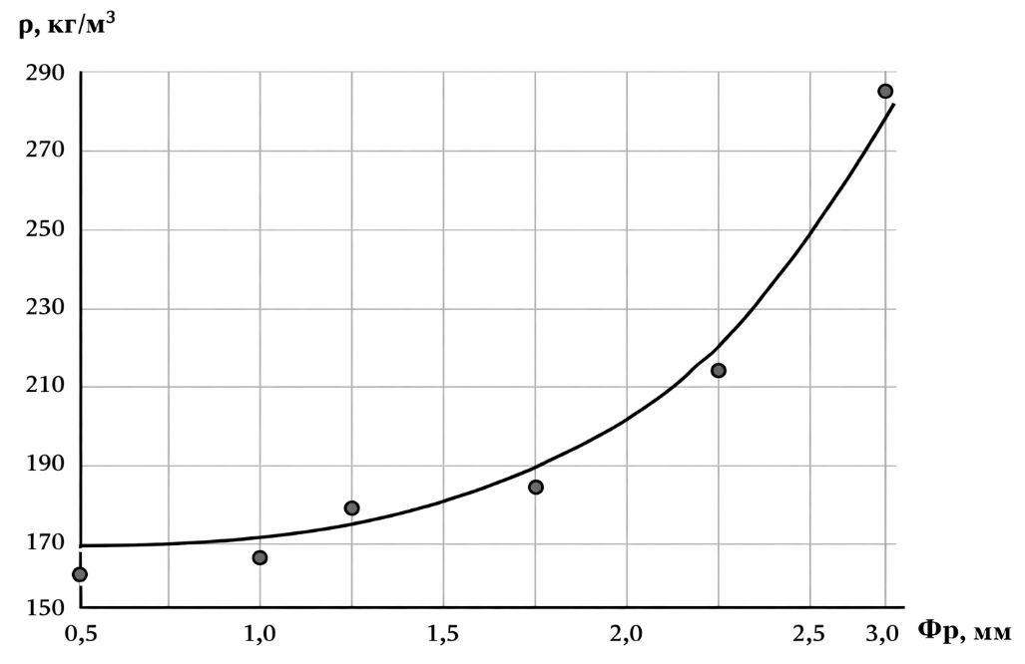

1-сурет - Үлгілердің тығыздығының ρ қираған әйнек фракциясының өлшеміне тәуелділігі Фр

Алынған тәуелділікті талдау шыны фракциясының Фр өлшемінің ұлғаюымен тығыздықтың ρ сызықтық емес өсуін көрсетеді. Сонымен қатар, түйіршік өлшемінің 0,5 мм бастап 1,5 мм дейін ұлғаюы тығыздықтың 162 кг/м³ бастап 175 кг/м³-ке дейін немесе 8%-ға ұлғаюына әкеледі. Өлшемінің 1,5 мм бастап 3,0 мм-ге дейін ұлғаюы тығыздықтың 175 кг/м³ бастап 280 кг/м³ дейін немесе 60% артуына әкеледі. Бұл ұсақталған шынының көлемі фракция мөлшеріне кубтық тәуелділікпен анықталатындығына байланысты.
Алынған өнім тығыздығының фракция өлшеміне сызықтық емес тәуелділігі қираған әйнек түйіршігінің өлшемі 2 мм-ден асқанда айтарлықтай өскенін көрсетеді, бұл қоспаның бүкіл көлемінде негізгі толтырғыштың басым екенін көрсетеді.
Зерттеу нәтижесінде шыны бөлшектерінің өлшемдерінің таралуының интегралдық қисықтары мен гистограммалары алынды. Бірінші кезеңде шыны ұнтағының анықтаушы мөлшері орташа мәні 286 мкм болатын < 400 мкм екендігі анықталды.
Екінші кезеңде бөлшектердің белгіленген мөлшерінің пайызы анықталды: ≤ 50 мкм-99,98 %; ≤ 42 мкм-99 %. Бұл жағдайда құрамның анықтаушы пайызы (80-90) % - мөлшері (20-42) мкм болатын бөлшектер.
Фр қоспасының фракциялық құрамынан σ_{сж} үлгілерінің сығылу беріктігінің өзгеру графигі 2-суретте келтірілген.
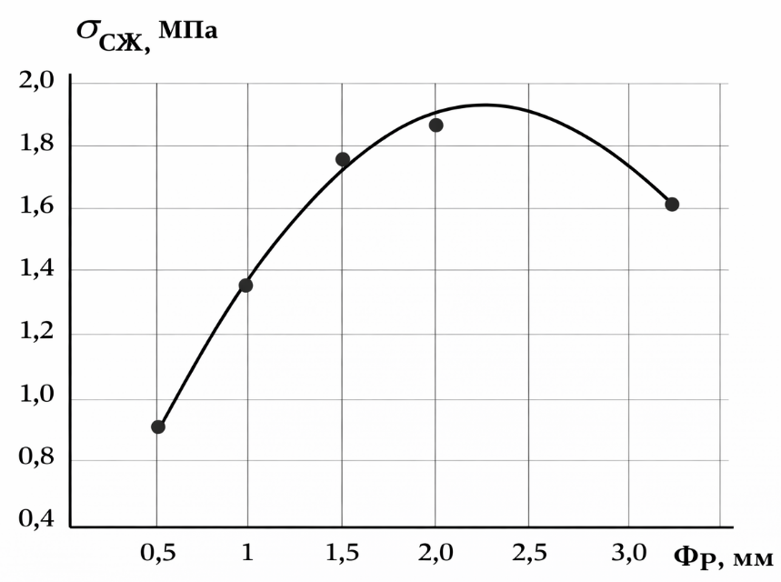

2-сурет - Үлгінің σ_{сж} сығылу беріктігінің Ф фракциясының өлшеміне тәуелділігі

Үлгілердің сығылу беріктігінің фракция өлшеміне тәуелділігі ~ 2 мм фракция өлшемінде айқын экстремумға ие. Бұл қоспаның бөлшектері арасындағы ішкі күштердің қатынасының өзгеруімен анықталады.
Функцияның айқын экстремумын фракцияның шағын өлшемдерімен (0,5 < Фр < 2,0) мм қоспаның бөлшектері арасындағы қашықтық азаятындығымен және сәйкесінше олардың арасындағы өзара тартылыс күштерінің шамалары төмендейтіндігімен түсіндіруге болады. Бұл сығылуға төзімділікті төмендетеді. Фракцияның одан әрі ұлғаюымен (2,0 < Фр < 3,0) мм заттың түйіршіктері арасындағы белгілі бір қатынасқа дейін тартылыс күштері басым болады. Бұл беріктік сипаттамаларының төмендеуіне ықпал етеді.
Суды сіңіру коэффициенті негізгі толтырғыш бөлшектері мен қоспаның басқа компоненттері арасындағы бос орындардың ұлғаюымен сызықтық емес түрде артады.
Қираған әйнектің фракция өлшеміне байланысты су сіңіру коэффициентін зерттеу нәтижелері фракция өлшемінің ұлғаюымен коэффициенттің сызықтық емес өзгерісі болатынын көрсетті: сыни нүктеге дейін төмендеу, одан кейін ұлғаю. Қираған әйнек массасы бойынша әр түрлі пайыздық мәндерде сыни нүктелер әр түрлі болады. Жуықтаудың негізгі ережелерін қолданған кезде фракция мөлшерінің әр түрлі мәндері үшін оңтайлы шамаларды анықтайтын қисық алынады.
Алынған көрсеткіштердің шамалары мемлекеттік стандарттармен реттелетін шектерге кіреді.
Құрылыс кешені үшін газ-шыны бетон бұйымдарын дайындаудың технологиялық процестерін тиімді іске асыруға арналған жабдық әзірленді: техногендік қираған әйнек негізінде газ-шыны-бетон бұйымдарын өндіру жөніндегі кешен, газ-шыны-бетон бұйымдарын өндіру кезінде доғалы туннельдік пешті жүктеуге арналған құрылғы, адаптивті диірмен, бұйымдардың жылу өткізгіштігін анықтаудың адаптивті экспресс-әдісі.

1.2 Автоклавсыз кеуек бетон негізінде құрылымдық-жылу оқшаулағыш өнімдер өндірісінде қираған әйнекті қолданудың теориялық алғышарттары

Құрылыс материалдары мен бұйымдарын өндіруде қираған әйнекті қолданудың ең көп қолданылатын технологияларының бірі бетон жасау технологиясы. Бетондарда толтырғыш ретінде қираған әйнекті қолдану сілтілі-силикатты өзара әрекеттесуді азайту мәселесін шешуде перспективалы болып табылады.
Заманауи, озық отандық және халықаралық тәжірибені талдау құрылыста кеуек бетонды пайдалану ғимараттардың салмағын 30% азайтатынын, ал автоклавсыз кеуек бетоннан жасалған қабырғалардың құны керамзит бетонға, қабатты кірпішке және полистиролмен оқшауланған қабырғаларға қарағанда 40% астам тиімдірек екенін және пайдалану қасиеттері 25-30% жоғары екенін көрсетеді. Автоклавсыз кеуек бетоннан қабырға блоктарын өндірумен байланысты энергия шығындары автоклавты бетонмен салыстырғанда 2 есеге жуық төмен, ал өндірістің еңбек сыйымдылығы әртүрлі кірпіш түрлерін өндіру шығындарынан 10-15% төмен [46, 95].
Кеуек бетоннан жасалған қабырғалар біртектіліктің жоғары коэффициентіне ие, сондықтан үш қабатты және полистирол көбікті қабырғалармен салыстырғанда беріктігі экологиялық таза және отқа төзімді [21, 55, 132, 134, 142].
Кеуек бетоннан жасалған конструкциялар пайдалану көрсеткіштері бойынша ең озық құрылыс материалы - ағашқа өте жақын (оны арамен кесуге, шегелеуге болады және тығыздық, бу мен ауа өткізгіштігі, жылу өткізгіштігі және жылу сіңіру бойынша ұқсас мәндерге ие), ал кеуек бетоннан жасалған үйдегі микроклимат ағаш үйдің микроклиматына өте жақын болады [24].
Нарықтық экономикаға көшу кезінде материалдық және энергетикалық ресурстарды пайдалану қажеттілігі туындады, оның ішінде бөлмеде берілген температура режимін сақтау қажет болды. Сонымен қатар, қымбат автоклавты өңдеуден бас тарту, сондай-ақ ғимараттардың қоршау конструкцияларын жылу қорғау бойынша жаңа нормативтік талаптарды енгізу (ҚР ҚЕ 2.04-107-2013) құрылымдық-жылу оқшаулағыш мақсаттағы автоклавталмаған кеуек бетондарға деген қызығушылық айтарлықтай артуына әкелді.
Қазіргі уақытта әлемнің 39 елінде 200-ге жуық ірі кеуек бетон зауыттары жұмыс істейді. Қазақстанда 25 астам зауытта кеуек бетондардың ірі өндірісі жолға қойылған [95, 149], ал тиімді қабырға материалдарын салу қажеттілігі тұрақты өсуде.
МЕМСТ 25485-89 ұсынған және қазіргі уақытта автоклавсыз өнімдердің ең көп таралған номенклатурасы негізінен шағын қабырға блоктары, сирек кездесетін үлкен панельдер мен монолит, сондай-ақ газ немесе көбік технологиясы бойынша шығарылатын жылу оқшаулағыштар болып табылады.
Кеуек бетонның макрокеуекті құрылымын қалыптастырудың ең маңызды сәті – оны алудың технологиялық әдістері. Кеуек бетонның кеуекті құрылымын алудың үш әдісі бар: газ, көбіктену, аэрирлеу. Бұл әдістердің түрлері және олардың әртүрлі комбинациялардағы үйлесімдері белгілі және қолданылады: вакуумда, қысыммен көбікті бетон алу әдісі [3, 82, 115], бетон қоспасын қысыммен аэрирлеу [150], газ-көбікті поризациялау әдісі, аэрирлеу және газ түзу әдісінің үйлесімі [56, 103].
Газ бөлінуі арқылы ұялы құрылымды алу әдісі [26, 60, 68, 83, 91] еңбектерде кеңінен қарастырылған және оның принципі алюминий ұнтағы мен бетон қоспасының сілтілері арасында химиялық реакцияның бір мезгілде жүруі және кейіннен кеуекті газ - сутегінің бөлінуі болып табылады. Газ технологиясының артықшылығы ұялы қоспаны дайындаудың қарапайымдылығы. Газ технологиясының кемшіліктеріне бетон қоспасын тасымалдау мүмкін еместігі, ісіну процесін бақылау қиындығы, дөңесті кесу және блоктарды өнімдерге кесу үшін қосымша технологиялық операциялардың пайда болуы, кейде қосымша еңбек шығындарын қажет ететін өнімдерді кейіннен калибрлеу жатады [161].
Көбік бетон жасау технологиясы, ол жобаланған және зауыттарда қолданылған нұсқада [42, 64, 91] кеуекті бетон қоспасын жасаудың үш сатылы әдісін қарастырды. Көбік бетон өндірісі үшін әдетте ерітінді араластырғыштан, көбік араластырғыштан және бетон араластырғыштан тұратын үш барабанды көбік бетон араластырғыш қолданылады. Ұялы қоспаны дайындау процесінде үш араластыру механизмі қатысады, олардың әрқайсысы өз режимінде жұмыс істейді. Көбік бетон қоспасының сапасына бастапқыда көбік бетонының технологиялық және физика-механикалық қасиеттерін анықтайтын техникалық көбіктің қасиеттері әсер етеді. Көбік бетон технологиясының артықшылығы поризаторлардың бірі ретінде техникалық көбіктің қасиеттерін көбік түзгішті, көбік дайындау әдісі мен құрылғысын кешенді таңдау арқылы басқаруға болады. Химиялық өнеркәсіптің жеке қалдықтарын көбіктендіргіш ретінде қолдануға болады, бұл қазіргі уақытта көбік бетонын өндіруде өзекті және маңызды фактор болып табылады. Көбік бетон қоспасын дайындауды бетон араластырғыш цехында ұйымдастыруға және оны қалыптау және төсеу бекеттеріне тасымалдауға болады [33, 64, 91].
Аэрация әдісімен ұялы құрылымды алу тәсілі жетпісінші жылдары әзірленді [5, 7]. Бұл әдіс бойынша кеуекті қоспаны дайындау тұтқыр, кремний топырақты компоненті мен суды ауа тартқыш қосымшалармен бірге қарқынды араластыру арқылы жүзеге асырылады. Бұл әдістің кемшілігі - ауа тарту мүмкіндігінің төмендігі, әсіресе су мөлшері аз қоспаларда, және соңғысының оңтайлы мәннен ауытқуы кеуектілік коэффициентінің күрт төмендеуіне әкеледі [4, 6].
Кеуек бетонын өндірудің бұл әдісінің дамуы - НИИСМИ жасалған баротехнология [150], ол тығыздығы 500-1000 кг/м³ болатын, беріктігі мен пайдалану сипаттамалары жақсартылған кеуек бетоннан өнімдер алуға мүмкіндік береді. Бұл жағдайда технологиялық желі мөлшерлеу бекетінен, бароараластырғыштан, қалыптардан және кесетін жабдықтардан тұрады. Қоспа тығыздалған араластырғышта артық қысыммен алынады. Қоспаның кеуектілігі екі кезеңде жүзеге асырылады: араластырғышта аэрация кезінде ауамен қаныққан, содан кейін араластырғыштан шығарылған кезде тартылған ауаның кеңеюі және нәтижесінде қоспаның кеуектілігі артады. Қоспада кеуектердің пайда болу процесі оны қалыпқа салғаннан кейін бірден аяқталады. Бұл әдістің кемшіліктеріне қысыммен жұмыс істейтін қондырғының пайдаланылуы жатады.
НИИЖБ алдын ала көбікті дайындамай, қоспаны бір сатылы, арнайы жасалған аппаратта дайындау әдісін қолдана отырып, кеуек бетон өндіру технологиясын әзірледі.
Технологиялық желі дозалау постынан, бетон араластырғыштан және қалыптардан тұрады. Технология дайын қоспаны қасиеттерін жоғалтпай айтарлықтай қашықтыққа тасымалдауға мүмкіндік береді [113].
Көбік бетон қоспасын алу үшін көбікті құрғақ минералдандырудың үздіксіз әдісі ұсынылады, ол көбік түзгіштің сулы ерітіндісін дайындаудан, дайын ББЗ ерітіндісінен берілген еселіктегі көбікті алудан, көбікті құрғақ компоненттермен минералданудан және дайын көбікті массаларды қалыптау орнына тасымалдаудан тұрады [90, 126]. Бұл әдіс қираған әйнекті пайдаланып кеуек бетон өндіру технологиясын әзірлеу үшін негіз ретінде қабылданды.
Кеуек бетонның бүкіл даму тарихы – жылу өткізгіштігін, материалдардың меншікті шығынын және элементтер массасын төмендететін оның максималды кеуектілігіне деген ұмтылыс пен беріктіктің, төзімділіктің және ұзақ мерзімділіктің артуына ықпал ететін жеткілікті тығыздықты сақтау қажеттілігі арасындағы ымыраға келу тарихы [162].
Ұялы құрылым осы бетондардың артықшылықтары мен кемшіліктерін анықтайды: кеуектіліктің жоғарылауы материалдың жоғары жылу қорғайтын қасиеттерін қамтамасыз етеді, бірақ сонымен бірге оның беріктігін төмендетеді. Кеуек бетонның қасиеттері тек кеуектіліктің сандық мәніне ғана емес, сонымен қатар көлденең қима бойынша кеуектердің таралуының біркелкілігіне, кеуек аралық арақабырғалардың қалыңдығы мен беріктігіне, кеуектердің біртектілігіне және арақабырғалардың материалына да байланысты.
Кеуек бетонның және одан жасалған бұйымдардың сапасы, ең алдымен, кеуек кеңістігінің құрылымына және кеуек аралық арақабырғаларға байланысты [129]. Осыған байланысты олардың қасиеттеріне анықтаушы әсер ететін кеуек бетондарды құрылымдық ұйымдастырудың кем дегенде екі формасын ажырату керек: ұяшықтардың (кеуектердің) құрылымы және кеуек аралық арақабырғалардың құрылымы.
Кеуек бетондардың құрылымы бойынша зерттеулерді кеңінен жалпылау П.А. Ребиндер, А. П. Меркин, А. Т. Баранов, Г. П. Сахаров, А. А. Федин, Б. М. Румянцев, Т. А. Ухова және басқалардың еңбектерінде кездеседі.
Кеуек бетонның құрылымы деп оның кеуек аралық материалының құрамы, жаңа түзілімдердің құрылымы және кеуек кеңістігінің құрылымы түсініледі, олар белгілі бір байланыста және тәуелділікте болады және өнім мен құрылымдардың сапасына әсер ететін материалдың қасиеттерін алдын ала анықтайды [136, 122].
Кеуек бетонның беріктігін анықтау үшін [28] жұмыста А.Т. Баранов пен К.И. Бахтияров төмендегі формуланы ұсынды:
$$R=\frac{R_{M}}{а_{k}∙S}$$
мұнда $R_{M}$ – кеуек аралық арақабырғалардың беріктігі;
S - осал қиманың салыстырмалы ауданы;
$а_{k}$ – макрокеуектерге байланысты кернеу концентрациясының коэффициенті.
Кернеу концентрациясы коэффициентінің күрт артуы кеуектердің біркелкі емес таралуынан және олардың бірігуінен немесе жанасуынан болады. Кеуек бетонның беріктігін арттыру кеуектілік дисперсиясының төмендеуімен, яғни кеуектердің таралуының біркелкілігінің жоғарылауымен қамтамасыз етілуі мүмкін [27].
Осылайша, негізгі ережелер келесідей:
а) қуысаралық материалдың сапасымен қатар тұрақты орташа тығыздықтағы кеуек бетонның беріктік көрсеткіштері кеуектілік шамасының дисперсиясымен және кеуектердің (макропоралардың) таралуының біркелкілігімен анықталады;
б) макрокеуектілік құрылымы кеуек бетондағы кернеу концентрациясы коэффициентінің шамасын анықтайды; кеуектердің таралуының біртектілігінің артуымен кернеу концентрациясы коэффициенті төмендейді
в) кеуек бетондағы кеуектердің таралуының біртектілігін арттыру ерітіндінің илемді-тұтқыр қасиеттерін В/Т- факторының көмегімен реттеу арқылы жүзеге асырылады.
г) эксперименттік мәліметтерге сәйкес, макрокеуектерден шығатын кернеу концентрациясының коэффициенті микрокеуектерге қарағанда жоғары.
Кеуек бетонның құрылымын өте терең талдау және оны жан-жақты зерттеу А. П. Меркиннің еңбектерінде келтірілген [48, 98, 99, 101, 103, 104]. Автор «құрылымның кешенді классификациясын» құрды, оған сәйкес олар ерекшеленеді:
- кеуек құрылымының алты сипаттамасы – кеуектердің диаметрі, кеуектердің мөлшері бойынша таралу сипаты, кеуектердің эллипстігі, кеуектердің ішкі бетінің сипаты, кеуектердің көлемі бойынша таралу сипаты, жалпы кеуектілік;
- мембраналардың жеті сипаттамасы – мембрананың капиллярлық кеуектілігі, мембрананың тығыздығы, мембраналардағы компоненттердің таралуының біркелкілігі, мембрананың қалыңдығы бойынша таралу сипаты, жылу-ылғалдылықты өңдеудегі ақаулар саны, мембрананың минералогиялық құрамы.
Автор мембраналардың құрылымы кеуек құрылымына қарағанда жасушалық бетонның қасиеттеріне көбірек әсер етеді, оның беріктігін кремний топырақты компоненттің гранулометриялық құрамын реттеу және бұйымдарды қалыптау кезінде судың қатты қатынасын төмендету арқылы қатты фазаның беріктігін арттыру арқылы арттыруға болады деп мәлімдейді. Автордың пікірінше, мембраналардың құрылымы кеуек бетонның қасиеттеріне кеуек құрылымына қарағанда көбірек әсер етеді.
[101] жұмысындағы зерттеу нәтижелері біркелкі таралған сфералық кеуектері бар, мүмкін кішірек, бірақ диаметрі бірдей, яғни кеуектердің бір модальды таралуы бар кеуек бетондарды жасау қажеттілігі туралы қорытынды жасайды. Бұл қорытынды біркелкі емес кеуектері бар бетондағы кернеу концентрациясы туралы ережеге негізделіп жасалған.
A. A. Федин [155, 156] кеуек бетонның сапалы макро кеуекті құрылымын қалыптастыруды қамтамасыз ететін негізгі шарт құю технологиясында судың салыстырмалы түрде көп мөлшерін қолдану болып табылады, алайда сонымен бірге судың оңтайлы мөлшерінің аймағы бар, одан жоғары және төмен кеуек бетонның сапасы нашарлайды.
Г.П. Сахаров пен П.В. Корниенко кеуек бетонның оңтайлы құрылымын қалыптастыру бойынша өз көзқарастар жүйесін белгіледі, ол кеуек бетонның қасиеттерінің оның құрылымына сапалық тәуелділігін көрсететін келесі негізгі ережелерге негізделген: бастапқы қоспаларда ең тығыз және берік кеуек қабырғаларын алу үшін судың ең аз мөлшері болуы керек; газ кеуектері еркін судың булануынан олардың көлемінің кеуек көлеміне максималды қатынасы кезінде ең тығыз қаптамаға ие; қоспаның көлемі кеуек аралық кеңістікті толтыру үшін жеткілікті болуы керек [131].
Макрокеуекті құрылымның беріктігі мен сапа көрсеткішіне ең үлкен әсер ететін кеуек бетонның орташа тығыздығы екендігі анықталды. Кеуек бетонның беріктігіне келесі технологиялық факторлар айтарлықтай әсер етеді, олар әсер ету дәрежесі бойынша келесі ретпен орналасуы мүмкін: кремний топырақты компоненті салмағының цементке қатынасымен сипатталатын қуыс аралық материалдың құрамы, бетон қоспасының температурасы, оның икемділігі. Макрокеуекті құрылымның сапа көрсеткіші көбінесе бетон қоспасының температурасы мен икемділігіне байланысты [152].

1.3 Қираған әйнектен және сұйық шыныдан (АШТ) цементсіз тұтқырғыштың (АШТ) гидратациясы мен құрылымын қалыптастыру процестерінің құрамын және физика - химиялық негіздерін әзірлеудің теориялық алғышарттары

Шыны гидратация процесінің кинетикасы температураға, әйнек массасының бірлігіне алынған судың мөлшеріне, гидратталған әйнектің ұнтақталу дәрежесіне, сондай-ақ әртүрлі қоспалар мен қоспалардың болуына байланысты. Шыны, кварц құмы сияқты, қалыпты температурада сумен бұзылмайтын анионды қаңқаға ие. Шыныда металдардың қоспа иондарының, әсіресе Аl (III) алюминий иондарының және аз дәрежеде - Fe(III) болуы кремний диоксидінің еру жылдамдығы мен ерігіштігіне айтарлықтай әсер етеді.
Ортаның рН мәні де гидратация процесін анықтайтын негізгі факторлардың бірі болып табылады. Реакциялық қабаттағы кремний диоксидінің концентрациясы әрқашан жоғары және бұл аймақта рН неғұрлым жоғары болса, соғұрлым кремний диоксиді ерітіндіге диффузияға қабілетті гель түзуге бейімділігі жоқ мономерлі немесе төмен полимерлі күйде болады. Реакция қабаты арқылы сілтінің ағыны қабаттың екі жағындағы сілтінің концентрациясының айырмашылығымен анықталатындықтан, әйнекке іргелес қабаттың тереңдігіндегі рН ерітіндідегі сілтінің концентрациясына байланысты болады. Бұл жағдайда ішінара немесе толығымен гидратталған кремний диоксиді қабаты өседі, бұл қабатта диффузиялық қарсылық артады және еру жылдамдығы күрт төмендейді. Зарядталған бөлшектердің қозғалысына байланысты шекарада потенциалдар айырмашылығы пайда болады, бұл процесті баяулатады және оны толығымен бұғаттауы мүмкін.
Егер фазалық бөліну бетінің шамасы артса, онда сілті концентрациясы тез орнатылады, онда процесс конгруэнтті болады және гидратталған кремний диоксиді қабатының қалыңдығы өсуін тоқтатады, ал бұл қабаттың қалыңдығы аз болады. Бұл стационарлық қабат қалыңдығындағы еру процесінің жылдамдығы жоғары болып қалады [128].
Шынының еруі бетінде азды-көпті борпылдақ кремний диоксиді қабатының пайда болуына әкеледі. Катиондар мен аниондардың ерітіндіге өту жылдамдығы бір-бірінен айтарлықтай ерекшеленетіндіктен және фаза шекарасында гидратталған кремний диоксидінің концентрациясы артатындықтан, бұл белгілі бір рН аймағында оның полимерленуіне және гель қабықшасының пайда болуына әкеледі. Сондықтан барлық жағдайларда еритін материалдың бетінен тұтқыр гелий қабаттарын алып тастауға көмектесетін қарқынды араластыру пайдалы.
Сілтілік компоненттің аниондық компоненті аморфты кремний диоксидінің ерігіштігіне айтарлықтай әсер етеді. Сонымен, қалыпты жағдайда суда бұл мән 110-140 мг/л құрайды. Табиғи суларда, көмірқышқыл газының болуына байланысты және натрий карбонаты-бикарбонаты тұзды суларында оның ерігіштігі 2700 мг/л жетеді. [20, 58].
Температураның жоғарылауымен SiO₂ ерігіштігі 25 бастап 100⁰С дейінгі аралықта шамамен 3 есе артады және оны теңдеу арқылы сипаттауға болады:
$lgC= \frac{-SiO}{T+4,82}$ (1.1)
мұнда Т - абсолютті температура;
С - SiO₂ концентрациясы, 1 кг ерітіндіге мг.
Тәжірибелік мәліметтерге сәйкес [2], 20°C температурада сілтілік ерітіндіде (рН = 12,8) 8 сағат өңдеуден кейін еріген шыны мөлшері 0,375 г/л, 100°C температурада - 2,675 г/л, ал 175°C температурада - 7,500 г/л құрайды, бұл 20°C температурадағыдан сәйкесінше 7 және 20 есе көп. Температураны (автоклав мәндеріне дейін) көтеру кремний диоксидінің ерігіштігін арттыру арқылы процесті жеделдетеді, бұл кремний диоксидінің тек гидроксил иондарымен ғана емес, су молекулаларымен деполимеризация мүмкіндігіне байланысты.
Еритін сілтілі силикат жүйелері (сұйық шынылар) әртүрлі сілтілілігімен, катиондардың табиғатымен, мономерліден жоғары полимерлікке дейінгі силикат аниондарының құрамымен, коллоидты кремний диоксиді жүйесінде әртүрлі формалардың болуымен, сұйықтықтардан бастап ұнтақтарға дейінгі байламдардың әртүрлі агрегаттық күйімен сипатталатын құрамдардың кең ауқымымен ұсынылған [19].
Өнеркәсіпте дәстүрлі және кеңінен қолданылатын натрий және сирек калий сұйық шынылары құрамдардың салыстырмалы түрде тар диапазонымен ұсынылған – Na үшін: n=2,0÷3,5, p=l,3÷l,6 г/см³; К:n=2,8-4,0; р=1,25-1,40 г/см³ үшін шын мәнінде, сұйық шынының ерекше жағдайы болып табылады.
Мұндай жүйелердің ерекшелігі – жоғары сілтілі жүйелерден кремний диоксиді ерітінділеріне дейін сілтіліктің төмендеуімен химиялық құрамның монотонды (үздіксіз) өзгеруі кезінде олардың қасиеттерінің өзгеруі байқалады, бұл ерітінділердің физика-химиялық табиғатындағы түбегейлі өзгерістермен, атап айтқанда, жүйеде коллоидты түрдегі жоғары полимерлі кремний диоксидінің пайда болуымен байланысты [19, 88].
Силикаттар химиясында, сондай-ақ силикат ерітінділерінің химиясында химиялық өзара әрекеттесу нәтижесін бірқатар химиялық реакцияларға дейін азайту қиын, кейде мүмкін емес. Бір жағынан, бұл силикат модулімен ресми түрде сипатталатын ерітіндінің күрделі, көбінесе белгісіз полимерлі құрамына және өзара әрекеттесу кезінде полимерлі түрленулердің белгісіз сипатына байланысты. Екінші жағынан, бұл жағдай реакция өнімдерінің кристалды емес аморфты күйіне байланысты қалыптасады. Әдетте олардың стехиометриялық емес құрамы және дамыған беті болады; бұл жағдайда адсорбция құбылыстары маңызды рөл атқарады, және адсорбцияны химиялық реакциялардан тек шартты түрде немесе арнайы зерттеу арқылы ажыратуға болады.
Силикат ерітінділерінің химиясының тағы бір ерекшелігі реагенттердің өзара әрекеттесуінің нәтижесі олардың химиялық табиғатына ғана емес, сонымен қатар бірқатар химиялық емес факторларға байланысты: реагенттерді араластыру тәртібі, олардың бастапқы концентрациясы, араластыру жылдамдығы, қоспаның температурасы және т. б.
Бұл құбылыстар тобының жалпы себебі - өзара әрекеттесетін немесе аралас фазалар арасындағы шекарадағы гель түзу. Бұл реагенттердің химиялық әрекеттесуіне дейінгі диффузиялық процестердің рөлінің артуына әкеледі.
Сілтілік металл силикаттарының ерітінділері ерітінділерден коллоидтарға ауысатын жүйелер болып табылады. Олар қазірдің өзінде коллоидтық химияға тән түрлендірулерге тән: гель тұзу, коагуляция, флокуляция және т.б. Бұл құбылыстар көбінесе негізгі химиялық өзара әрекеттесуге ілесіп жүреді және үстінен қабаттасады, бұл силикат ерітінділерінің химиясына өзіндік ерекшелік береді.
Жоғары реактивтілікке ие сұйық шыны әртүрлі реагенттерге таңдаушылығымен сипатталады. Көптеген реагенттердің белсенділігі олардың шығу тегіне байланысты. Осылайша, сұйық фаза қатты затпен әрекеттесетін барлық гетерогенді процестердегідей, реагенттің химиялық құрамы процестің кинетикасын әлі көрсетпейді.
Сілтілік силикаттардағы судың мөлшері біртектілігін жоғалтпай нөлден 100% дейін өзгеруі мүмкін. Бұл олардың метатұрақты күйлерге өте жоғары бейімділігіне байланысты. Бұл жағдайда жүйенің қасиеті негізінен сілтілі силикат концентрациясының өзгеруімен біртіндеп өзгереді.
Жүйе модулі неғұрлым төмен болса, соғұрлым ол қалыпты температурада динамикалық болады, реакциялардың абсолютті жылдамдығы соғұрлым жоғары болады және ондағы барлық процестер тезірек аяқталады, содан кейін жүйе белгілі бір қасиеттер кешенімен тепе-теңдікке ауысады. Керісінше, жүйе модулі неғұрлым жоғары болса, онда реакциялардың баяу және өте баяу сатылары соғұрлым ықтимал [88].
Сілтілік силикаттар жүйесіндегі химиялық өзара әрекеттесу көбінесе қышқыл-негіз типті реакциялармен аяқталады:
= SiOH+OH⁻↔SiO⁻+H₂O
= SiOH+SiO⁻↔Si—O-Si =’
Бұл реакциялардың кинетикасы және олардың сандық байланысы аз зерттелген.
Натрий мен калий силикаттарының ерітінділері гидролизге байланысты жоғары сілтілі реакцияға ие. Жүйенің силикат модулінің жоғарылауымен рН сілтінің тұрақты концентрациясында төмендейді. Сонымен, массалардың Ма20=11% концентрациясында жүйенің силикат модуліне байланысты ерітіндінің рН мәндері 1.1-кестеге сәйкес өзгереді [181].

1.1-кесте
Сұйық шыны ерітіндісінің рН мәні оның силикат модуліне байланысты

Силикат модулі | ерітіндінің рН
0,5  1,0  2,0  3,0  4,0 | 14,8  14,3  14,0  11,6  11,2

Сілтілік силикат ерітінділері өте жоғары буферлік сыйымдылыққа ие. РН-ның күрт өзгеруі бүкіл сілтінің едәуір бөлігі бейтараптандырылғаннан кейін ғана байқалады. рН-жоғары модульді силикат ерітінділерінің тұрақтылығын анықтайтын маңызды сипаттама, яғни олардың гель түзуге немесе коагуляцияға бейімділігі. рН жоғарылаған сайын мұндай жүйенің тұрақтылығы шексіз артады. Ерітіндінің рН мәні силикаттың гель түзу жылдамдығына әсер етеді, оның максималды жылдамдығы рН=5,5-7,5 [181] диапазонында болады.
Сұйық шынының қышқылдармен әрекеттесуі бейтараптандыру реакциясына дейін азаяды, оны тек кез келген минералды қышқылдар ғана емес, сонымен қатар қышқыл газдар (СаО₂, Н₂S, SО₂), бор қышқылы, қышқыл тұздар (бикарбонаттар, қышқыл фосфаттар) да жүзеге асыра алады, олар еріген кезде жүйеге силикат ерітіндісінің рН-нан төмен рН береді [19]. Бұл реакцияның келесі салдары бар: ерітіндінің рН төмендеуі, силикат модулінің ұлғаюы, ерітіндідегі анионның химиялық табиғатының өзгеруі.
Алюминий, аммоний және басқа да әлсіз негіздік тұздар толығымен дерлік гидролизденеді. Олардың әрекеті қышқылмен бейтараптандыру реакциясына тең.
NH₄Cl+OH⁻↔NH3+H₂O+SiO⁻
Na₂O·nSiO₂+CaCl₂+mH₂O=2NaCl+CaSiO₃·mH₂O+(n-1)·SiO₂
Реакция кремнефторидтерінің сұйық шыны ерітінділеріне әсер еткенде сәл өзгеше тәртіпте жүреді:
SiF²⁻₆+4OH⁻↔6F⁻+SiO₂+4H₂O
2(Na₂O·nSiO₂)+Na₂SiF₆+mH₂O=6NaF+(2n+1)SiO₂·mH₂O
Ерітіндінің сілтілігін төмендетуден басқа, бұл жағдайда силикат модулінің жоғарылауы рН-ға байланысты қандай да бір түрде пайда болатын жүйеде кремний диоксидінің жоғарылауымен байланысты. Берілген реакциялардан еритін шыны негізіндегі құрамдардың қатаюы негізінен NaOH байланысуына байланысты кремний қышқылының коагуляциясынан туындайтыны шығады.
Сұйық шынының сілті-жер металл тұздарымен әрекеттесуі сілті-жер металл ионы Me²⁺ силикат иондарымен өзара әрекеттесуінің екі параллель реакциясы арқылы жүреді, нәтижесінде MeO-Si байланыстары және гидроксил иондары Me-O-H байланыстарын түзеді. Me²⁺ ионы кремний диоксиді иондарын өзара байланыстырады немесе екі гидроксилмен әрекеттесіп, Me(OH)₂ түзеді.
Сонымен қатар, полимерлі иондар мен мицеллалардың алуан түрлілігімен сипатталатын жоғары модульді концентрацияланған сұйық шынылар кристалдық белгілері болмаса да аморфты өнімдердің пайда болуына ықпал етеді. Құрамында иондары бар төмен модульді сұйылтылған силикат ерітінділері (негізінен мономерлі силикаттар) кристалдануға бейім.
Сілтілік силикат ерітінділері көптеген қатты заттармен тиімді әрекеттеседі, олардың құрамына сілті-жер иондары кіреді: әртүрлі саздар, әйнектер, күл, қождар, сондай-ақ карбонаттар, сульфаттар, фосфаттар, фторлар, силикаттар, оксидтер және гидроксидтер. Осы типтегі барлық заттармен сұйық әйнектер қатты жүйелер түзеді. Қатаю уақыты әр түрлі болады және қатты заттың түріне, оның кристалдық құрылымының түріне немесе оның аморфты және дисперсиялық дәрежесіне, процестің температурасына, сұйық әйнектің тығыздығы мен модуліне байланысты.
Байланыстырғыш компоненттің рөлін атқара отырып, сұйық шыны жүйесі сұйық күйден қатты күйге әр түрлі жолмен өтеді. Оларды үш түрге бөлуге болады [181]:
- қалыпты температурада булану арқылы ылғалдың жоғалуы;
- жүйеде ылғалдың жоғалуы, содан кейін 100°C жоғары қыздыру;
- қатайтқыштар деп аталатын арнайы реагенттерді енгізу арқылы қатты күйге өту.
1. Қалыпты температурада ылғалдың жоғалуына байланысты жүйенің қатаюы
Силикат ерітінділерінде аниондардың полимерлілік дәрежесі, ең алдымен, екі факторға – силикат модуліне және ерітіндінің концентрациясына байланысты екені белгілі.
Бұрын айтылғандай, силикат ерітіндісінде жүретін процестер екі қайтымды реакциямен реттеледі.
n˂˂0,5 модулі бар сұйық шыны жүйесінің аниондық құрамы тек ${SiO}_{4}^{4-}$ иондарынан тұрады. Ылғал буланған кезде бұл иондардың концентрациясы артады.
SiOH типті иондық емес формалардың болмауына байланысты полимерлену (тікелей реакция (b)) болмайды. Концентрацияның жоғарылауы М₄ SiO₄·mH₂O_{кр}↔4М⁺+${SiO}_{4}^{4-}$ тепе-теңдікке жеткенше және Na₄ SiО₄·mH₂О түрінде тұнба пайда болғанша жалғасады.
Ылғалдың булану процесінде сұйық фазаның мөлшері ғана азаяды, ерітіндінің силикат иондарының аниондық құрамы тұрақты болып қалады. Кристалл торына катиондар мен аниондардың кезектесіп енуі арқылы кристалдардың өсуі жүзеге асырылады.
Силикат модулі 0,5 және одан жоғары артқанда нәтиже басқаша болады, ал булану кезінде белгілі бір мөлшерде су молекулалары бар екі алмастырылмаған натрий ортосиликаты түседі - Na2H2SiO4 xH2O [180].
Силикат ерітіндісінен ылғал жойылған кезде барлық бөлшектердің концентрациясы артады. Гидроксил иондарының концентрациясының жоғарылауы реакцияны (а) оңға жылжытады және бұл тез жүреді. Реакция арқылы одан әрі полимерлеу әлдеқайда баяу жүреді (б). Булану кезінде концентрацияланған және сұйылтылған ерітінділер тұтқырлығын өзгертеді, сыртқы жағынан біртекті болып қалады, бірақ қатайғаннан кейін ерітінділердің аниондық құрамы әр түрлі болады. Сұйылтылған ерітінді концентрацияланған ерітіндіге қарағанда төмен полимерлі болып қалады. Айырмашылық булану жылдамдығы неғұрлым тез болса, соғұрлым үлкен болады. Құрылымы қатайғаннан кейін төмен полимерлі ерітінді концентрацияланғанға қарағанда реттелген болады. Жоғары температурада баяу булану силикаттардың полимерлігін арттырады.
Қатайтылған силикат жүйесіндегі одан әрі түрленулер атмосфералық жағдайда көмірқышқыл газы СО₂ +OH⁻→HCO⁻₃ сіңірілуімен гидратациялық судың баяу жоғалуымен байланысты, бұл кристалды карбонатты құрылымдардың пайда болуына және суы аз кремний диоксиді қаңқасының пайда болуына әкеледі, бұл жүйенің суға төзімділігінің артуына әкеледі.
Силикат жүйесінің көп мөлшерінен ылғалдың тез булануы кезінде бетінде қабық пайда болуы мүмкін, бұл тұтқыр ерітінділерде су молекулаларының бетіне диффузиясы процестің шектеуші кезеңі болуы мүмкін екенін және оны айтарлықтай баяулататынын көрсетеді. Бұл жағдайда қатайтылған массивтің сыртқы және ішкі қабаттарының құрылымы әр түрлі болады. Бұл құбылыс қабаттың қалыңдығы бойынша су концентрациясының градиентінің пайда болуына байланысты. Осы себепті сұйық шыны ірі заттарды қатайту үшін сирек қолданылады.
Сұйық шыны құрғаған кезде гельде қалған судың мөлшері ауа температурасы мен ылғалдылығына байланысты болады. Ауа ылғалдылығының жоғарылауымен гель гигроскопиялық болады, ал қатайтылған гельдердің ылғал өткізгіштігі төмен [181.
Тозу кезінде сұйық шыны байламдар әдетте бастапқы беріктігінің едәуір бөлігін жоғалтады.
Сұйық шыны байламдардың суға төзімділігі уақыт өте келе айтарлықтай артады және өнімдерді ылғалды жағдайларда, бірақ суға батырмай пайдалануға мүмкіндік береді. Бір апта бойы (немесе одан да көп) қатайғаннан кейін, өнімнің беті суға төзімділікті арттыру үшін әртүрлі реагенттермен өңделуі мүмкін.
2. Сұйық шыны жүйелерін жоғары температурада қатайту.
Қыздырылған кезде натрий сұйық шынылары ылғалдың жоғалуына байланысты тұтқырлықты арттырады және судың мөлшері 20-30% дейін төмендеген кезде қатаяды. 100°C-тан жоғары массаның жоғалу жылдамдығы төмендейді және кремний диоксидінің гидраттық формалары суды толығымен берген кезде шамамен 600⁰С нөлге айналады.
Температураның одан әрі жоғарылауымен әйнек көлемде ұлғаяды, бұл беріктіктің ішінара жоғалуына әкеледі. Содан кейін беріктік анионды полимерлеу және сусыз шыны байланыстары тікелей пайда болған кезде бүкіл жүйені тығыздау арқылы айтарлықтай өсе бастайды.
Бұл кезеңде жүйенің суға төзімділігі айтарлықтай артады.
Сұйық әйнек бетондарда байланыстырғыш ретінде қолданылған кезде, ең тығыз және берік құрылымдарды алған жөн. Мұндай бетондардың кеуектілігі ылғалдың жоғалуы кезінде сұйық әйнектің көлемін азайту арқылы да, одан әрі кептіру кезінде қатайтылған сұйық әйнектің капиллярлық кеуектілігінің пайда болуына байланысты пайда болады.
Сұйық әйнек модулі неғұрлым төмен болса, жүйенің ылғалдың жоғалуымен оның жалпы көлемін өзгертуге бейімділігі соғұрлым жоғары болады, құрылымның тұтастығын аздап өзгертеді. Керісінше, жоғары модульді жүйелер суды жоғалту кезінде капиллярлық кеуектілікті құру арқылы жалпы көлемін сақтауға тырысады [88, 148].
3. Сұйық әйнекті реагенттермен қатайту - сұйық әйнекті қатты күйге айналдырудың ең көп таралған әдісі. Жылдамдықты реттеуден басқа, қатайтқыштарды енгізу көбінесе тұтқыр жүйеге қажетті технологиялық параметрлерді береді немесе оған қажетті қасиеттерді береді. Бұл қасиеттерге беріктік, суға төзімділік, қышқылға төзімділік, ыстыққа төзімділік, иілімді қасиеттер, ылғал мен газ өткізгіштігі және т.б. кіруі мүмкін.
а). Жүйенің модулін арттыру арқылы қатайту сұйық шыныдағы сілтінің бір бөлігін немесе барлығын бейтараптандыру арқылы жүзеге асырылады. Бұған қышқылдарды, гидролизденетін тұздарды немесе олардың ерітінділерін, сұйық әйнекке қарағанда рН аз әртүрлі буферлік жүйелерді, қышқыл газдарды немесе SO₂, СО₂, НС1 сияқты газ қоспаларын енгізу арқылы қол жеткізіледі. Гидроксил иондарымен әрекеттесуге қабілетті органикалық қосылыстар да қолданылады.
Н₃О⁺+ОН⁻→2Н₂O немесе НА + OН⁻→Н₂O+А⁻ реакциялары, мұндағы А-қышқыл анионы өте тез жүреді, сондықтан шектеу сатысы реагенттердің араласу жылдамдығы болып табылады.
Гель түзу уақытының ортаның рН-на тәуелділігі өте жоғары, сонымен бірге түзуші кремний диоксиді гелінің техникалық сипаттамалары осы гель пайда болған рН-ға айтарлықтай байланысты [19]. рН<6 кезінде бейтараптандырылған силикат молекулалары рН неғұрлым жоғары болса, соғұрлым жоғары жылдамдықпен полимерленеді. рН=6 кезінде гель түзу емес, кремний диоксиді тұндырылады.
рН 10-ға дейінгі деңгейде, егер сілтілік металл иондары ерітіндіден, мысалы, катионмен алынбаса, кремний диоксидінің коагуляция процесі басым болады. Егер бейтараптандыру процесінде сілтілі металл катиондары ерітіндімен байланысса немесе шығарылса, кремний диоксиді бөлшектері күл түзу үшін баяу өседі.
Силикаттардың жеткілікті концентрацияланған ерітінділерін бейтараптандыру кезінде су тұндырылған кремний диоксидінен қабыршақтанбайды, бірақ жүйенің көлемінің төмендеуімен және силикат жақтауында кернеулердің пайда болуымен бірге гельдің кебуі жүреді, содан кейін қатайтылған құрылымның жоғары беріктігін алу үшін жоғары тығыздықтағы сұйық әйнекті қолданған жөн, мұнда бұл құбылыстар аз дәрежеде көрінеді. Сілтілік металл иондары гель құрғаған кезде және кейінірек өте жоғары қозғалғыштыққа ие және кремний диоксиді бетінде қозғалады, жеке қуыстарда тұз кристалдарының түзілуін құрайды, ал қалған кремний диоксиді натрий иондары кеткеннен кейін суға төзімділікке ие болады.
б). Сұйық шыны модулін арттыратын қатайтқыштар арасында сілтілі металдардың фторсиликаттары ерекше орын алады. Олардың ерекшелігі олар сілтімен әрекеттесіп қана қоймай, оның құрамын төмендетеді, бірақ ыдырау кезінде кремний қышқылын шығарады, ол қатаю жүйесінде оны айтарлықтай тығыздайды, кеуектілігін төмендетеді. Реакция фторсиликат ионы мен гидроксил иондары арасында жүреді:
SiF²⁻₆+4OH↔Si(OH)₄+6F⁻
Na₂SiF₆ ұнтағын натрий сұйық шыныға енгізу, қатты қышқыл қатайтқыштармен араласудың басқа жағдайлары сияқты, бірден силикат коагуляциясын және фторсиликат түйіршігінің айналасында гель түзілуін тудырады. Сондықтан натрий фторсиликатының ұнтағы әдетте толтырғышпен, содан кейін сұйық әйнекпен алдын ала араластырылады [163].
в). Сұйық әйнекті кальций және басқа екі валентті металл қосылыстарымен қатайту.
Са²⁺ иондары бір оттегі атомымен қос байланыс түзбейді, ал сілтілі кальций ерітінділерінде Са²⁺, СаОН⁺, Са(OН)₂ түрінде болады. Сулы ерітінділердегі кремний диоксиді бетінде Са²⁺ иондары адсорбцияланады, осылайша бір беткі кремний атомы кальций ионын құрайды. Сілтілік ортада коллоидты кремний диоксиді бөлшектерінің беті иондалған және жалпы теріс зарядталғандықтан, адсорбция толық немесе ішінара зарядтауға әкеледі және коагуляцияның себебі болып табылады.
Сұйық шыны ерітінділерінен кальций тұздарымен тұндырылған кальций силикаттары қалыпты температурада аморфты болады. Кристалды өнімдер тек автоклав жағдайында немесе сілтілігі төмен өте сұйылтылған ерітінділерден, сондай-ақ тозу кезінде пайда болуы мүмкін. Бөлме температурасында кальций силикаттарының кристалдануы мономерлі силикат аниондарының пайда болуына әкелетін деструктивті процестердің дамуымен ғана мүмкін болады. Сондықтан кальций силикаттарының кристалдану процестерінің дамуына температураның жоғарылауы, жүйенің жоғары сілтілігі және ондағы су тапшылығы ықпал етеді [19].
Өте тұтқыр емес ерітінділерді жақсы араластырған кезде силикаттардың кальций иондарымен әрекеттесуі жүреді: =Si-O-Ca+, =Si-O-CaOH, =Si-O-Ca-O-Si =. Бөлшектердің бірінші қатарының түзілуі кремний диоксиді мицеллаларының қайта зарядталуын және олардың коагуляциясын білдіреді. Бөлшектердің соңғы түрінің түзілуі гетерополимерлердің түзілуі болып табылады, яғни кремний диоксиді аниондарының кальций иондарымен бірігуі неғұрлым күрделі құрылымдар түзеді [118].
Сұйық әйнектің құрамында басқа Са бар қатты фазаларға немесе ерітіндіден силикаттарды тұндыруға қабілетті екі валентті металдардан тұратын кең мағынада қатты фазаларға қатынасына қатысты айқын таңдаушылықты атап өткен жөн. Күшті күйдірілген заттар сұйық шыныға қатысты инертті болып көрінеді, ал жұмсақ жағдайларда түзілген сол заттар онымен белсенді әрекеттеседі.
Сұйық шыны ерітіндісі алюминий фазаларында басқаша әрекет етеді. A1-O-A1 байланыстары гидроксил иондарымен үзіледі және тұтқыр жүйеде осы фазаларды белсендіру үшін әлдеқайда сілтілі еріткіштер немесе төмен модульді сұйық әйнектер немесе тікелей сілтілер қажет [89].
Әр түрлі сұйық әйнектерге белсенділігі бойынша қатты компоненттерді шамамен бірқатар топтарға бөлуге болады [180]:
Пассивті: слюда, дала және ауыр шпат, кірпіш. Олар иондарын силикат ерітіндісіне жібермейді және жүйе тиісті беріктікпен суда ериді.
Төмен белсенділік: бор, мәрмәр ұны, күйдірілген магний тотығы және алюминий тотығы, әртүрлі алюминий силикат жыныстары, кварц құмы.
Белсенді: магний карбонаттары, доломит, қираған әйнек ұнтағы. Бұл заттар қысқа мерзімде жақсы ұнтақталған кезде сұйық әйнектің қатты, суда ерімейтін күйге өтуін қамтамасыз етеді.
Жоғары белсенді: әк, портландцемент компоненттері, магний тотығы (күйдірілмеген), фторсиликаттар.
Одан әрі жұмыс тұрақты қалыптасқан кристалдық құрылымы бар белсенділігі төмен компоненттерден бастап қалыпты жағдайда суда немесе сілтілі ерітінділерде гидратациялауға және/немесе гидролиздеуге қабілетті жоғары белсенді кальций - және құрамында алюминий бар қосылыстарға дейінгі сұйық шыны композицияларға қатысты барлық төрт белсенділік тобына жататын заттарды тексерді.
Біздің ойымызша, бастапқы компоненттердің табиғаты мен жүріп жатқан процестердің мәні тұрғысынан сұйық шыны мен қираған әйнекке негізделген байланыстырғышқа ең жақын деп В.Д. Глуховскийдің таза және аралас шыны-сілтілік тұтқырлағыштары, В.П. Кирилишиннің кремний бетоны, сондай-ақ Ю.П. Горловтың қышқыл жанартаулық шыныларына негізделген тұтқырлағыш құрамдар қарастырылады. В.Н. Юнг, Ю.М. Бутт, А.Б. Волженский, В. И. Соломатов, А.П. Меркни, В. В. Тимашев, Ю.С. Черкинский, А. Т. Баранов және басқалар осындай тұтқыр композицияларды ылғалдандыру, құрылымдау және қатаю процестерін зерттеуге үлкен ғылыми үлес қосты.
Сондықтан, осы процестердің жүруіне, сондай-ақ АШТ шихтасының құрамын өзгертуге байланысты мәселелерді қарастыру кезінде біз жоғарыда аталған ғалымдардың зерттеулерінің теориялық және практикалық нәтижелеріне сүйендік.
В.Д. Глуховскийдің [62, 63, 66] ережелеріне сәйкес, гидратациялық тұтқыр қасиеттердің көрінуінің анықтаушы шарты – тұтқыр заттың құрамында сілтілі немесе сілтілі және сілті-жер тотықтарының қоспасы, олар сулы ерітінділерде рН жоғары сілтілі орта құруға қабілетті, тұтқыр заттың силикат, алюминий силикат және алюминий компоненттерінің ылғалдануын қамтамасыз етеді. Жүйенің гидравликалық тұтқыр ретінде қолданылуын қамтамасыз ететін қажетті шарт бұл заттың ылғалдану, дисперсия және гель түзу қабілеті, содан кейін ылғалдану өнімдерінің суға төзімді жаңа түзілімдерге поликонденсациясы.
Дисперсті құрылымдардың физика-химиялық механикасы туралы идеяларға сәйкес, АШТ гидратациясын дисперсиялық-коагуляциялық тиксотропты құрылымдардың пайда болуымен және олардың негізінде гидраттық жаңа түзілімдердің конденсациялық - кристалдану құрылымының дамуымен бастапқы қатты заттың белгілі бір құрылымдық бірліктердің шамасына дейін ыдырауын қамтитын түрлендірулер кешені ретінде ұсынуға болады [121].
Осы кешеннің әр кезеңін бөлек қарастырайық.
Бірінші кезең. Жүйеде одан әрі құрылымның пайда болу барысын анықтайтын негізгі коллоид-химиялық процесс сілтілі орта жағдайында өнім бөлшектерінің дисперсиясы болып табылады. Бірінші кезеңде сілтілі коллоидты күлрдің түзілуімен адсорбциялық-химиялық дисперсия шешуші маңызға ие, оған коагуляция процесі – гель түзу қабатталады.
Алюминий силикат құраушысы (SiO₄)⁴⁻ басқа, оның құрамына енгізген кезде АШТ деструкциясының өнімдері (АlO₄)⁵⁻- суланған тетраэдрлер және Са²⁺, Са(ОН)⁺ немесе Са(H₂O)(ОН)⁻ иондары болады [41, 158, 160, 167, 174].
Диспергациялау процесі Ме-O, Si-O-Si и А1-O А1байланыстарының үзілуіне дейін азаяды. Бұл процестің жылдамдығы иондылықтың жоғары дәрежесі бар Ме-O байланыс жүйесіндегі қатынасқа және Si-O-Si және А1-O-Si коваленттік байланыстары арасындағы қатынасқа байланысты. Қатты фазаның сумен араласқан кездегі термодинамикалық белсенділігі өте төмен. Тұтқыр жүйенің белсенділігін арттыруға оның құрамына жақсы электродонорлық қасиеттері бар иондарды енгізу арқылы ортаның иондық күшін өзгерту арқылы қол жеткізіледі, яғни ортаның рН жоғарылауы [64, 96].
Еріту ортасының рН жоғарылауымен гидроксил-иондарын сіңіру процесі күшейеді. Табиғаты бойынша бұл процесті хемосорбция деп сипаттауға болады. Заттың бетінде түзілетін гидрокомклекс бес координациялық болып табылады, бұл кремний атомындағы электронды тығыздықтың қайта бөлінуін шарттайды және Si-O- Si байланыстарының бөлінуін жеңілдетеді [128].
Ұқсас гидролиздеу әсері ОН⁻ және Na⁺ иондары және А1-O-Si амлюмосиликат байланысына әсер етеді. Сілтілік ерітіндідегі алюминаттар А1(OН)⁻₄, А1(OН)²⁻₅, А1(OН) ³⁻₆ күрделі аниондары түрінде болады. Олардың өмір сүру мүмкіндігі қоршаған ортаның рН-на байланысты [45].
Кремний-оттегі қаңқасының ыдырау процестерінде сілтілі металл катиондары маңызды рөл атқарады. Si-O- Si байланыстары үзілген кезде пайда болатын аниондар =Si-O⁻ кремний атомының гидроксилденуіне қарағанда комплекс түзуге қабілеті аз, бұл гидратация процесін тежеуі керек. Сонымен қатар, аниондар =Si-O - кері реакцияға - поликонденсацияға қатыса алады, бұл Si-O- Si байланысының үзілу процесін баяулатады [106].
Алайда, сілтілі металл катиондарының (R+) қатысуымен бұл болмайды, өйткені олар аниондарды =Si-O⁻ бейтараптандырады. = Si-O⁻-R⁺ типті байланыстардың пайда болуы силикс байланысының түзілуінің кері реакциясын тежейді, атомдарды =Si-O⁻ реакциясынан олардың коллоидтық фазаға ауысуымен шығарады. Алынған сілтілі силикаттар АШТ құрамындағы сілті-жер иондары Ме²⁺, ең алдымен Са²⁺ катиондарымен схема бойынша катион алмасу реакцияларына түсуі мүмкін:
= Si-O⁻+ Nа⁺↔=Si-O⁻+Nа
және одан әрі схемаға сәйкес
= Si-O⁻-Nа+OH⁻↔=Si-O-Nа-OH
= Si-O⁻-Nа+OH+Ca²⁺→=Si-O-Cа-OH+Na⁺
Са-O байланыстарын үзу арқылы адсорбциялық-химиялық дисперсия процесімен қатар химиялық дисперсия да орын алатындығына байланысты схема бойынша өзара әрекеттесу жоққа шығарылмайды:
= Si-O⁻+Ca²⁺+OH⁻↔=Si-O-Cа-OH
Сілтілік компонентпен бірге енгізілген аниондардың рөлі екі еселенген және олардың түрімен анықталады. Оларды екі топқа бөлуге болады: біріншісі – еритін силикаттар мен алюминаттар түрінде енгізілген аниондар, екіншісі - қалғандары. 38 бірінші топтағы аниондар алюминий-кремний-оттегі қаңқасын бұзудың гидратталған бастапқы өніміне ұқсас, олардың қосымша резерві ретінде қызмет етеді және, әрине, ең тиімді. Екінші топтағы аниондар ерітіндінің қасиеттерін өзгертеді [22, 96], ал кейбіреулері реакция өнімдерін қатты фазаға шығаратын кешендердің түзілуіне қатысады, бұл сонымен қатар гидратация процестерінің күшеюіне ықпал етеді.
Сілтілік ортадағы дисперсиялардың бұзылуының физика-химиялық негіздері дисперсияның бастапқы кезеңі адсорбциялық өзара әрекеттесумен және аралық аквакомплекстердің алюминий силикат құраушының бетінде пайда болуымен сипатталатынын көрсетеді. Бұл процестің жылдамдығы АШТ негізділігімен, араластыру ортасының рН мәнімен және сілтілі құраушысы бар тұтқыр ортаға енгізілген анионның табиғатымен анықталады. Осы факторларды өзгерту арқылы тұтқыр жүйенің диспергация динамикасын айтарлықтай шектерде реттеуге болады.
Екінші кезең: конденсация құрылымының қалыптасуы мен дамуы дисперсия процесінде коллоидтық фракциялардың пайда болуына байланысты, олар жүйенің көлем бірлігінде дисперсті фазаның күрт өсуі нәтижесінде пайда болады. Мұны шынының кремний-оттегі құрылымына ең тән Si-O-Si мысалын қолдана отырып қарастырайық.
Қазіргі уақытта сілтілі ерітінділердегі кремнезем күйі туралы мәселе әлі нақты анықталған жоқ. Сілтілік ерітінділердегі ортокремний қышқылы Si(OH)₄ жеке мономерлі молекулалар түрінде де, жоғары сілтілі ортада әртүрлі күрделіліктегі иондарға диссоциацияланатын полимолекулалық формалар түрінде де болуы мүмкін деп болжануда [87, 92, 106, 127].
рН>7 кезінде поликонденсация Si(OH)₄ молекуласындағы (НО)₃= Si-O⁻ гидроксил тобы иондарының ерітіндісіндегі нуклеофильді алмастыру нәтижесінде Si-O-Si силоксанды байланыстардың түзілу процесі ретінде ұсынылады.
Осы рН аймағындағы реакцияның катализаторы болып табылатын ыдырайтын ОН⁻ ионы ортокремний қышқылының бір протонын қайтадан бейтараптандыруы керек, бұл силикат ионын және т.б. түзеді. Si-O-Si байланысының қалыптасуы бес координациялық орталық кремний атомымен тұрақсыз аралық қосылыстың пайда болуымен бірге жүреді. Стандартты жағдайларда сулы ерітінділерден кремнеземді тұндыру рН>10,6 кезінде мүмкін емес[165].
Ортокремний қышқылының полимерленуі нәтижесінде пайда болған полигидросилоксан силанол топтары мен адсорбцияланған су молекулалары арасындағы сутектік байланыстар арқылы әртүрлі бағытта, тіпті коллоидты өлшемді бөлшектердің пайда болуына дейін өсуі мүмкін. Олар өскен сайын қатты фазаның саны артып, коагуляция құрылымының дамуы мен күрделенуіне ықпал етеді [92].
Жоғарыда сипатталған күл және гель түзілу процесі шын мәнінде әлдеқайда күрделі, бұл шыныда Ca, Al, Fe, Mg металл катиондарының болуымен байланысты, олардың гидроксидтері сорбциялық процестер арқылы кремний қышқылының поликонденсациялану процесін айтарлықтай күшейтеді[172]. Мысалы, аморфты алюминий гидроксидінің бір бөлігі бетіне 14 бөлікке дейін кремнезем тұндыруға қабілетті.
АШТ реактив қабілетіне оның құрамындағы алюминийдің мөлшері үлкен әсер етеді, ол кремнезем сияқты құрылымдық негіз рөлін атқара алады. Бұл алюминий силикат қосылыстарымен ұсынылған жаңа түзілімдер өнімдерінің құрамымен, сондай-ақ цемент құрамындағы алюминий тотығының жоғарылауымен ылғалдану өнімдерінің ауа-райына төзімділігінің жоғарылауы туралы мәліметтермен расталады [63, 67, 128].
Алюминийдің амфотериялық болуына байланысты алюминий түзілуінің қоршаған ортаның рН-на байланысты өзіндік ерекшеліктері бар. Жалпы алғанда, SSV алюминий компонентінің деструкциясын поликонденсациялау процесі.
Бұл теңдеу, гидрокомплекстер теориясына сәйкес, алюминийдің амфотериялық табиғатын көрсетеді, бірақ оның гидроксидінің полимерлік табиғаты туралы түсініктерге сәйкес ол реакциямен толықтырылады
n[Al(H₂O)₃(OH)₃]↔[Al(OH)₃]_{n}+3_{n}H₂O
Осылайша, алюминий гидроксидтері коагуляциялық құрылым түзілу процесінде катиондық және аниондық құрамдас бөліктің рөлін атқара алады, бұл кремний қышқылының гидрозольдерінің қатты фазаға шығарылуын жеделдетуге көмектеседі, құрылымның пайда болу процесін күшейтеді [63].
Жоғарыда айтылғандай, конденсация құрылымының қалыптасу процестерінде анықтаушы рөлді кремний және алюминозолдармен әрекеттесуге және сілтілі иондармен катион алмасу арқылы қатты фазалы реакцияларға қатысуға қабілетті Са²⁺ катиондары атқарады. Бұл белгілі бір мөлшердегі кремнеземнің сілтілермен коллоидталуынан кейін оның қарқынды байланысуымен қатар жүреді, гидратация процесінің тереңдеуі жалғасады [96]. Бұл процеске, сондай-ақ өндірілген өнімдердің құрамы мен тұрақтылығына сілтілі компоненттің мөлшері айтарлықтай әсер етеді [146].
Белгілі бір сәттен бастап қатайтатын тұтқырғыш беріктігінің өсуі сұйық фазаның рН төмендеуімен бірге жүреді [96]. Бұл каустикалық сілтінің сіңу процесінің жалғасуына және оның нәтижесінде пайда болған гель тәрізді төмен негізді гидросиликаттармен және кальций гидроалюминаттарымен әрекеттесуіне және аралас сілтілі-сілті-жер құрамы бар цеолит тәрізді гидросиликаттардың түзілуіне байланысты болады [62]. Сонымен қатар, бос сілті мөлшері азаяды. [108].
Осылайша, егер бірінші кезеңде сілтілік металл катионы деструкцияның катализаторы ретінде әрекет етсе, кейінірек ол тұтастырғыштың жаңа түзілу өнімдерінің құрылым түзуші компонентіне айналады. Сонымен қатар, байланысқан сілті мөлшері бастапқы қоспаға енгізілген сілтілік компоненттің мөлшеріне, сондай-ақ температура мен қатаю уақытына байланысты. Сонымен, барлық қатаю режимдерінде 5-6% натрий гидроксиді енгізілгенде, байланыстырылған сілтінің мөлшері уақыт өте келе жарты жылдық қатаюдан кейін 60% - дан бір жыл ішінде қатаю кезінде 75% - ға дейін артады [128].
Үшінші кезең. Бастапқы қатты фаза түйіршіктерінің болуы, сондай-ақ конденсация құрылымының дамуы нәтижесінде коллоидты аймақта микробөлшектердің пайда болуы жаңа түзілімдердің кристалдануын тудырады. Жаңа түзілімдердің заттық және сандық құрамы тұтастырғыштың минералогиялық және химиялық құрамымен, сілтілік компоненттің табиғатымен және қатаю жағдайларымен анықталады [164].
Тұрақты жоғары сілтілі ортаның болуы, біріншіден, негізінен төмен негізді қосылыстардың түзілуіне, екіншіден, сілтілі-сілті-жер құрамының аралас жаңа түзілімдеріне жағдай жасайды [62, 65, 145].
Аралас тұтастырғыштардың, күлдің, қождың және т.б. құрамындағы тотықтардың арақатынасын анықтауға негізделген бірқатар тәуелділіктер бар, бұл олардың гидравликалық белсенділікті көрсету қабілетін жанама түрде бағалауға мүмкіндік береді:
а) негіздік модулі: $M_{0}=\frac{CaO+MgO}{{SiO}_{2}+{Al}_{2}O_{3}}$
б) белсенділік модулі: $M_{0}=\frac{{Al}_{2}O_{3}}{{SiO}_{2}}$
Көп жағдайда гидравликалық белсенділік негіздік модулінің және әсіресе белсенділік модулінің жоғарылауымен артады [30, 49, 52, 117, 130, 168, 170].
Бұл тәуелділіктер қираған әйнектің гидравликалық белсенділігін жанама түрде бағалауға және оны белсенділік модулін және (немесе) негіздік модулін арттыру мақсатында тұтқырлағыштың химиялық-минералогиялық құрамын таңдау және түзету кезінде нұсқаулық ретінде пайдалануға мүмкіндік береді.

1.4 I тарау бойынша қорытындылар.

1. Автоклавсыз кеуек бетондарды өндіру технологиясының қазіргі даму тенденцияларына талдау жүргізілді, бұл олардың қоршау конструкцияларында қолдану кезінде жоғары энергия, экологиялық және экономикалық тиімділігін көрсетті.
2. Цементсіз тұтқыр құрамдас бөлікте негізгі силикат компоненті ретінде қираған әйнекті пайдалану автоклавсыз қатайтылған кеуек бетонды алуға мүмкіндік беретіні анықталды.
3. Гидратация және қираған әйнектің құрылымын қалыптастыру процестеріне әсер ететін негізгі факторлар ортаның сілтілігі (рН), бөлшектердің дисперсиясы, температура және алюмиат немесе карбонат иондарының болуы екені көрсетілген.
4. Сұйық натрий әйнегін белсенді сілтілі компонент ретінде пайдалану негізделген. Оның реакциялық қабілеті жүйенің құрылымы мен гель түзу сипатын өзгертетін тығыздығы мен силикат модулімен анықталатыны белгілі болды.
5. Цементсіз тұтқырлағышты қираған әйнек пен сұйық шыныдан (АШТ) жетілдіру процесі қираған әйнектің гидратациялық диспергациясына, конденсациялық-кристалдану құрылымының және аралас құрамдағы гидросиликаттардың пайда болуына әкеледі, бұл материалдың тұрақтылығы мен беріктігін қамтамасыз етеді.
6. Қираған әйнекті пайдаланып жасалған көбікті шыны бетоннан жасалған құрылыс бұйымдарының эксперименттік зерттеулері ұнтақталған шыны фракциясының мөлшері олардың физикалық және механикалық қасиеттеріне айтарлықтай әсер ететінін көрсетті. Бұл жағдайда ұнтақтау үшін қолданылатын жабдық шешуші әсер етеді.
7. Талдау нәтижесінде жұмыс гипотезасы тұжырымдалды: автоклавталмаған кеуек бетон өндірісі үшін тиімді жетілдірілген цементсіз гидравликалық тұтқырғышты алу жүйенің химиялық-минералогиялық құрамы мен белсенділігін реттейтін минералды жетілдіруші қоспаларды енгізу арқылы сілтілі сұйық шыны ортада ұсақталған қираған әйнекті пайдалану арқылы мүмкін болады.
II ТАРАУ. ҚИАРҒАН ӘЙНЕККЕ НЕГІЗДЕЛГЕН ТҰТҚЫРҒЫШТЫ ӘЗІРЛЕУ ЖӘНЕ ЗЕРТТЕУ (АШТ)

2.1. Негізгі шикізат материалдарының сипаттамасы.

Эксперименттік зерттеулер жүргізу үшін негізгі шикізат компоненттері ретінде келесі материалдар пайдаланылды:
1. Құрамында кремнезем бар компонент ретінде зерттелетін құрамдарда әртүрлі типтегі және класстағы жасанды (техногендік) әйнектердің сұрыпталмаған сынығы – терезе, бөтелке, оптикалық және басқалар пайдаланылды. Қолданылатын әйнек – бұл әйнек өнеркәсібі мен шыны ыдыстардың қалдықтарын кәдеге жарату нәтижесінде пайда болатын қайталама шикізат.
Тұтқырғыш және жеңіл бетон технологиясында қираған әйнекті қолдану оның жоғары химиялық біркелкілігіне, ылғал мен температураға төзімділігіне, сондай-ақ аморфты кремний диоксидінің айтарлықтай мөлшеріне байланысты. Ұсақтап ұнтақтау кезінде қираған әйнек пуццолан белсенділігіне ие болады және сілтілі және кальций компоненттерімен әрекеттесіп, ерімейтін гидросиликаттар түзеді, бұл композициялық материалдың беріктігі мен химиялық төзімділігір арттырады.

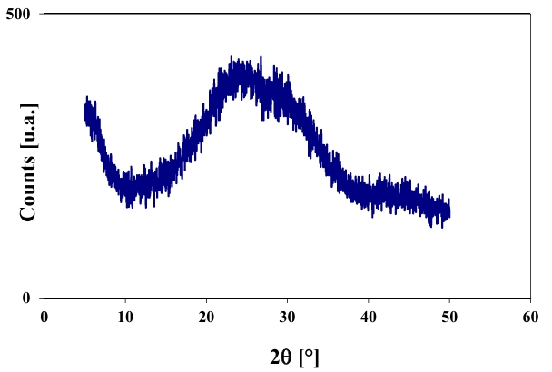

2.1-сурет – Қираған әйнектің рентгендік дифрактограммасы.

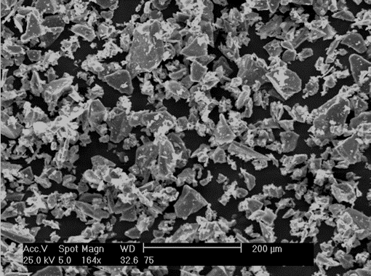

2.2-сурет – Қираған әйнектің сканерлеуші электронды микроскопиясы (СЭМ)
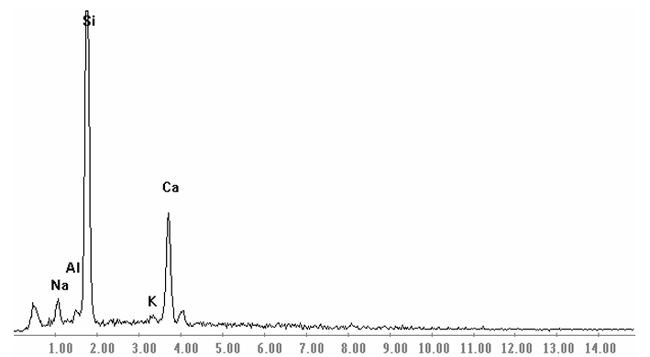

2.2-сурет – Шыны ұнтағын ЭДС талдау.

2.1-кесте
Қираған әйнектің химиялық құрамы

SiO₂ | Al₂O₃ | Fe₂O₃ | CaO | MgO | Na₂O | K₂O | SO₃ | M₀ | M_{а}
72,82 | 1,32 | 0,62 | 9,26 | 3,33 | 6,70 | 1,01 | 0,05 | 0,17 | 0,02

2.1-суретте шыны ұнтағының рентгенографиясы көрсетілген. Кристалданған қосылыстарға жататын шыңдар шыны тәрізді аморфты фазаға жататын кең дифракциялық галодан (аморфтылығы 20-дан 30-ға дейін) басқа анықталмаған. Сканерлеуші электрондық микроскопия (СЭМ) және рентгендік ЭДС (энергия дисперсиялық спектроскопия) көмегімен талдау нәтижелері сәйкесінше 2.2 және 2.3-суреттерде берілген. СЭМ көмегімен жүргізілген зерттеулер шыны ұнтақтар негізінен бұрыштық, қабыршақты бөлшектерден тұратынын көрсетті. Бұл қоспаның физикалық және химиялық құрамы 1-кестеде келтірілген.

2. Ұсақ толтырғыш ретінде Ұлытау облысында орналасқан Надырбай кен орнынан алынған кварц құмы қолданылды. Оның физикалық-техникалық параметрлері МЕМСТ 8736-2014 «Құрылыс жұмыстарына арналған құм. Техникалық шарттар» және МЕМСТ 8735-88 (СЭВ СТ 5446-85) СЭВ СТ 6317-88 «Құрылыс жұмыстарына арналған құм. Сынақ әдістері» (түзету енгізілген). Материалдың негізгі қасиеттері 2.2 және 2.3 кестелерде келтірілген, ал оның химиялық сипаттамасы төмендегі кестеде келтірілген

2.2-кесте

Кварц құмының физика-техникалық сипаттамалары

Көрсеткіш | Өлшем бірлігі | Мәні | Нормативтік құжат
Шынайы тығыздық | г/см³ | 2,63 | МЕМСТ 8735–88
Үйінділік тығыздық | кг/м³ | 1450–1550 | МЕМСТ 8735–88
Ірілік көрсеткіші | – | 1,8–2,0 | МЕМСТ 8736–2014
Шаң тәрізді және саз бөлшектерінің құрамы | % | ≤ 1,0 | МЕМСТ 8735–88
Табиғи ылғалдылық | % | 1,0–3,0 | МЕМСТ 8735–88
Қыздыру кезіндегі шығындар | % | ≤ 0,5 | МЕМСТ 8735–88

2.3-кесте
Кварц құмының химиялық құрамы

Негізгі тотықтар, %
SiO₂ | Al₂O₃ | Fe₂O₃ | CaO | MgO | Na₂O | K₂O | SO₃ | M₀ | M_{а}
99,2 | 0,29 | 0,11 | 0,04 | 0,03 | 0,07 | 0,02 | --- | 0,007 | 0,003

3. Тұтқырғыш компоненті ретінде зерттелетін қоспалардың құрамында МЕМСТ 13078-2021 «Натрийлі және калий сұйық шынысы. Техникалық шарттар». Материал тұтқыр, мөлдір немесе сәл опалесцир сұйықтық болып табылды, механикалық қосындылары жоқ, айқын сілтілі реакциясы бар.
Натрийлі сұйық шыны силикат және композициялық материалдар өндірісінде қолданылатын силикат тұтқырғыштар класына жатады, сонымен қатар қож және клинкерсіз жүйелер үшін қатаю активаторы ретінде қолданылады. Бұл типтегі ерітінділер жоғары химиялық белсенділікпен, минералды ұнтақтармен әрекеттесу кезінде бейорганикалық полисиликат құрылымдарын қалыптастыру қабілетімен және кремний-оттегі аниондарының поликонденсация процестері арқылы жүйенің жеделдетілген қатаюын қамтамасыз етумен сипатталады.
Материалдың негізгі физика-химиялық сипаттамалары 2.4-кестеде келтірілген.

2.4- кесте
Өнеркәсіптік натрийлі сұйық шынының негізгі сипаттамалары

Көрсеткіш | Өлшем бірлігі | Мәні | Нормативтік құжат
Силикаттық модуль (SiO₂/Na₂O қатынасы) | – | 3,0–3,05 | МЕМСТ 13078-2021
20°C температурадағы тығыздық | г/см³ | 1,49–1,52 | МЕМСТ 13078-2021
Натрий оксидінің массалық үлесі (Na₂O) | % | 8,5–9,5 | МЕМСТ 13078-2021
Кремний оксидінің массалық үлесі (SiO₂) | % | 26,0–29,0 | МЕМСТ 13078-2021
20°C температурадағы тұтқырлық | Па·с | 0,2–0,4 | МЕМСТ 13078-2021
Сутегі көрсеткіші (рН) | – | 11,3–12,5 | МЕМСТ 13078-2021

4. Минералды түрлендіруші қоспалар:
Зерттелген құрамдарда минералды модификациялаушы қоспа ретінде баяу балқитын саздарды термиялық өңдеу нәтижесінде керамзит өндіру кезінде алынған керамзит шаңы (ұшпа) пайдаланылды. Материал МЕМСТ 21-79-88 «Керамзит және одан жасалған бұйымдар. Техникалық шарттар».

Керамзит шаңының химиялық құрамы 2.5-кестеде келтірілген.

2.5-кесте
Керамзит ұшпа-шаңының химиялық құрамы

Негізгі тотықтар, %
SiO₂ | Al₂O₃ | Fe₂O₃ | CaO | MgO | Na₂O | K₂O | SO₃ | M₀ | M_{а}
71,50 | 13,90 | 4,12 | 3,0 | 3,07 | 3,21 | 1,19 | 0,11 | 0,07 | 0,20

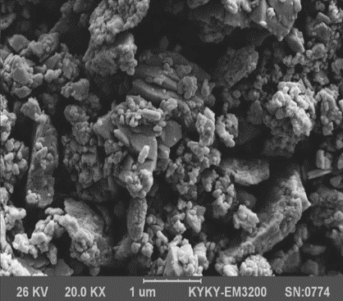

2.2-сурет – Керамзит шаңын (ұшпа) сканерлеуші электронды микроскопия (СЭМ)

Қарағанды облысындағы жылу электр станцияларында қоңыр көмірді жағу арқылы алынған құрғақ іріктелген қоңыр көмірдің ұшпа-күлі минералды қоспа ретінде пайдаланылды. Материал МЕМСТ 25818-2017 «Бетонға арналған жылу электр станцияларынан шығатын ұшпа-күл. Техникалық шарттар» талаптарына сәйкес келеді.
Ұшпа-күл – негізінен сфералық шыны тәрізді бөлшектерден тұратын, сұр немесе сұр-қоңыр түсті ұсақ дисперсті ұнтақ өнімі. Ол жоғары меншікті беткі ауданымен және белсенді алюмосиликат фазасының болуымен сипатталады, бұл оның пуццоланды белсенділігін және кальций гидроксидімен әрекеттесіп, кальций гидросиликаттарын түзу қабілетін қамтамасыз етеді, бұл цементтеу жүйелерінің тығыздығы мен беріктігін арттырады.
Материалдың негізгі қасиеттері 2.6-кестеде келтірілген, ал оның химиялық сипаттамасы 2.7-кестеде келтірілген.

2.6-кесте
Өнеркәсіптік қоңыр көмірдің ұшпа-күлінің негізгі сипаттамалары

Көрсеткіш | Өлшем бірлігі | Мәні | Нормативтік құжат
Шынайы тығыздық | г/см³ | 2,10–2,35 | МЕМСТ 25818-2017
Үйінділік тығыздық | кг/м³ | 800–950 | МЕМСТ 25818-2017
Меншікті беті | см²/г | 2500–3500 | МЕМСТ 25818-2017
Ылғалдылығы | % | ≤ 1,0 | МЕМСТ 25818-2017
Жанбаған бөлшектердің құрамы (қыздыру кезіндегі шығын) | % | ≤ 6,0 | МЕМСТ 25818-2017
Шыны фазасының құрамы | % | 60–70 | МЕМСТ 25818-2017

2.7-кесте
Қоңыр көмір ұшпа-күлінің химиялық құрамы

Негізгі тотықтар, %
SiO₂ | Al₂O₃ | Fe₂O₃ | CaO | MgO | Na₂O | K₂O | SO₃ | M₀ | M_{а}
49,6 | 33,2 | 6,4 | 6,2 | 0,2 | 0,14 | 0,56 | 2,04 | 0,08 | 0,67

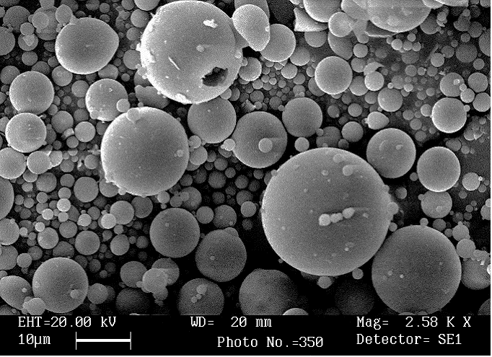
2.3-сурет – Қоңыр көмір ұшпа-күлінің сканерлеуші электронды микроскопиясы (СЭМ)

5. Синтетикалық көбік түзгіштер:
Беттік-белсенді қоспа ретінде ТУ 6-09-64-75 талаптарына сәйкес келетін натрий лаурил сульфонаты (ЛСН) пайдаланылды, жеткізуші «Полимерлік жүйелер» ЖШС. Материал суда жақсы еритін 50% концентрациядағы түссіз немесе сәл сары сұйықтық.
Химиялық табиғаты бойынша ЛСН RSO₃Na жалпы формуласы бар анионды беттік-белсенді заттар (ББЗ) класына жатады, мұндағы R = C₁₂H₂₄O₂, ал радикалдың көмірсутек тізбегі C₁₂–C₂₄ аралығында болады. Негізгі белсенді компонент сульфатталған жоғары майлы спирттердің натрий тұзы.

2.8-кесте
Заттың негізгі сипаттамалары

Көрсеткіш | Өлшем бірлігі | Мәні | Нормативтік құжат
Белсенді заттың концентрациясы | % | 50 ± 1 | ТУ 6-09-64-75
Сыртқы түрі | – | Түссіз немесе аздап сарғыш сұйықтық | ТУ 6-09-64-75
20°C температурадағы тығыздық | г/см³ | 1,05–1,10 | ТУ 6-09-64-75
Сутегі көрсеткіші (рН, 1% ерітінді) | – | 7,0–8,5 | ТУ 6-09-64-75
Судағы ерігіштігі | – | Полная | ТУ 6-09-64-75
Беттік керу (1% ерітінді) | мН/м | 35–38 | ТУ 6-09-64-75
Қату температурасы | °С | ≤ 5 | ТУ 6-09-64-75

6. МЕМСТ 23732-2011 бойынша техникалық су.
Қоспаны дайындау кезінде араластырғыш сұйықтық ретінде МЕМСТ 23732-2011 «Бетон және ерітінділерге арналған су. Техникалық шарттар» талаптарына сәйкес келетін су пайдаланылды. Судың химиялық құрамы келесі параметрлермен сипатталады:
− сульфаттардың құрамы 2700 мг/л аспауы тиіс (ЅО4 қайта есептегенде);
- мұнай өнімдері немесе шөгінділер жоқ;
- түссіз;
- Органикалық заттардың концентрациясы 15 мг/л аспайды;
- қышқылдық көрсеткіші (рН) 7,8 тең.

2.2. Зерттеу жүргізудің негізгі әдістері.

Тұтқырғыштың және ерітінділердің физика-механикалық қасиеттерін зерттеу МЕМСТ 310.4-81 «Иілу және қысу кезіндегі беріктікті анықтау әдістері» бойынша жүргізілді. Кеуек бетондарды сынау МЕМСТ 12852.0-2020 « Кеуек бетон. Сынақ әдістері» бойынша жүргізілді.
Осьтік қысу, осьтік созылу және иілу кезінде созылу үшін кеуек-бетон призма үлгілерін сынау МЕМСТ 10180-2012 әдістемесіне сәйкес жүргізілді.
Қысқа мерзімді статикалық жүктеме кезінде кеуек бетонның серпімді-пластикалық қасиеттерін анықтау МЕМСТ 24452-2023 әдістемесіне сәйкес 7x7x28 см призмалық үлгілерде жүргізілді. Сынақтар бөлу мәні 20 кгс болатын ЗИМ P-10 прессінде жүргізілді.
Бастапқы қатаю кезеңінде шикі кеуек бетонның пластикалық беріктігі ОСТ 21-43 80 бойынша КП-1 конустық пластометрінің көмегімен анықталды.
Кешенді физика-химиялық зерттеулер рентгенқұрылымдық, электронды-микроскопиялық және химиялық талдауларды пайдалана отырып жүргізілді.
Шикізат материалдарының химиялық құрамы МЕМСТ 2642.0-2014, МЕМСТ 2642.8-2017, МЕМСТ 2642.12-2018 бойынша анықталды.
Рентгендік құрылымдық зерттеулер JEOL (Жапония) фирмасының JDX-IOPA типті рентгендік дифрактометрінде 40 кВ анодтық кернеуде және 20 мА ток күшімен жүргізілді. Дифракциялық сәулеленудің шашыраңқы бұрышына байланысты қарқындылығы амплитудалық дискриминаторы бар СРС-1-0 сцинтилляциялық есептегіші арқылы анықталады және диаграмма таспасына жазылады. Есептегіштің айналу жылдамдығы – 2-⁰/мин, диаграмма таспасының қозғалыс жылдамдығы - 10 мм/мин; зерттеулерде ені 0,25; 1 және 2 мм коллимациялық саңылаулар, сондай-ақ таралғыштығы 1,5° Соллерс саңылаулар жүйесі қолданылды. Дифракциялардың өлшенетін бұрыштарының диапазоны 40-тан бастап 80° дейін, бұрыштарды өлшеу дәлдігі ±0,001. Интенсиметрдің максималды жылдамдығы 50 мың имп/с.
Материалдың құрылымын зерттеу үшін «Саm Scan» (Англия) сканерлейтін электронды микроскоп қолданылды. Растрлық электронды микроскоп экранда визуалды бақылау және минималды препарация жасау арқылы суретке түсіру қатты заттардың микрофотографиясын зерттеуге мүмкіндік береді. Электрондық микроскоппен қамтамасыз етілетін жалпы үлкейту – 150000^{х}, рұқсат ету қабілеті – 0,6 мм.
Зерттеу нәтижелерін статистикалық өңдеу әдістемесі МЕМСТ 10180-2012 сәйкес жүргізілді. Нәтижелерді статистикалық өңдеу 6 жеке өлшеу нәтижелері бойынша [47, 76] сәйкес жүргізілді.
Технологиялық факторлар мен шикізат сипаттамаларының материалдың қасиеттерімен байланысын зерттеу үшін екінші ретті экспериментті екі факторлы жоспарлау әдісі қолданылды [123].
Факторлардың өзгеру деңгейлері әдебиеттердегі деректер мен алдын ала эксперименттер негізінде тағайындалды. Эксперимент нәтижелерін математикалық өңдеу MathCAD-та жүргізілді.

2.3. Қираған әйнектен және сұйық шыныдан (АШТ) цементсіз тұтқырғыштың құрамын әзірлеу

2.3.1. Қираған әйнек дисперсиясының және сұйық-қатты қатынастың АШТ беріктік көрсеткіштеріне әсері

Технологиялық тұрғыдан алғанда, қираған әйнек дисперсия дәрежесі ұнтақталған қираған әйнек пен сұйық шынының қоспасы болып табылатын қираған әйнектің беріктігіне қалай әсер ететінін білу маңызды. Сұйық-қатты (С/Қ) қатынас деп сұйық шыны ерітіндісі массасының қираған әйнек массасына қатынасын түсіну керек. АШТ беріктігіне қираған әйнек дисперсиясының әсерін зерттеу ЦНИИПС-2 әдісі бойынша 3x3x3 см үлгілерде қалыпты температура мен ылғалдылық жағдайында 20 °C (н.у.) кезінде 28 күн бойы қатаюдан кейін қалыпты тығыздықтағы тұтқырғышта жүргізілді.
Қираған әйнек модулі 3 және тығыздығы 1,25 г/см³ болатын сұйық шынымен тығыздалды. Эксперименттердің нәтижелері 2.2-суретте келтірілген.

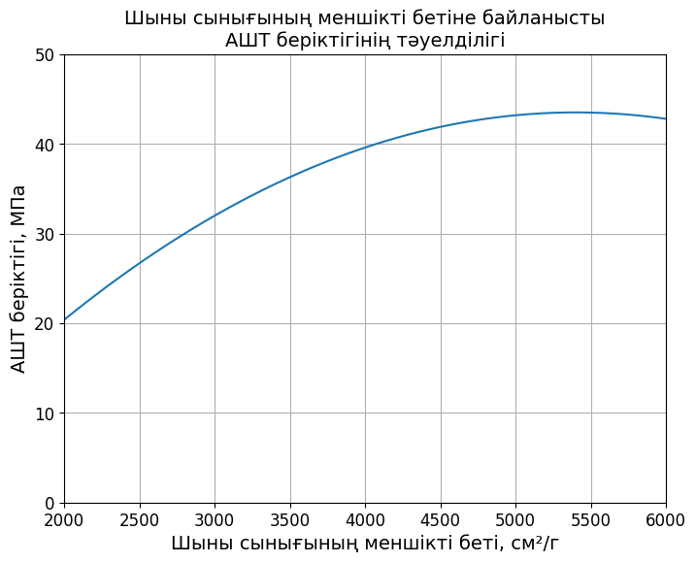

2.2-сурет. АШТ беріктігінің қираған әйнек ұнтақтаудың жұқалығына тәуелділігі.

Суреттен қираған әйнектің меншікті бетінің ауданы 2000-нан бастап 5000 см²/г дейін артқан сайын, әрбір 1000 см/г сайын АШТ беріктігі шамамен 10 МПа артатынын көруге болады. Қираған әйнектің меншікті бетінің ауданы 5000-нан бастап 5500 см²/г дейін ұлғаюымен беріктік өсу динамикасы нөлге дейін төмендейді. Меншікті беттің одан әрі ұлғаюы беріктіктің төмендеуіне әкеледі.
Сынақ нәтижелерінен қираған әйнектің меншікті беті ұлғайған кезде тұтқырғыштың беріктігі белгілі бір мәндерге дейін артатынын көруге болады. Бұл біздің ойымызша, біріншіден, меншікті бетінің ұлғаюымен бөлшектердің бірігуінің жанасу саны артады, екіншіден, қираған әйнек ұсақталған сайын шағын және үлкен фракциялардың қатынасы өзгереді және қаптаманың тығыздығына қатысты оңтайлы мәндерге жетеді.
Алайда, қираған әйнектің нақты бетінің ұлғаюы қалыпты тығыздық сынамасын алу үшін сұйықтық мөлшерінің ұлғаюына әкеледі. С/Қ қатынасының ұлғаюы, өз кезегінде, материалдың беріктігінің төмендеуіне әкелетіні белгілі, бұл АШТ беріктік көрсеткіштерінің 5500 г/см астам қираған әйнек бетінің ұлғаюымен түсіндірілуі мүмкін.
Суреттен көрініп тұрғандай, АШТ ең жоғары беріктігіне S_{уд} =5000-5500 см²/г белгілі бір меншікті беті бар қираған әйнек қолданған кезде қол жеткізіледі. Әрі қарай зерттеулерде S_{уд} =5300 см²/г белгілі бір меншікті беті бар қираған әйнек қолданылды.
С/Қ-қатынасының АШТ беріктігіне әсерін зерттеу кезінде С/Қ шамасы 0,4-0,7 шегінде өзгерді. Сынақтар қалыпты жағдайда 28 күн қатаюдан кейін ерітінді құрамының 4x4x16 мөлшеріндегі призмалардың үлгілерінде (1:3) МЕМСТ 310.4 әдістемесіне сәйкес жүргізілді.

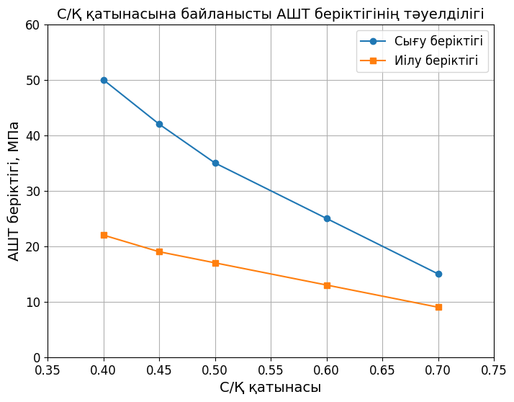

2.3-сурет. АШТ беріктігінің С/Қ қатынасына тәуелділігі. 0,75

Суреттен көріп отырғанымыздай, СВВ беріктік көрсеткіші С/Қ қатынасының жоғарылауымен төмендейді. Егер С/Қ=0,4-0,45 кезінде АШТ беріктігі 45-50 МПа жетсе, онда С/Қ =0,5-0,55 кезінде орта есеппен 30-40 МПа жетеді, ал 3.5-кестесінде С/Қ =0,6-0,7 тек 12-25 МПа жетеді.
С/Қ 0,4 бастап 0,7 дейін өзгерген кезде иілу кезіндегі АШТ беріктігі де 5-тен бастап 22 МПа дейін азаяды, бұл ретте қатынастың орташа шамасы R_{сж}/R_{изг} =0,44-0,46 құрайды.
2.3.2. Сұйық шыны тығыздығы мен силикат модулінің АШТ негізгі қасиеттеріне әсері

Біздің жұмысымызда сілтілі активатор ретінде ең көп таралған және кеңінен қолжетімді өнеркәсіптік натрий сұйық шыны таңдалды. Сұйық шыны хR₂O_{у}SiO₂ үш негізгі көрсеткішпен сипатталады: катион түрі, негізділігі немесе силикат модулі және тығыздық. Әдеби дереккөздерден [63, 65, 88] тұтқырғыштың белсенділігі, олардың суға төзімділігі, ұстасу және қатаю жылдамдығы көбінесе сұйық шынының силикат модуліне байланысты екені анық. Осылайша, сұйық шынының силикат модулі төмендеген сайын гидравликалық тұтқырғыш қасиеттер артады:

2R₂OxSiO₂˃R₂OxSiO₂˃R₂Ox2SiO₂˃R₂Ox2,5SiO₂˃R₂Ox3SiO₂

Сұйық шынының тығыздығы тек тұтқырлықты ғана емес, сонымен қатар катион мен анионның белсенділігіне әсер ететін және өз кезегінде сұйық шынының физика-химиялық қасиеттерін анықтайтын Na⁺ және SiO²⁻₃ байланыстарының диссоциациялану дәрежесін сипаттайды [63].

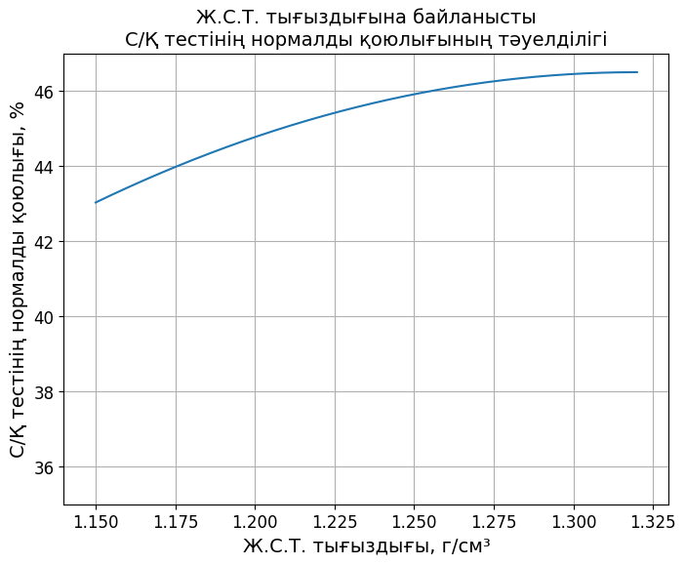

2.4-сурет. Қалыпты тығыздықтағы қамырды алу үшін әр түрлі тығыздықтағы сұйық әйнектің мөлшері.

Жоғарыда айтылғандарға байланысты алғашқы мәселелердің бірі сұйық шынының тығыздығы мен силикат модулінің АШТ қасиеттеріне әсерін анықтау болып табылады.
Сұйық шынының тығыздығы мен силикат модулінің АШТ негізгі қасиеттеріне бірлескен әсерін зерттеу үшін 3.5-кестеде көрсетілген негізгі сипаттамалармен екі факторлы эксперимент жүргізілді. Әр түрлі факторлар: силикат модулі (XI) және сұйық шынының тығыздығы (X2).
Сынақтар қалыпты тығыздықтағы қамырдан жасалған 3 см жиегі бар текше үлгілерінде ЦНИИПС-2 әдіснамасына сәйкес жүргізілді. Сұйық шыны тығыздығы 1,18-ден бастап 1,32 г/см³ дейін өзгерді. Үлгілер қалыпты жағдайда 28 күн ішінде қатып қалды. Қалыпты тығыздықтағы қамыр алу үшін әр түрлі тығыздықтағы сұйық шынының қажетті мөлшері 2.4-суретте келтірілген.
2.5-кесте

Әр түрлі факторлар | Негізгі (орта деңгей) 0 | Түрлендіру аралығы | Деңгейлер
Әр түрлі факторлар | Негізгі (орта деңгей) 0 | Түрлендіру аралығы | Жоғарғы  + | Төменгі  -
X1 - сұйық шынының силикат модулі | 2,5 | 0,5 | 3,0 | 2,0
Х2 - сұйық шыны тығыздығы | 1,25 | 0,07 | 1,32 | 1,18

Оңтайландыру критерийлері АШТ (У1) сығылу беріктігінің шегі, К_{р} жұмсарту коэффициенті бойынша анықталатын суға төзімділік (У2) және суды сіңіру (УЗ) көрсеткіштері ретінде қабылданды. Суды сіңіру (W%) формула бойынша құрғақ күйдегі массаға жатқызылған суға қаныққан және құрғақ күйдегі үлгілердің массалық айырмашылығы ретінде анықталды:

$$W=\frac{m_{водонас.}-m_{сух.}}{m_{сух.}}∙100\%$$
Эксперимент нәтижелері 2.6-кестеде келтірілген.

2.6-кесте
Жоспарлау матрицасы және эксперимент нәтижелері

Тәжірибе № | Әр түрлі факторлар |  |  |  | Беріктік, кгс/см², У1 | Суға төзімділік, У2 | Су сіңіру, УЗ
Тәжірибе № | Шартты бірліктерде |  | Нақты бірліктерде |  | Беріктік, кгс/см², У1 | Суға төзімділік, У2 | Су сіңіру, УЗ
Тәжірибе № | Сұйық шыны модулі, X1 | Сұйық шыны тығыздығы, Х2 | Сұйық шыны модулі, X1 | Сұйық шыны тығыздығы, Х2 | Беріктік, кгс/см², У1 | Суға төзімділік, У2 | Су сіңіру, УЗ
1 | + | + | 3,0 | 1,32 | 366 | 0,6 | 2,0
2 | + | 0 | 3,0 | 1,25 | 335 | 0,66 | 4,1
3 | + | - | 3,0 | 1,18 | 99 | 0,65 | 8,2
4 | 0 | - | 2,5 | 1,18 | 230 | 0,55 | 6,0
5 | - | - | 2,0 | 1,25 | 434 | 0,64 | 3,2
6 | - | 0 | 2,0 | 1,32 | 709 | 0,65 | 2,2
7 | - | + | 2,0 | 1,32 | 395 | 0,5 | 1,4
8 | 0 | + | 2,5 | 1,25 | 379 | 0,54 | 1,1
9 | 0 | 0 | 2,5 | 1,25 | 460 | 0,56 | 2,3
10 | 0 | 0 | 2,5 | 1,25 | 457 | 0,56 | 2,2
11 | 0 | 0 | 2,5 | 1,25 | 450 | 0,555 | 2,3
12 | 0 | 0 | 2,5 | 1,25 | 453 | 0,56 | 2,3

Эксперимент нәтижелерін математикалық өңдеуден кейін регрессия теңдеулері алынды:
У1=479,1-123,0Х₁+33,3Х₁²+62,83Х₂+76,5Х₁Х₂²-184Х₂²
У2=0,579-0,02 Х₁+0,067Х₁²-0,033Х₂+0,0225Х₁Х₂²-0,0433Х₂²
У3= 2,7+1,4 Х₁+2,0Х₁²-1,983Х₂-1,35Х₁Х₂²+0,65Х₂²
Алынған теңдеулерге сүйене отырып, беріктіктің, су сіңірудің және суға төзімділіктің сұйық шынының тығыздығы мен силикат модуліне графикалық тәуелділіктері құрылды (2.5, 3.6 және 2.7-сурет).

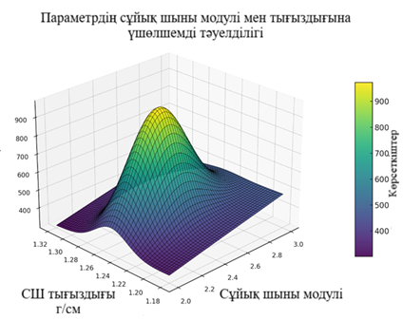

2.5-сурет. АШТ беріктігінің модульге және сұйық шыны тығыздығына тәуелділігі
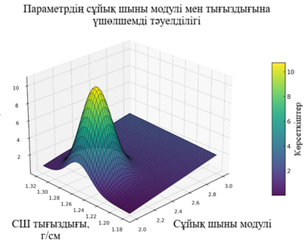
2.6-сурет. Сұйық шынының модулі мен тығыздығына СCB су сіңіруінің тәуелділігі
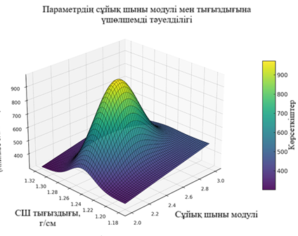

2.7-сурет. АШТ суға төзімділігінің модульге және сұйық шыны тығыздығына тәуелділігі.

Сұйық шынының тығыздығы мен силикат модуліне байланысты АШТ беріктігі 10 бастап 60 МПа дейін өзгереді. Сұйық шынының тығыздығы 1,18 бастап 1,32 г/см³ дейін өзгерген кезде АШТ беріктігі 1,22-1,25 г/см³ тығыздықтар интервалында максималды мәнге (60 МПа дейін) жетеді. Сұйық шыны тығыздығының жоғарылауымен және төмендеуімен АШТ беріктік көрсеткіштерінің айтарлықтай төмендеу үрдісі байқалады. Сұйық шынының силикат модулі (бұдан әрі жай модуль) АШТ беріктігіне айтарлықтай әсер етеді. Модуль сұйық шыны тығыздығының оңтайлы мәндері (1,22-1,25 г/см³) интервалында 3,0 бастап 2,0 дейін өзгерген кезде, АШТ беріктігі сәйкесінше 35 бастап 60 МПа дейін өзгереді және модуль мәндері саласында 2,0-ге жуық максимумға жетеді (3.6- сурет). Бұл жағдайда сұйық шыны модулі АШТ беріктігіне оның мәні 2,5-тен төмен болған кезде айтарлықтай әсер ете бастайды. Сұйық шыны модулінің 2,5-тен бастап 3,0-ге дейінгі аралықта өсуі тұтқырғыштың беріктік сипаттамаларына аз әсер етеді. Бұл ретте өнім беріктігі 45-35 МПа шегінде сақталады.
Жоғарыда айтылғандардан шығатыны, ССB максимум беріктігіне жету тұрғысынан сұйық шынының оңтайлы көрсеткіштері тығыздығы 1,22... 1,25 г/см³ және модулі 2,0...2,3 болып табылады. Бұл 50-60 МПа дейін қысу кезінде беріктігі бар қалыпты тығыздықтағы АШТ қамырын алуды қамтамасыз етеді.
АШТ су сіңіргіштігі үлгілерді суда 72 сағат бойы толық қаныққанша ұстау арқылы анықталады, бұл материалдың беріктігі мен ұзақ қызмет ету мерзіміне әсер ететін тастың кеуектілігін жанама түрде сипаттайды. Сұйық шынының тығыздық мәндері 1,18-ден бастап 1,32 г/см³ дейін және модулі 2,0-ден бастап 3,0 дейін болғанда, сұйық шынының су сіңіруі 2-ден 1бастап 3% дейін өзгереді (3.6-сурет). Сұйық шыны тығыздығының төмендеуімен және оның модулінің жоғарылауымен су сіңірілудің жоғарылау үрдісі байқалады. Біздің ойымызша, тығыздығы бірдей сұйық шынымен тығыздалған АШТ су сіңірілуінің төмендеуі оның модулінің төмендеуімен байланысты, қираған әйнек төмен модульді сұйық шынымен тығыздалған кезде қираған әйнектің гидратациялық диспергация процесі тереңірек жүреді және нәтижесінде кремний қышқылы гелі көп мөлшерде түзіледі, ол полимерлену конденсациясынан кейін берік және қатты тастың пайда болуына ықпал етеді деген болжамды растайды.
Жоғары тығыздықтағы АШТ алу үшін сұйық шынының оңтайлы параметрлері: n=2,0-2,3 және ρ=1,22-1,25 г/см³. Бұл ретте массасы бойынша АШТ су сіңіруі 2,0-4,0% мәндерімен сипатталатын болады.
Суға төзімділік немесе жұмсарту коэффициенті (К_{р}), сумен қаныққан күйдегі (72 сағат ішінде) АШТ сығылу беріктігінің құрғақ күйдегі беріктігіне қатынасы ретінде анықталады, сонымен қатар сұйық шынының тығыздығы мен модуліне байланысты және 0,43-0,68 аралығында ауытқиды (3.7-сурет). АШТ суға төзімділік көрсеткішінің 0,55 бастап 0,43-ке дейін төмендеуі тығыздығы 1,26 г/см³ жоғары сұйық шынының шоғырланған ерітінділеріне тән. АШТ суға төзімділігі тұрғысынан оңтайлы аймақтар тығыздығы ρ =1,18... 1,25 г/см³ және модулі n=2,0-2,3, сондай-ақ n=2,7-3,0 болатын сұйылтылған сұйық шыны ерітінділерінде жатыр. Сұйық шыны тығыздығы мен модулінің мәндерінің көрсетілген аралықтарында АШТ-ның суға төзімділігі К_{р}=0,60...0,68 жұмсарту коэффициентімен сипатталады.
Тығыздығы мен силикат модулі сияқты сұйық шынының негізгі сипаттамаларына АШТ беріктігі, суды сіңіру және суға төзімділігінің алынған тәуелділіктерін талдай отырып,ең тығыз және су өткізбейтін тасты алу үшін сұйық шынының оңтайлы параметрлері 1,22-1,25 г/см³ тығыздығы және 2,0-2,3 модулі болып табылады. Сұйық шынының бұл сипаттамалары беріктігі R_{сж}=50-60 МПа, су сіңіргіштігі 2-4% және су өткізгіштігі К_{р}=0,6..0,68 болатын АШТ алуды қамтамасыз етеді.
Үлгілерді суға төзімділік пен суды сіңіруге сынау процесінде бетінде ақ түсті сор пайда болатынына назар аударылды.
Бетінде сордың пайда болуы, онда еріген қосылыстары бар материалдан ылғалдың баяу булануына ықпал етеді.
Қалыпты жағдайда 28 күн бойы қатайтылған АШТ аязға төзімділігіне МЕМСТ 10060-2012 стандартына сәйкес ИИИЖБ [32] жеделдетілген әдісімен жүргізілген сынақтар материалдың беткі қабаттарында, тереңдігі 1,5÷3 см дейін бұзылу болатынын көрсетті.
Мұны үлгілер ауада кепкен кезде, ылғалдың ауысуы кезінде үлгінің беткі қабаттарында белгілі бір мөлшерде гигроскопиялық суда еритін тұздар жиналатындығымен түсіндіруге болады, бұл өз кезегінде циклдік мұздату және еріту кезінде мұндай бұзылудың себебі болып табылады. Бұл кеуек қабырғаларында созылу кернеулерінің пайда болуының себебі болып табылады, сондықтан тұздалған материалдардың аязға төзімділігі 2,5 есеге дейін төмендеуі мүмкін.
Тұзды коррозия механизмінің маңызды сипаттамаларының бірі кристалдану күшінің шамасы. Өсіп келе жатқан кристалдың шеті бөгде денемен жанаса бастайтыны және оны итеретіні белгілі. Итеру күші кристалдану күші деп аталады, ал оның меншікті мәні кристалдану қысымы деп аталады. Мәселен, мысалы, ерітінділерден тұздардың кристалдануынан туындаған нақты қысым (орташа мәндер) анықталды, МПа:
Na₂SO₄ – 0,44; MgSO₄-0,36; NaCl-0,27; Na₂CO₃-0,21.
Сусыз тұздар кристалды гидраттардың түзілуімен бірге су қосқанда, қатты фазаның көлемі артады, бұл тұз ерітінділері бар құрылыс материалдарының кеуектеріндегі жоғары қысымның пайда болуына себеп болады. Тұздар сумен әрекеттескен сайын олардың көлемі қосылған кристалдану суының мөлшеріне пропорционалды түрде артады [75].
Сонымен қатар, құрылыс құрылымдарының бетінде пайда болатын сор әрлеу қабаттарының бұзылуының себебі болып табылады, бұл өте маңызды, өйткені ұялы құрылымның бетондары, олардың құрылымының ерекшеліктеріне байланысты, қоршаған ортаның әсерінен қорғау ұсынылады және осындай шешімдердің бірі – әртүрлі оқшаулағы-құрылыс қабаттарын жасау.
Эксперименттердің нәтижелері бастапқы құрамдағы АШТ аязға төзімділігі P35 - P50 аязға төзімділік маркасымен сипатталуы мүмкін екенін көрсетті.

2.3.3. Сұйық шынының тығыздығы мен силикат модулінің АШТ құрылымын қалыптастыру процестерінің кинетикасына әсері

Беріктік, су сіңіру және суға төзімділік сияқты қасиеттерден басқа, қату уақытының басталу және аяқталу көрсеткіштері, сондай-ақ АШТ құрылымының қалыптасу процестерін сипаттайтын шикі бетонның пластикалық беріктігі жиынтығының кинетикасы тұтқырғыштар мен оларға негізделген бетондар технологиясында маңызды.
Бұл процестерді зерттеу үшін 20±2°C температурада тығыздалған қалыптарда қатып қалған қалыпты тығыздықтағы АШТ қамырының қату уақытын және пластикалық беріктіктің арту кинетикасын анықтау үшін эксперименттік зерттеулер жүргізілді.
Пластикалық беріктік жиынтығының кинетикасы КП-1 конустық пластометрінің көмегімен анықталды, әдістемеге сәйкес OСT 21-43-80, ал қатаю уақыты МЕМСТ 310.3 әдісі бойынша Вика құрылғысында анықталды. Зерттеу нәтижелері 2.9, 2.10, 2.11-суретте және 3.7-кестеде келтірілген.
Эксперименттік жолмен алынған деректер қираған әйнек тығыздалған сұйық шынының тығыздығының артуымен тұтқырғыштың қату уақытының артуына айтарлықтай бейімділікті көрсетеді (2.7-кестені қараңыз). Қираған әйнек тығыздығы 1,18 г/см³ сұйық шынымен араластырылған кезде, қату уақыты басталады: модулі n=3,0 сұйық шыны үшін 3 сағат 25 минут, модулі n=2,5 сұйық шыны үшін 3 сағат 55 минут және модулі n=2,0 сұйық шыны үшін 5 сағат, ал қатудың аяқталуы сәйкесінше 12 сағат 45 минут, 13 сағат 30 минут және 18 сағат 40 минут.
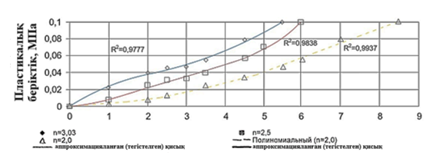
2.9-сурет.> Тығыздығы 1,18 г/см сұйық шынымен араластырылған АШТ пластикалық беріктік жиынтығының кинетикасы

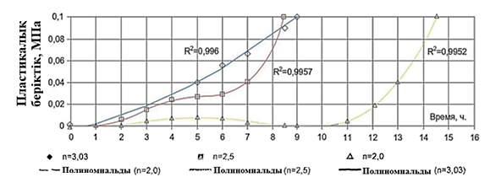
2.10-сурет. Сондай-ақ тығыздығы 1,25 г/см³ болатын сұйық шыныда

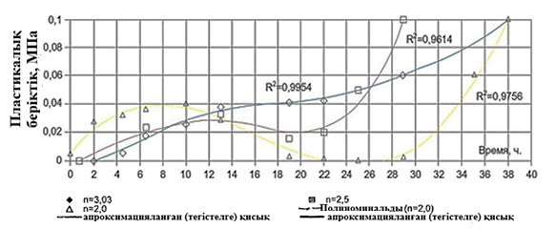
2.11-сурет. Сондай-ақ тығыздығы 1,32 г/см³ болатын сұйық шыныда

Қираған әйнек тығыздығы 1,25 г/см³ сұйық шынымен араластырылған кезде, қату мерзімдерінің басталуы жоғары қарай ығысады және силикат модульдері үшін n=3,0-ден 2,0-ге дейін - 6 сағат 30 минут, 5 сағат 00 минут және 12 сағат 00 минут, ал аяқталуы тиісінше 16 сағат 30 минут, 15 сағат 00 минут және 21 сағат 00 минут.
Қираған әйнек тығыздығы 1,32 г/см³ болатын (3.7-кесте) сұйық шынымен араластырылған кезде, тұтқырғыштың қату уақыты айтарлықтай баяулайды. n=3.0, 2.5 және 2.0 сұйық шыны модульдерінің қатаюының басталуы сәйкесінше 23 сағат 30 минут, 22 сағат және 34 сағатпен, ал аяқталуы сәйкесінше 47 сағат, 37 сағат және 56 сағатпен сипатталады.
Осылайша, қату уақыты тұрғысынан алғанда, АШТ қалыпты қатаю жағдайларында баяу немесе тіпті өте баяу қататын тұтқырғыш болып табылады.
Бастапқы құрылымның қалыптасу дәрежесін сипаттайтын тұтқырғыштың пластикалық беріктігінің мөлшері маңызды технологиялық сипаттамалардың бірі болып табылады.
Зерттеулер көрсеткендей, АШТ пластикалық беріктігінің өсу жылдамдығы қираған әйнекті тығыздау үшін қолданылатын сұйық шынының модулі мен тығыздығына да байланысты. Сұйық шынының тығыздығының артуымен және модульдің төмендеуімен (белгілі бір мәндерде) пластикалық беріктіктің арту жылдамдығы төмендейді. Сонымен қатар, сұйық шыны тығыздығының артуымен, соңғысының модулінің төмендеуімен салыстырғанда, көбірек дәрежеде.
Мысалы, қираған әйнек тығыздығы 1,18 г/см³ сұйық шынымен араластырылған кезде R_{пл}=0,1 МПа пластикалық беріктік мәніне 3,0 модульді сұйық шыны негізіндегі құрам арқылы небәрі 5,5 сағаттан кейін 2,5 модульді қоспамен 5 сағат 45 минуттан кейін және 2,0 модульді қоспамен 8 сағат 15 минуттан кейін қол жеткізілді (3.9-сурет).
Қираған әйнек тығыздығы 1,25 г/см³ және модулі n=3,0 болатын сұйық шынымен араластырылған кезде, дәл сондай пластикалық беріктікке тек 9 сағаттан кейін, n=2,5 модулі үшін 8 сағат 30 минуттан кейін, ал n=2,0 модулі үшін тек 14 сағат 30 минуттан кейін қол жеткізілді.
Қираған әйнек тығыздығы 1,32 г/см³ сұйық шынымен араластырылған кезде, модулі 3,0 болғанда 36 сағаттан кейін, модулі 2,5 болғанда 27 сағаттан кейін және модулі 2,0 болғанда 47 сағат 30 минуттан кейін ғана сұйық шыны үшін R_{пл}=0,1 МПа мәніне қол жеткізілді.
2-тарауда айтылғандай, тығыздығы мен силикат модулі сияқты сұйық шынының негізгі көрсеткіштері АШТ соңғы физика-механикалық қасиеттеріне ғана емес, сонымен қатар құрылым түзу процестеріне де айтарлықтай әсер етеді. Тұтқырлығының төмендеуімен сипатталатын сұйылтылған сұйық шынылар жоғары концентрацияға қарағанда динамикалық және реактивті.
Себебі сұйылтылған сұйық шынылар силикат байламдарының деполимерленуінің жоғары деңгейімен және гидроксил иондарының иондық белсенділігінің жоғарылауымен сипатталады, бұл қираған әйнектің ылғалдану жылдамдығын да, тереңдігін де анықтайды. Керісінше, концентрацияланған сұйық шынылар силикаттың байланыс дәрежесінің жоғарылауымен (полимерлілігімен), гидроксил иондарының белсенділігінің төмендеуімен, сондай-ақ тұтқырлықтың жоғарылауымен сипатталады. Соңғысы гидратация процестерінің баяулауына және гидратталған жаңа түзілімдердің дисперсиялық ортаға өтуін қиындатады.
Сонымен қатар, реакциялық қабаттағы фазалар шекарасында гель тәрізді қалқалаушы қабықшалар пайда болуы мүмкін, бұл ион алмасу процестерінің одан да айтарлықтай баяулауына әкеледі. Бұл 2.10 және 2.11 суреттерде көрсетілгендей, АШТ өсу қарқынының баяулауы мен пластикалық беріктігінің төмендеуін түсіндіре алады.
АШТ пластикалық беріктігінің төмендеуі бастапқы кезеңде өзара байланыстардың үлкен меншікті мәніне ие гель тәрізді қалқалаушы қабықшалардың гельдердің тозу процестеріне байланысты уақыт өте келе жоғалуымен түсіндіріледі, бұл пластикалық беріктіктің төмендеуіне әкеледі [38, 50, 51].
Сұйық шынышың бірдей тығыздығындағы силикат модулінің әсері құрылымның түзілу процестерінің динамикасына да әсер етеді [19, 88].
Белгілі болғандай [180, 181], силикат ерітінділері ортаның белгілі бір (рН=10,6) рН мәніне жеткенде поликонденсациялық қатаюға бейім. Егер әртүрлі силикат модулі бар сұйық шыныны алсақ, бұл шынылардағы рН бір-бірінен өзгеше болады. Мысалы, силикат модулі n=1 болатын сұйық шынылар үшін рН 14,3 болады; n=2 үшін рН 14,0 болады; n=3 үшін рН 11,6 болады; ал n=4 үшін рН 11,2 болады.
Келтірілген мысалдан коагуляция шегіне жету үшін жоғары модульді сұйық шыныларға қираған әйнектің гидратациялық дисперсиясы кезінде алынған силикат иондарының мөлшері төмен модульді шыныларға қарағанда айтарлықтай аз екені анық. Бұл жоғары модульді сұйық шыныларда АШТ пластикалық беріктігіне жету уақытының қысқаруын, сондай-ақ төмен модульді шынылар үшін пластикалық беріктіктің өсуі басталғанға дейін айтарлықтай «индукциялық» кезеңнің пайда болуын түсіндіре алады. Бұл кезең тығыздығы 1,25 және 1,32 г/см³ болатын 2,5 және 2,0 модульдері бар сұйық шынылар үшін сипатталады - сәйкесінше 6-11 сағат және 22-29 сағат.
Оңтайлы құрамдағы АШТ (тығыздығы 1,22-1,25 г/см³ және 2,0-2,3 модулі бар сұйық шыныда) баяу қату уақытымен сипатталады: басталуы - 12 сағат, аяқталуы - 21 сағат. Бұл жағдайда қалыпты температура мен ылғалдылық жағдайында қатайтылған кезде қалыпты тығыздықтағы тұтқыр қамыр 8-14 сағаттан кейін ғана R_{пл}=0,1 пластикалық беріктікке жетуі арқылы сипатталады (2.7- кестені қараңыз.) Сонымен қатар, 10-12 сағат ішінде пластикалық беріктіктің мәні нөлге тең болғанын атап өткен жөн.

2.7- кесте
Қалыпты жағдайда АШТ қату уақытының сұйық шынының тығыздығы мен модуліне тәуелділігі.

Сұйық шыны модулі,  n | Сұйық шыны тығыздығындағы қату уақыты (сағ -мин), г/см³
Сұйық шыны модулі,  n | 1,32 |  | 1,25 |  | 1,18
Сұйық шыны модулі,  n | басталуы | аяқталуы | басталуы | аяқталуы | басталуы | аяқталуы
3,03 | 23-30 | 47-00 | 6-30 | 16-30 | 3-25 | 12-45
2,50 | 22-00 | 37-00 | 5-00 | 15-00 | 3-55 | 13-30
2,00 | 34-00 | 56-00 | 12-00 | 21-00 | 5-00 | 18-40

Кеуек бетонның қату уақытының және АШТ пластикалық беріктігінің өсу жылдамдығының мұндай мәндері технологиялық тұрғыдан мүмкін емес, ал кеуек бетон технологиясында, бұл бетондардың макроқұрылымының ерекшеліктеріне және құрылымның қалыптасу процестерінің одан да баяулауына әкелетін беттік белсенді заттарды қолдануға байланысты, жалпы алғанда, бірқатар жағдайларда синерезис, коалесценция және т.б. процестеріне байланысты көбік массасының бұзылуына (тұнуына) байланысты қолайсыз болуы мүмкін [147].
Химиялық реакциялар процестерін, демек, тұтқырғыштар мен бетонның құрылым түзуі мен қатаюын жеделдететін белгілі әдіс - термиялық өңдеу.
Осыған байланысты, жоғары температурада АШТ пластикалық кеуектілігінің артуының қату уақыты мен кинетикасы бойынша зерттеулер жүргізілді.
Тәжірибелер көрсеткендей (2.12-сурет), қатаю температурасы 20°C-тан бастап 40°C-қа дейін артқан кезде АШТ пластикалық беріктігінің арту жылдамдығы сұйық шынының модуліне байланысты 4-6 есеге артады.
Егер қалыпты жағдайда тығыздығы 1,25 г/см³ сұйық шыныдағы АШТ 8,5-15 сағат ішінде (силикат модуліне байланысты) R_{пл}=0,1 МПа пластикалық беріктікке жетсе, онда 1,5-3,0 сағат ішінде 40°С температурада жетеді.

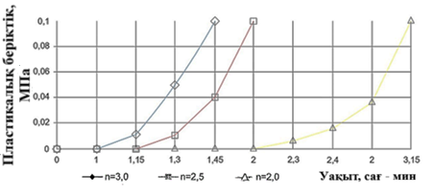
2.12-сурет. 40⁰С температурада тығыздығы 1,25 г/см³ сұйық шыныдағы АШТ пластикалық беріктігінің арту кинетикасы.
Бұл ретте қатаю мерзімі басталуы - 1,0-1,5 сағатты, аяқталуы - 2,0-2 сағат 40 минутты құрады, яғни 5-8 есеге қысқарды. Бұл нәтижелер АШТ және оның негізіндегі бетондарды термиялық өңдеудің технологиялық орындылығы туралы айтуға мүмкіндік береді.

2.4. Жылу өңдеудің қатаю кинетикасына және АШТ қасиеттеріне әсері

Қираған әйнекпен ылғалдандыру процестерінің тереңдігі тұтқырғыштың соңғы қасиеттерін анықтайды. Температураның жоғарылауы оның еру дәрежесінің жоғарылауына және жүйеде физика-химиялық процестердің үдеуіне әкелетіні белгілі.
Термиялық өңдеу түрлері мен режимдерінің АШТ беріктігіне әсерін бағалау үшін әртүрлі жағдайларда қатайтылған МЕМСТ 310.4-81 бойынша ерітінді құрамының 5 см қыры бар (1:3) текше-үлгілерде зерттеулер жүргізілді:
а) қалыпты жағдайда 20⁰С кезінде;
б) 40°C температурада құрғақ ауада;
в) сонымен қатар 105°C кезінде де;
г) сонымен қатар 200⁰C кезінде де;
д) МЕМСТ 310.4-81 бойынша 85±50C температурада 3+8+2 сағаттық режимде булау кезінде жылу және ылғалдылық жағдайында (ЖЫЖ). Сынақ нәтижелері 2.13 және 2.14-суреттерде келтірілген.

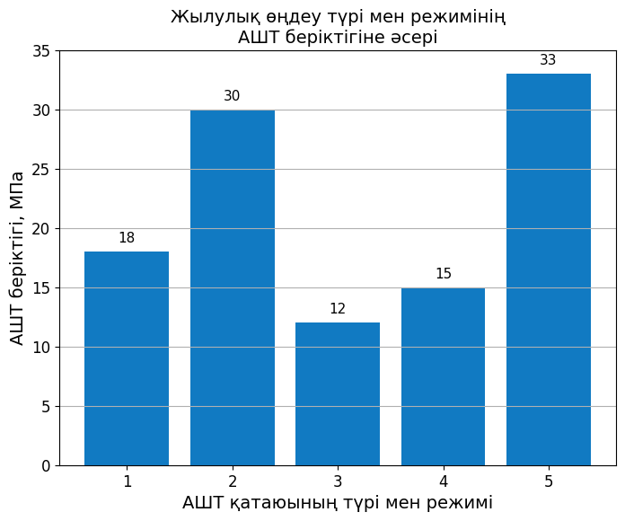
2.13-сурет. Термиялық өңдеу түрі мен режимінің АШТ беріктігіне әсері
Үлгілерді қатайту шарттары:
1. 28 күннен кейін 20⁰C (қ.жағ.) температурада қалыпты жағдайда;
2. 3 күн ішінде 40⁰С кезінде құрғақ ауада;
3. 105⁰C температурада 1 күн бойы құрғақ ауада;
4. 8 сағат ішінде 200⁰С кезінде құрғақ ауада;
5. жылу-ылғалдылық жаңдайында
2.14 (2)-суретте көрсетілгендей, үлгілерді қалыпты жағдайда қатайтқан кезде беріктіктің қарқынды өсуі 7 тәулікке дейін байқалады, содан кейін беріктіктің өсу жылдамдығы төмендейді. АШТ беріктігінің қалыпты жағдайда біртіндеп артуын гельдің тығыздалуы ғана емес, сонымен қатар жүйеде жеткілікті ылғал болған кезде АШТ гидратация процестерінің жалғасуымен де түсіндіруге болады.
40°C температурада кептіру АШТ беріктігінің бақылауға қатысты 1,64 есе артуын қамтамасыз етеді, қалыпты жағдайда 28 күн бойы қатаяды, тек қатаюдың бастапқы кезеңінде (4 күнге дейін), содан кейін төмендеу байқалады (14 күнге дейін) (2.14(1)-сурет). Кейіннен, үлгілер бірдей жағдайларда ұсталған кезде, себу беріктігі іс жүзінде өзгеріссіз қалады және 28 күннен кейін қалыпты жағдайда қатаю кезінде алынған үлгілердің беріктігімен сәйкес келеді.

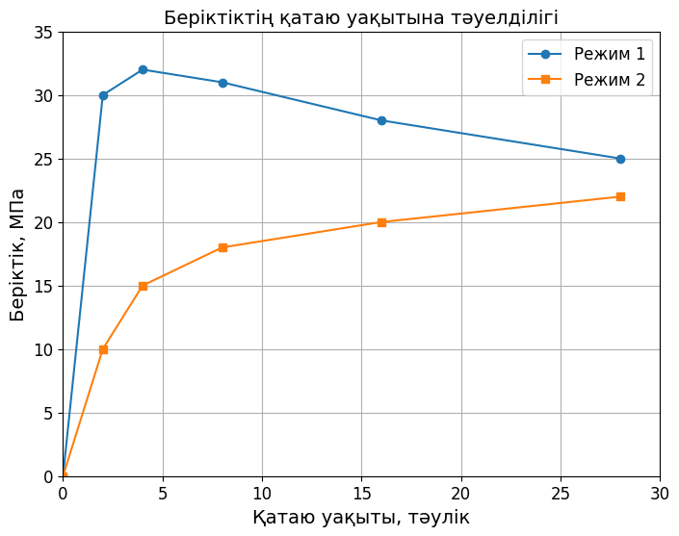

2.14-сурет. 40⁰С (1) және қалыпты жағдайда (2) ауалық-құрғақ жағдайда АШТ қатаю кинетикасы.

Егер АШТ қатаюы жоғары температурада құрғақ жағдайда жүргізілсе, онда бастапқы кезеңде жүйеден ылғалдың қарқынды булануы жүреді. Бұл тұтқырғыштың қатты фазасын ылғалдандыру процестерінің жүруіне жол бермейді және сұйық шыны жүйесінің қатаюы ылғалдың булануы арқылы ғана пайда болады. АШТ беріктік көрсеткіштерінің төмендеуін гельдің тозу процестерімен түсіндіруге болады [38, 50, 51]. 105°С және 200°С жоғары температурада қатайтылған үлгілер бақылау үлгілеріне қатысты АШТ беріктік көрсеткіштерінің тиісінше 1,5 және 1,3 есе төмендегенін көрсетті (2.13- сурет).
t=85+5⁰С кезінде булау бақылау үлгілерімен салыстырғанда беріктіктің максималды өсімін береді – 1,74 есе. Мұны жоғары температурада ылғалды жағдайда қираған әйнектің терең ылғалдануымен түсіндіруге болады.

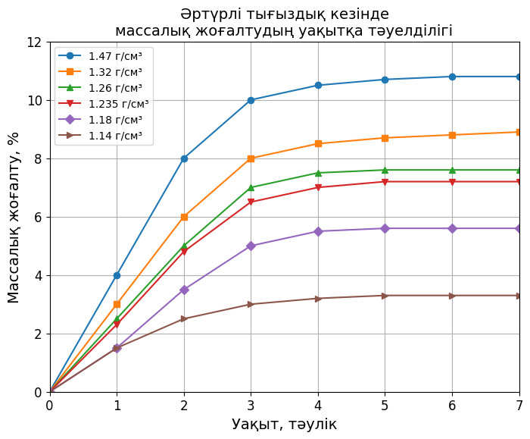

2.15- сурет. Қалыпты жағдайда қатаю кезінде АШТ массасының жоғалуының араластырылатын сұйық шынының тығыздығына тәуелділігі.

Кремнеземнің тереңірек гидратациялануы тек беріктік көрсеткіштерінің жоғарылауымен ғана емес, сонымен қатар булаудан кейін үлгілердің массалық жоғалуының төмен пайызымен де расталады - 3,5% (2.16-сурет). Бұл кремнезем гидратациясы кезінде жүйеге сырттан енгізілген еркін судың көп мөлшері жоғарыда аталған реакцияға сәйкес жаңа түзілімдердің гидратталған формаларының құрамына «байланғанын» сипаттайды (2).
Алынған нәтижелер АШТ жақсырақ гидратациялық беріктендірудің және гидратация процесінде пайда болатын конденсациялық құрылымдарды ескере отырып, гидратация-поликонденсациялық беріктендірудің тұтқырғышы болып табылатыны туралы қорытынды жасауға мүмкіндік береді [34], яғни бастапқы кезеңде гидратация және гидролитикалық диссоциация реакциялары жүреді:
А+nH₂О→АnН₂О;
А+mН₂O→А¹рН₂O+А¹¹(m-p) H₂О;
А+В+mН₂О→АВmН2О,
ал қатаю поликонденсация реакциясы арқылы жүреді: nА→[-А¹-]+m А¹¹. Жүргізілген зерттеулердің негізінде АШТ қатаюының ең оңтайлы процестері: термос қатаю жағдайында 40°С температурада қыздыру және 85±5°С температурада булау. Ұсынылатын булау режимдері ҚЕ 277-80 сәйкес тағайындалады.
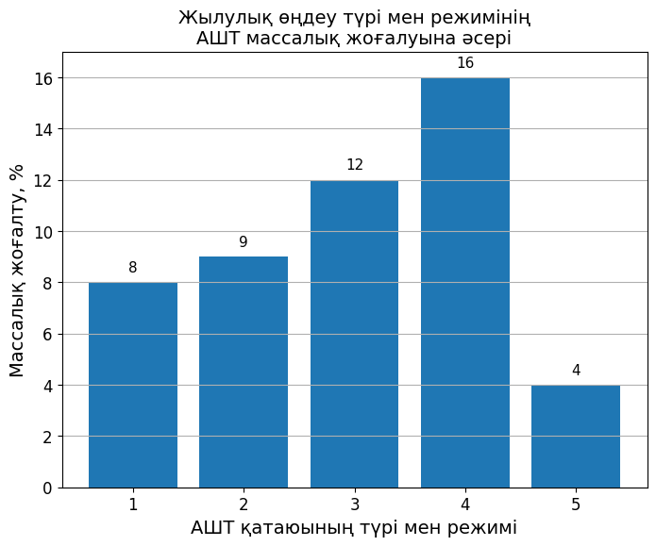
2.16-сурет. АШТ массасының жоғалуының жылумен өңдеу түрі мен режиміне тәуелділігі.
Үлгілерді қатайту шарттары:
1. 28 күннен кейін 20⁰C (қ.жағ.) температурада қалыпты жағдайда;
2. 3 күн ішінде 40⁰С кезінде құрғақ ауада;
3. 105⁰C температурада 1 күн бойы құрғақ ауада;
4. 8 сағат ішінде 200⁰С кезінде құрғақ ауада;
5. жылу-ылғалдылық жағдайында

2.15 және 2.16-суреттерде АШТ үлгілерінің массалық жоғалуының сұйық шынының тығыздығына (n=3.0) және жылумен өңдеу режиміне тәуелділігі көрсетілген. Еркін судың булануына байланысты үлгілер массасының жоғалуы тек шөгумен байланысты деформацияларға ғана емес, сонымен қатар судың гидрат қосылыстарына «байланысуы» дәрежесін сипаттайтынын атап өткен жөн.
Қалыпты жағдайда 20 C температурада қатайтылған үлгілердің масса жоғалту кинетикасы (2.14-сурет) сұйық шынының тығыздығына байланысты, тығыздығы 1,47 г/см³ болатын шоғарланған сұйық шыныларда үлгілердің масса жоғалту мәні 3,1%-дан тығыздығы 1,14 г/см³ болатын сұйылтылған сұйық шыныларда 10,7%-ға дейін ауытқитынын көрсетеді. Осыған сүйене отырып, түзілген тастың капиллярлық кеуектілігін есептеу арқылы жанама түрде бағалауға болады (2.8- кестені қараңыз).

2.8-кесте.
Сұйық шынының тығыздығына байланысты АШТ кеуектілігі

Плотность Ж.СТ., г/см³ | % масс. Воды в Ж.СТ. | Ж/Т отношение теста норм. густоты | Кол-во воды в Ж.СТ., г. | Исходный % масс. Воды в составе АШТ | % масс. Потерь воды | Остаточный % масс. воды в АШТ | Пористость АШТ (расчетная) за счет испарившейся воды
1,47 | 50 | 0,48 | 24,0 | 16,6 | 3,1 | 13,5 | 18,7
1,32 | 66 | 0,46 | 30,4 | 20,8 | 6,0 | 14,8 | 28,8
1,26 | 71 | 0,44 | 31,2 | 21,6 | 7,0 | 14,6 | 32,4
1,235 | 75 | 0,425 | 32,3 | 22,6 | 7,8 | 14,8 | 34,5
1,18 | 79 | 0,41 | 32,4 | 23,0 | 9,0 | 14,0 | 39,1
1,14 | 83 | 0,40 | 33,2 | 23,7 | 11,0 | 12,7 | 46,4

2.8-кестенің және 2.15-суреттің деректерін талдай отырып, сұйық шыны тығыздығының төмендеуімен өнім кеуектілігі артады деген қорытынды жасауға болады.
Қалыпты тығыздықтағы қамыр алу үшін С/Қ қатынасы 0,48-ден бастап 0,4-ке дейін төмендейтініне қарамастан (2.4-сурет), материалдағы судың пайыздық мөлшері 16,6%-дан бастап 23,7%-ға дейін артады.
Мұны қарастырылып отырған тығыздықтардың сұйық шыны ерітінділеріндегі судың пайыздық мөлшері қалыпты тығыздықтағы қамырды алу үшін С/Қ қатынасының 0,48-ден бастап 0,4-ке дейін (тек 1,2 есе) өзгеруіне қарағанда 50%-дан бастап 83%-ға дейін (яғни 1,66 есе) жылдам өзгеретіндігімен түсіндіруге болады. Осылайша, бастапқы су құрамын және булану кезіндегі шығындарының пайызын ескере отырып, қоспаның кеуектілігі сұйықтық араластыру шынысының тығыздығының 18,1%-дан бастап 46,4%-ға дейін төмендеуімен артады. Бұл сұйық шынының тығыздығының сол модульде төмендеуімен бірге АШТ су сіңірілуінің 2%-дан бастап 12%-ға дейін артуын түсіндіре алады (2.6-сурет).
Алынған тәуелділіктерді талдау (2.16- сурет) температураның жоғарылауы үлгілердің массалық шығындарының үлкен пайызына әкеледі деген қорытынды жасауға мүмкіндік береді: 20°C температурада қатайған үлгілер 8,2% масса жоғалтуға, 40°C температурада - 9,4%, 105°C температурада - 11,7% және 2000°C температурада - 15,9% жетеді.
Басқаша айтқанда, қалыпты жағдайда АШТ тепе-теңдік ылғалдылығы шамамен 8% құрайды, ал материалдағы еркін (химиялық байланыспаған) судың мөлшері тек 105°C температурада жойылып, шамамен 4% құрайды деп айтуға болады. Тұтқырғыштағы 105°C температурада сақталып, тек 200°C температурада жойылатын гидратталған (химиялық байланысқан) судың мөлшері 4% құрайды.

2.5. АШТ модификациясы

Зерттеулер көрсеткендей, ұнтақталған қираған әйнек пен сұйық шыныдан тұратын тұтқырғыш, тіпті оңтайлы құрамның да бірнеше негізгі кемшіліктері бар, атап айтқанда:
- жақсы беріктік қасиеттерімен қатар, АШТ суға төзімділігінің төмендігімен Kp=0,6-0,68 сипатталады. Бұл бетон және CCB негізіндегі басқа құрылыс материалдары мен бұйымдарының қолданылу аясын айтарлықтай тарылтады.
Мұның себебі - қатаю процесінде негізінен сілтілі натрий силикаттарының түзілуі, олар салыстырмалы түрде төмен су өткізгіштігімен сипатталады. Сумен жанасқан кезде жаңа түзілімдердің беріктігі сілті ерітіндісіне ауысу және оның кремний қышқылының пептизациясы салдарынан төмендейді [63];
- ауада қатайған кезде, жүйеде бос сілті бар екенін ескере отырып, өнімнің бетінде сор пайда болады, бұл материалдың беріктігін төмендетеді. АШТ F35-50 аязға төзімділік маркаларымен сипатталады;
- алынған АШТ үшінші кемшілігі – қалыпты температура мен ылғалдылық жағдайында қатаюдың басталу және аяқталу уақытының (басы-12 сағат, соңы 21 сағат) ұзартылуы, сондай-ақ оларды реттеудің мүмкін еместігі. Мұндай көрсеткіштер технологиялық емес, өйткені бұйымдарды қалыптаудан бастап оларды пішіндеуге және кейіннен жылумен өңдеуге дейін көп уақыт өтеді, қалыптардың айналымы азаяды және 1 м өндірістік алаңнан дайын өнімді алу көрсеткіштері мен өнімділігі төмендейді.
Бұл кемшілік ұялы құрылымды өнімдерді өндіруде одан да теріс мәнге ие болады. Мұндай технологиялар жүйені улап, көбінесе қату уақытының одан да көп артуына әкелетін әртүрлі беттік-белсенді заттарды қолданатыны белгілі. Бұл факт кеуек бетон қоспасының (синерезис процесіне байланысты) қажетті пластикалық беріктікке ие болғанға дейін бұзылуына әкелуі мүмкін.
Жоғарыда айтылғандарды қорытындылай келе, әрі қарайғы зерттеулер АШТ - ның аталған кемшіліктерінен барынша арылуға мүмкіндік беретін және оны өндіруге қажетті қасиеттерді беретін, гидравликалық белсенділікпен байланыстыратын, қатаюдың басталуы мен аяқталуының қалыпты реттелетін мерзімдері, беріктігі, су мен аязға төзімділігі жоғары минералды құрылымды қоспаларды іздеуге бағытталған.

2.5.1. Тиімді түрлендіргіш қоспаларды таңдау

II тарауда баяндалған теориялық алғышарттарға сүйене отырып, тиімді минералды түрлендіруші қоспаларды (МТҚ) таңдауға бағытталған зерттеулер кешені жүргізілді.
Жұмысымызда қарастырылып отырған қираған әйнек гидравликалық белсенділіктің төмен көрсеткіштерімен сипатталады, атап айтқанда, негіздік модулі M_{o}=0,17 және белсенділік модулі M_{a}=0,02. Сондықтан, МТҚ таңдау кезінде құрамында алюминий бар компоненттерді енгізу арқылы оның Ма арттыру мақсатында АШТ бастапқы құрамын түзетуге сүйендік.
АШТ-нің қату уақытын реттеу мүмкіндігін зерттеу үшін M_{o} көрсеткішінің жоғарылаған кейбір белсенді кальций құрамды MТҚ қарастырдық.
Айта кету керек, «тиімді» МТҚ таңдаған кезде тұтқырғыштың құрамына әсер ету тиімділігін ғана емес, сонымен қатар белгілі бір МТҚ экономикалық тұрғыдан қолданудың орындылығы мен мақсаттылығын да бағаладық.
Өндіріс өнімдері болып табылатын кейбір заттардың құны айтарлықтай жоғары болуы мүмкін және оларды АШТ аз мөлшерде (10-15%) пайдалану өзіндік құнның айтарлықтай өсуіне әкелуі мүмкін екендігі белгілі. Бұл өз кезегінде жалпы АШТ-да жасалған материалдардың бағасы мен бәсекеге қабілеттілігіне теріс әсер етеді.
Осыған байланысты қол жетімді барлық МТҚ-ны қарастыруға тырыстық, бірақ сонымен бірге арзан табиғи шикізатты, өндірістің қайталама өнімдерін және қалдықтарды пайдалануға ерекше назар аударылды.
Құрамында алюминий бар МТҚ ретінде пайдаланылды:
1. өнеркәсіптік өндіріс өнімдері:
- «Кислотоупор Казахстан» ЖШС зауыты өндірісінің құрамында кемінде 75% Аl₂O₃ бар жоғары сазбалшықты ВГЦ-75 цементі
- «Цемдекор» ЖШС өндірген кальций сульфо-алюминаты (КСА) ;
– «Цемдекор» ЖШС өндірген натрий алюминаты (УП) - NaAlO₂.
2. табиғи шығу тегі майда дисперсті заттар:
- сусыздандырылған саздар – каолин және бентонит, келесі химиялық құрамы,%: SiO₂ - 50-70, Аl₂О₃ - 15-25, Fe₂О₃ - 4-12, СаО+МgО - 2-7;
- сілтілі алюмосиликаттар – цеолит, алевролит, олардың химиялық құрамы келесі шектерде ауытқиды, %: SiO₂-47-59, Аl₂О₃-16-26, Fe₂О₃- 4-12, СаО – 0-11, Nа₂О+К₂О-0-14;
3. өнеркәсіп пен энергетиканың қайталама өнімдері мен қалдықтары:
- қоңыр көмір отынын жағудан пайда болатын ұшпа-күл, оның химиялық құрамы 2.4-кестеде келтірілген;
- 3.3-кестеге сәйкес, керамзитті күйдіру кезінде отын газдарымен тасымалданатын және химиялық құрамдағы шаң шөктіргіш циклондармен тұтылатын керамзит шаңы;
- құрамында алюминий фториді бар қоспа (AФҚ) - келесі химиялық құрамы бар «бөлшектелген электролизерлердің кірпішпен қаптау» қалдықтары, %: SiO₂ – 39,6, Аl₂О₃ – 17,9, Fe₂О₃ – 2,9, СаО+МgО – 1,6, Nа₂O+К₂O - 0,4;
Құрамында кальций бар МТҚ ретінде пайдаланылды:
1. өнеркәсіптік өнімдер:
- МЕМСТ 31108-2020 бойынша келесі химиялық құрамдағы портландцемент %: SiO₂ – 22, Al₂O₃ – 6, Fe₂O₃ – 2,3, CaO – 62,7, MgO – 0,7, CaO_{св} = 0,3;
2. табиғи тектес ұсақ дисперсті заттар:
- негізгі оксидтердің құрамы бар әктас ұны, %:
SiO₂ – 4,3, Al₂O₃ – 1,2, Fe₂O₃ – 0,9, CaO – 51,4, MgO – 1,3;
- негізгі оксидтердің құрамы бар бор %:
SiO₂ – 3,4, Al₂O₃+Fe₂O₃ – 1,4, CaO – 53,1, MgO – 0,6;
3. өнеркәсіп пен энергетиканың қайталама өнімдері мен қалдықтары:
- Келесі химиялық құрамы бар даланың жоғары негізді ұшпа-күл қалдықтары %: SiO₂ – 13, Al₂O₃ – 9,5, Fe₂O₃ – 5,2, CaO – 54,2, MgO – 6,4, CaO_{св}=22,9, Na₂O+K₂O – 0,92, MnO – 0,43;
– құрамында негізгі тотықтары бар ФОР күл %: SiO₂ – 32, Al₂O₃ – 6,9, Fe₂O₃ – 23, CaO – 28, MgO – 3,5, CaO_{св}=5,3, Na₂O+K₂O – 1,2, MnO – 0,25;
– «Qarmet» ЖШС болат құю шөміштерінен алынатын негізгі қож мынадай химиялық құрамда %: SiO₂ – 28,8, Al₂O₃ – 7,9, Fe₂O₃ – 2,12, CaO – 53,1, MgO – 8,1, MnO – 1,05, Cr₂O₃ – 0,07, P₂O₅ – 0,08;
Белгілі бір минералды қоспаның АШТ қасиеттеріне әсерін бағалау үшін қалыпты тығыздықтағы қамырдың 3 см қыры бар текше үлгілері жасалды. Енгізілген қоспалардың саны барлығына бірдей қабылданды және қираған әйнектен массаның 10% құрады. МТҚ дисперсиясы барлығына бірдей қабылданды және ҚЕ 277-80 4000-5000 см²/г талаптарына сәйкес болды.
90% қираған әйнек және 10% МТҚ тұратын шикізат қоспасы тығыздығы 1,25 г/см³ және силикат модулі 2,5 болатын сұйық шынымен қатырылды. Үлгілер қалыпты жағдайда 28 тәулік ішінде қатады.
Модификацияланған аралас шыны тұтқырғыштың (МАШТ) негізгі қасиеттеріне белгілі бір қоспалардың әсері - үлгілерді сығымдау, суға төзімділік және суды сіңіру кезіндегі беріктік көрсеткіштері бойынша бағаланды. Салыстыру үшін қоспасыз құрамның АШТ бақылау үлгілері жасалды.
Сонымен қатар, пластикалық беріктіктің арту кинетикасына MТҚ әсері ОСТ 21-43-80 әдісін қолдана отырып зерттелді.
МАШТ физика-механикалық зерттеулерінің нәтижелері 2.9 және 2.10 -кестелерде келтірілген. Әртүрлі модификациялық қоспалармен МАШТ пластикалық беріктігінің арту кинетикасын зерттеу нәтижелері 2.17 және 2.18-суреттерде көрсетілген.

2.9-кесте.
Құрамында алюминий бар МТҚ-ның АШТ қасиеттеріне әсері

Түрлендіруші қоспалардың атауы | МАШТ негізгі көрсеткіштері
Түрлендіруші қоспалардың атауы | Сығылуға беріктік, МПа | Суға төзімділік, К_{р} | Суды сіңіру, % масс.
ВГЦ-75 | 25,9 | 0,65 | 6,6
САК | 23,1 | 0,67 | 7,8
УП | 25,5 | 0,32 | 12,0
Каолиновая глина | 24,4 | 0,59 | 4,4
Бентонитовая глина | 29,3 | 0,59 | 3,2
Цеолит | 20,5 | 0,62 | 7,7
Алевролит | 21,6 | 0,68 | 5,5
Қоңыр көмірдің ұшпа-күлі | 40,0 | 0,89 | 2,3
Керамзит шаңы | 39,0 | 0,92 | 3,4
АФД | 37,8 | 0,54 | 2,0
АШТ (қоспасыз) | 42,0 | 0,52 | 6,4

2.9 және 2.10-кестеде келтірілген модификацияланған тұтқырғыштың негізгі көрсеткіштерін талдай отырып, мыналарды атап өтуге болады:
Бақылау (қоспасыз) құрамымен салыстырғанда, беріктік көрсеткіштері бойынша ең жақын құрамдар алюмосиликат ұшпа-күлі мен керамзит өндірісінің қалдықтары қосылған құрамдар болып табылады.

2.10-кесте.
Құрамында кальций бар МТҚ-ның АШТ қасиеттеріне әсері

Түрлендіруші қоспалардың атауы | МАШТ негізгі көрсеткіштері
Түрлендіруші қоспалардың атауы | Сығылуға беріктік, МПа | Суға төзімділік, К_{р} | Суды сіңіру, % масс.
ПЦ | 16,2 | 0,88 | 13,3
Әктас ұны | 22,7 | 0,65 | 7,2
Бор | 23,9 | 0,67 | 8,1
Негізгі ұшпа-күл | 18,4 | 0,87 | 14,0
ФОР күлі | 26,5 | 0,76 | 8,6
Негізгі қож | 36,2 | 0,79 | 5,0
АШТ (қоспасыз) | 42,0 | 0,52 | 6,4

Олардың беріктік мәні қоспасыз құрам үшін 42,0 МПа-ға қарсы 39,0-40,0 МПа құрайды. Айта кету керек, бұл МТҚ-мен тұтқырғыштың су сіңірілуі 47-64%-ға айтарлықтай төмендейді, бұл тығыз тастың пайда болуына байланысты.
Суға төзімділікті арттыру тұрғысынан ең тиімді қоспалар сол алюмосиликат құрамы болды: керамзит шаңы және қоңыр көмірдің ұшпа-күлі.
Олардың АШТ құрамына енгізілуі суға төзімділіктің сәйкесінше 0,52-ден бастап 0,92 және 0,89-ға дейін артуымен қатар жүрді.
Құрамында кальций бар модификаторлары бар қосылыстар суға төзімділіктің жақсы нәтижелерін көрсетті. 3.10-кестедегі деректерді талдай отырып, құрамында кальций бар белсенді қоспаларды (ПЦ, негізгі ұшпа-күл) енгізу АШТ бақылау құрамымен салыстырғанда беріктік көрсеткіштерінің 56,2-61,4%-ға төмендеуіне, суға төзімділіктің сәйкесінше 69,2-67,3%-ға бір мезгілде артуына және судың сіңуінің 2 еседен астамға артуына әкелетінін атап өтуге болады.
Табиғи тектес аз белсенді заттар (әктас ұны, бор) АШТ беріктігін төмендетеді, бірақ аз дәрежеде, қоспасыз құраммен салыстырғанда К_{р} 0,54-тен бастап 0,65-0,67 мәндеріне дейін және су сіңірілуі тиісінше 12,5-26,6%-ға артады. Мұны, II тарауда айтылғандай, АШТ-нің қатаюының тағы бір механизмімен, атап айтқанда кальций қосылыстарымен қатаюымен түсіндіруге болады.
Ең жақсы нәтижелер АШТ-ға қожды енгізу арқылы алынды. Бұл ретте беріктігі 36,2 МПа, суға төзімділігі К_{р}=0,79 және суды сіңіру 5,0% құрады. Мұны сілтілі ортадағы қожды ылғалдандырудың ұқсас механизмімен, сондай-ақ оның химиясында бос кальций оксидінің болмауымен түсіндіруге болады.

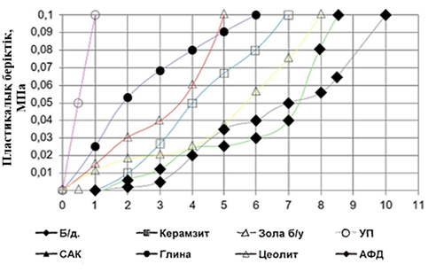
2.17-сурет. Құрамында алюминий бар МТҚ-ның МАШТ пластикалық беріктігінің арту кинетикасына әсері.

Әртүрлі қоспалармен модификацияланған үлгілердегі пластикалық беріктіктің арту кинетикасына келетін болсақ, кальцийді бос күйінде немесе сульфат түрінде қамтитын қоспалармен жылдам арту қамтамасыз етілетінін атап өтуге болады.

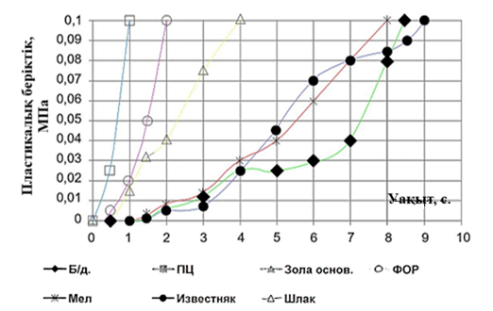
2.18-сурет. Кальций құрамдас MТҚ-ның МАШТ пластикалық беріктігінің арту кинетикасына әсері.
Сұйық шыны құрамының осы қоспалармен тез қатаю механизмі CaO, дәлірек айтқанда оның Ca, Ca(OH) және Ca(OH)2 иондарының сілтілік силикатпен тез әрекеттесуімен және соңғысының аморфты кальций силикаттарының түзілуімен коагуляциялануына әкеледі. Сульфоқұрамдас компоненттерді қолданған жағдайда, сұйық шынының коагуляциясы схемаға сәйкес жүйелік модульдің төмендеуіне байланысты болды:
2Na⁺+SO²⁻₄→Na₂SO₄
Бұл қоспаларды енгізген кезде пластикалық беріктіктің тез артатының байқалады. МАШТ сұйық шынымен араластырғаннан кейін 0,5-1 сағаттан кейін R_{пл}=0,1 МПа мәніне қол жеткізуге болады.
Дегенмен, пластикалық беріктіктің өсу жылдамдығының айтарлықтай артуымен қатар, кальций құрамды қоспаларды енгізу беріктік көрсеткіштерінің айтарлықтай төмендеуіне әкеледі, бұл сұйық шыны құрамының қатаю механизмінің басқаша болуына және ерте кезеңде аморфты құрылымның онша берік емес және тұрақты кальций силикаттарының пайда болуына байланысты.
Алюминий құрамдас қоспаларды да үш санатқа бөлуге болады: жоғары белсенді, еритін және тез ылғалдандыратын, орташа белсенді, тек жоғары рН жағдайында ғана ылғалдандырылатын дисперсияға ұшырайтын және пассивті.
УП және СAK сияқты бірінші санаттағы қоспалар сілтілерді байланыстырады, бұл қоршаған ортаның рН төмендеуіне және силикаттың коагуляциясына әкеледі, осылайша жүйенің беріктігі мен суға төзімділігін төмендетеді. Бұл қоспаларды енгізу MАШТ пластикалық беріктігінің күрт артуына әкеледі. Кпл=0,1 МПа мәніне 0,5 - 1 сағаттан кейін қол жеткізуге болады. Орташа белсенді қоспаларға қоңыр көмір күлі және керамзит шаңы жатады, олар гидратталған кезде сілтілі алюмосиликаттардың түзілуіне ықпал етеді және MАШТ физика-механикалық қасиеттерін жақсартады. Пластикалық беріктіктің Rпл=0,1 МПа мәніне 5-8 сағаттан кейін қол жеткізіледі.
Пассивті заттарға негізінен кристалды құрылымы (AФД) бар қоспалар жатады, олар MАШТ жүйесінде іс жүзінде ылғалданбайды және инертті болып әрекет етеді және белсенді емес.
Rpl=0,1 МПа пластикалық беріктігі осы компоненттерді енгізу кезінде АШТ қоспасыз құрамымен салыстырғанда өзгеріссіз немесе біраз кідіріспен (2-4 сағат) МАШТ-ға қол жеткізіледі.

2.5.2. Модификацияланған тұтқырғыш (МАШТ) құрамын оңтайландыру

Назар аударуға тұрарлық бірінші қоспа - керамзитті күйдіру кезінде отын газдарымен тасымалданатын және шаң шөктіргіш циклондармен тұтылатын шаң түйіршіктері (өлшемі 0,14 мм дейін).
Бұл қоспа іс жүзінде беріктік қасиеттерін сақтай отырып (бақылаусыз қоспамен салыстырғанда) тұтқырғыштың суға төзімділігін арттырады.
Сонымен қатар, бұл жүйенің пластикалық беріктігінің қарқынды өсуіне ықпал етеді. Қатаю уақыты қысқарады. Осылайша, жоғарыда аталған қоспа массасының 10%-ын енгізген кезде қатаю 3 сағаттан кейін басталады, ал қоспасыз құрамда - тек 5 сағаттан кейін; бірінші жағдайда соңы 10 сағаттан кейін, ал қоспасыз - тек 15 сағаттан кейін болады.
Екінші қоспа - қоңыр көмір отынын жағудан пайда болатын кальций мөлшері аз ұшпа-күл. АШТ-нің түрлендіруші қасиеттері және оның әсері - ол беріктік көрсеткіштерін сақтай отырып, суға төзімділікті 0,52-ден бастап 0,89-ға дейін, яғни қоспасыз құраммен салыстырғанда 50%-ға арттырады.
Айта кету керек, жүйенің маңызды оң қасиеті - араластырудан кейінгі бастапқы кезеңде пластикалық беріктіктің айтарлықтай артуы. Бұл әсер әсіресе кеуек бетон технологиясында маңызды, себебі көбік массасының бұзылуының негізгі себептерінің бірі - сұйық фазаның Платон арналары арқылы ағып кетуі (синерезис). Сұйық шынының ішінара коагуляциясы, тұтқыр пластикалық қасиеттердің жоғарылауымен бірге жүрсе, бастапқы кезеңде макроқұрылымның сапасын сақтай отырып, бұған жол бермейді.
Модификацияланған АШТ құрамының оңтайлы параметрлерін анықтау үшін екі факторлы эксперимент жүргізілді, оның негізгі сипаттамалары 3.11- кестеде көрсетілген. Негізгі оңтайландыру параметрлері ретінде кешенді қоспаның мөлшері (XI), сондай-ақ кешенді алюмосиликат қоспасының құрамы (X2) қабылданды.
Кешенді қоспаның құрамына керамзит шаңы мен ұшпа-күл кірді. Бұл қоспаның ішінде әр компоненттің қатынасы 0-ден бастап 100% дейін өзгерді.

2.11-кесте
Экспериментті жоспарлау шарттары

№  п/п | Түрлендіруші фактор | Негізгі (орташа деңгей)  0 | Түрлендіру аралығы | Деңгейлер
 |  |  |  | Верхний  +1 | Нижний  -1
1 | X1 –қоспа мқлшері | 15 | 10 | 25 | 5
2 | Х2 – кешенді қоспаның құрамы күл:керамзит | 1:1 | 1 | 2:0 | 0:2

Оңтайландыру критерийі ретінде беріктік шегі (У1) және суға төзімділік коэффициенті (У2) көрсеткіштері қабылданды.
Сынақтар 3 см қабырғасы бар, қалыпты консистенциялы, сұйық әйнекпен тығыздалған (n=2,5; ρ=1,25 г/см3) және қалыпты жағдайда 28 тәулік бойы қатайтылған текше үлгілерде жүргізілді. Жоспарлау матрицасы және эксперимент нәтижелері 2.12-кестеде келтірілген.
Тәжірибелік деректерді компьютерлік өңдеуді қолдана отырып, MАШТ беріктігі мен суға төзімділігінің бастапқы тұтқырғыш шихтаға енгізілген алюмосиликат қоспасының мөлшері мен құрамына тәуелділігі үшін теңдеулер алынды. Алынған теңдеулерге сүйене отырып, 2.19 және 2.20-суретте көрсетілген графикалық тәуелділіктер құрылды.

2.12- кесте.
Жоспарлау матрицасы және эксперимент нәтижелері

р/к№ | Түрлендіруші факторлар
р/к№ | Шартты бірліктерде |  | Нақты бірліктерде
р/к№ | Қоспа мөлшері, X1 | Қоспа сипаттамасы, Х2 | Беріктігі, МПа, У1 | Суға төзімділік, К_{р}, У2
1 | + | + | 20,1 | 0,88
2 | + | 0 | 14,1 | 0,80
3 | + | - | 36,8 | 0,82
4 | 0 | - | 50,2 | 0,78
5 | - | - | 33,5 | 0,92
6 | - | 0 | 33,9 | 0,78
7 | - | + | 27,8 | 0,72
8 | 0 | + | 20,7 | 0,77
9 | 0 | 0 | 24,0 | 0,75
10 | 0 | 0 | 24,2 | 0,75
11 | 0 | 0 | 24,1 | 0,74
12 | 0 | 0 | 24,2 | 0,75

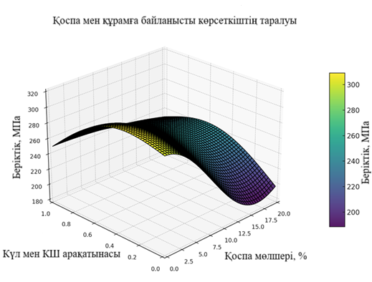

2.19- сурет. МАШТ беріктігінің АСД құрамы мен мөлшеріне тәуелділігі

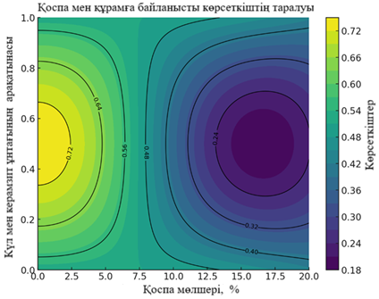

2.20- сурет. МАШТ беріктігінің АСД құрамы мен мөлшеріне тәуелділігі

Эксперимент нәтижелерін математикалық өңдеуден кейін регрессия теңдеулері алынды:
У1=280,7-40,33·Х₁-36·Х₁²-86,5·Х₂-27,5·Х₁·Х₂²+78,5·Х₂²
У2= 0,82-0,00672·Х₁-0,05·Х₁²+0,017·Х₂+0,064·Х²₂
Осы тәуелділіктерді талдай отырып, алюмосиликат қоспасының (АСҚ) максималды беріктік пен суға төзімділік алу тұрғысынан оңтайлы құрамы: керамзит шаңы 80-100% + ұшпа-күл 0-20%, ал енгізілген АСҚ мөлшері қираған әйнек массасының 7-20%-ын құрайды деп айтуға болады.
МЕМСТ 310.1-310.4 әдістемесіне сәйкес қираған әйнек негізінде модификацияланған тұтқырғыштың негізгі көрсеткіштерін анықтау бойынша сынақтар жүргізілді. Нәтижелер 2.13-кестеде келтірілген.
MАШТ пластикалық беріктіктің өсу жылдамдығын және қату уақытын реттегіш ретінде салмағы бойынша 5-10% мөлшерінде қожды пайдалану ұсынылады. Бұл қоспаны қосу MАШТ пластикалық беріктігінің өсу жылдамдығын 2-4 есеге арттыруға және қату уақытын қысқартуға мүмкіндік береді.
Айта кету керек, бұл қоспаны қосу тұтқырғыштың беріктігі мен суға төзімділігінің 15% - ға дейін төмендеуіне әкелуі мүмкін.

2.13- кесте.
МАШТ негізгі физика-механикалық қасиеттері

Көрсеткіштер | Қатаю кезіндегі көрсеткіштердің мәндері
Көрсеткіштер | Қалыпты жағдайда 28 тәулік | ТВО
Тығыздық, г/см³ | 1,58 – 1,62
Сұйық шыныға арналған қалыпты қоюлықтағы қамыр, тығыздығы 1,22-1,25 г/см³, % | 42,0-43,5
Қатаю уақыты басы/соңы, сағат | 1,5-3/8-10 | ---
Сығылу беріктігі, МПа | 35-40 | 50-60
Иілу беріктігі, МПа | 16-18 | 22-24
Су сіңіру, W, % масс. | 2-6 | 2-4
Суға төзімділік, Кр | 0,88-0,92 | 0,94-0,97
Аязға төзімділік, Мрз, циклдар | F75 | F100

2.5.3. АШТ және MАШТ микроқұрылымдық және рентгендік фазалық талдауы.

Тұтқырғыштың микроқұрылымын қираған әйнек негізінде зерттеу үшін электронды микроскопиялық және рентгендік фазалық талдаулар жүргізілді. Қалыпты температура мен ылғалдылық жағдайында 28 тәулік бойы қатаюдан кейін қоспасыз және әртүрлі кальций мен алюминий құрамды минералды түрлендіруші қоспалармен жаңа түзілімдердің сапалық құрамы және тұтқырғыштың құрылымы зерттелді. Зерттеуге арналған сынамалар сығылу беріктігі сынағынан өткен және жақсы нәтиже көрсеткен үлгілерден алынды. Жаңа түзілімдердің микроқұрылымдық, химиялық және рентгендік құрылымдық талдаулары (2.21 және 2.22-суретті қараңыз) қоспасыз оңтайлы құрамдағы қираған әйнек пен сұйық шыны негізіндегі тұтқырғыштың 2Na₂O-0,8CaOMgO-5SiO₂-H₂O жалпы формуласы бар аморфты (субмикрокристалды) құрылымдағы сілтілі кальций силикатының гидраттары, натрий-кальций шынысының (қираған әйнек) реакцияға түспеген бөлшектері, барий силикаты гидратының Ва-Si-O-Н₂O (d=3,22; 3,00; 3,34 Å) сияқты жаңа түзілімдердің іздері, сондай-ақ джусит (jusite) (CaKNaH3O)(SiAl)3O-H2O (d=3.06; 2.95 Å) сияқты қосылыстың іздері түрінде ұсынылғанын көрсетті [39, 72, 78,93].

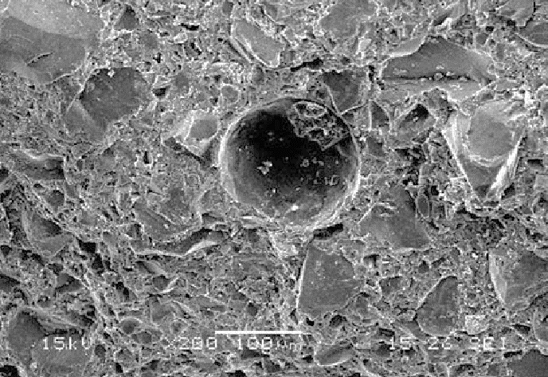

2.21-сурет. СCB оңтайлы құрамының микроқұрылымы (х100).

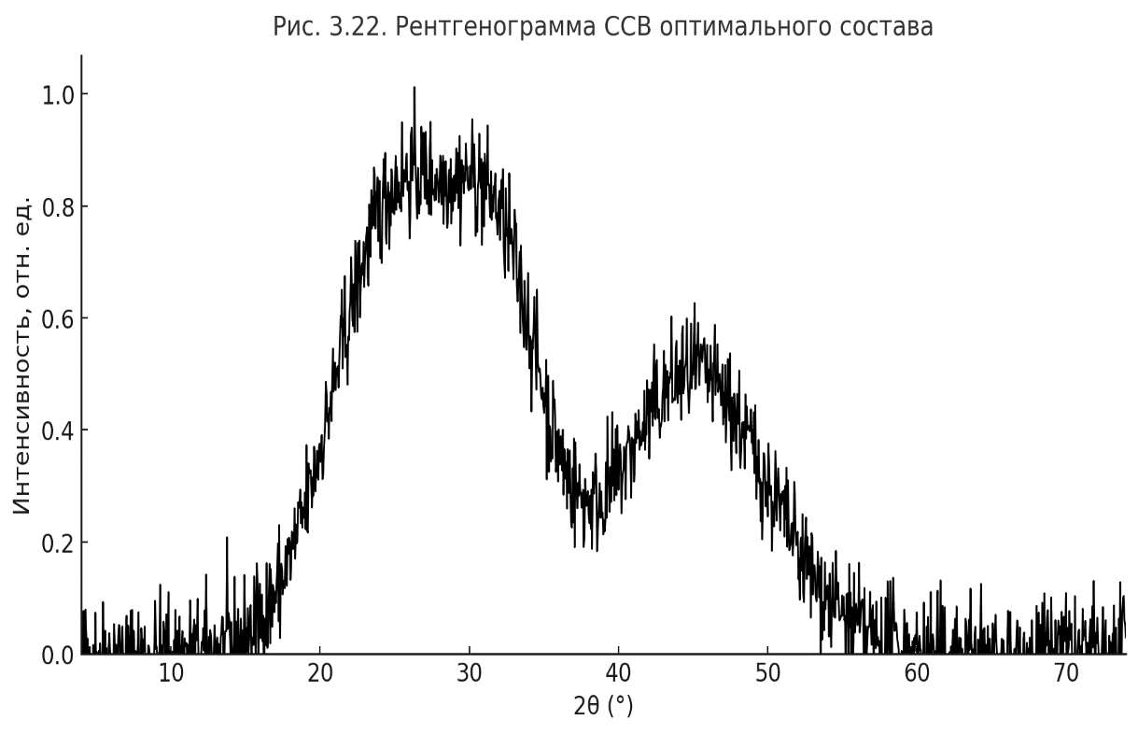
2.22-сурет. Оңтайлы құрамның АШТ рентгенграммасы.

Керамзит шаңы қосылған тұтқырғышты талдау (2.23-сурет) силикат тасының ұсақ кристалды құрылымға ие екенін көрсетті. Магнетит FеО-Fe₂О₃ (d=2,54; 1,61; 1,48 Å), кварц β-SiO₂, (d=3,35; 2,46; 2,28; 2,43; 1,82; 1,67; 1,45; 1,37 Å), корунд Al₂O₃ (d=3,50; 2,55; 2,10; 1,61 Å), муллит (d=5,4; 3,43; 3,39; 2,55 Å) басқа, ревдит Na₂Si₂O₅·5H₂O (d=4,46; 13,2; 3,34; 3,79; 2,50 Å), бемит А1OOН (d=6,15; 3,17; 2,35; 1,85;1,45 Å), гётит FeООН (d=4,20; 2,69; 2,46 Å) типті ұсақ кристалды жаңа түзілімдер бар, сондай-ақ Na-А1-Si-O-Н₂O (d=3,67; 6,36; 2,59 типті сілтілі алюмосиликаттар бар, олар тұтқырғышт беріктігінің артуын анықтайды.

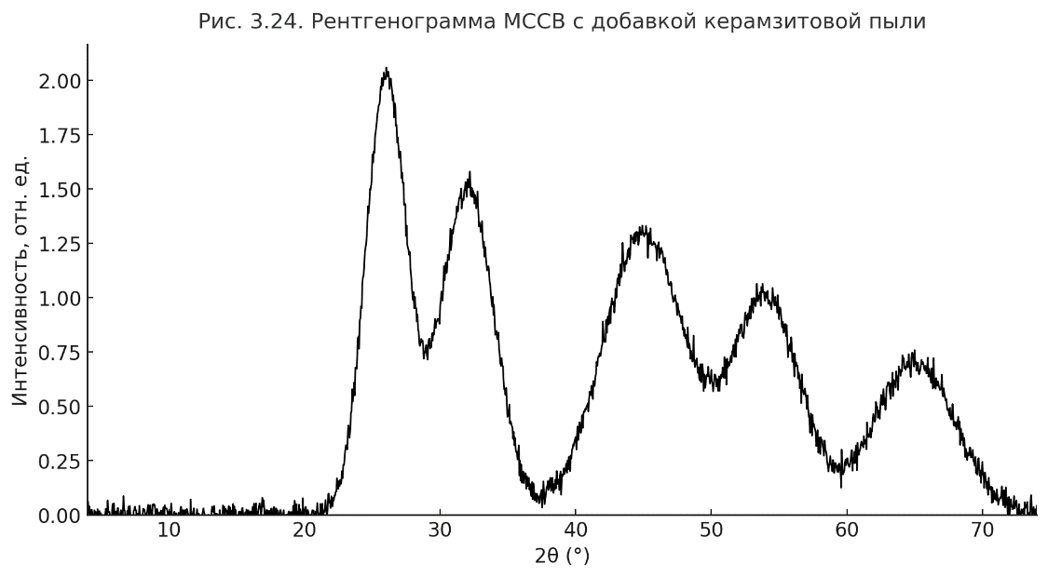
2.23-сурет Қоңыр көмірдің ұшпа-күлін қосқандағы МАШТ рентгенграммасы

Қоңыр көмірдің ұшпа-күлі қосылған тұтқырғыш субмикрокристалды құрылымға ие (2.24 және 2.5-сурет) және жалпы формуласы 0,6Na₂О-2,3А12О₃-3,9SiO₂-Н₂O болатын гидратталған сілтілі алюмосиликаттардың жаңа түзілімдерімен, сондай-ақ FeCr2O4 хромитімен FeCr₂O₄ (d=2,52; 1,60; 1,46 Å), кварц SiO₂ (d=3,35; 2,28 Å) және гематит (d=2,52 Å) іздерімен, сондай-ақ Na₂Са₂Si₂O₇-Н₂O (d=2,85; 2,72; 3,86) типті жаңа түзілімдермен ұсынылған, бұл CCB-мен салыстырғанда суға төзімділіктің жоғарылауын анықтайды.
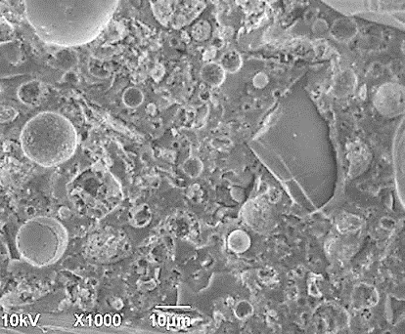
2.24-сурет Қоңыр көмірдің ұшпа-күлін қосқандағы МАШТ микроқұрылымы (х1000).

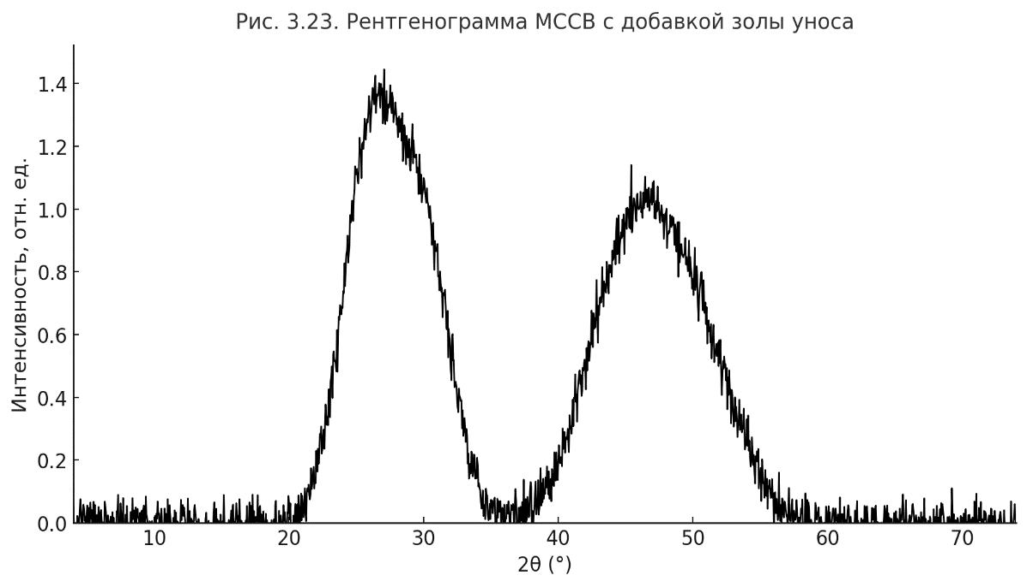
2.25-сурет Қоңыр көмірдің ұшпа-күлін қосқандағы МАШТ рентгенграммасы.

Зерттеулер көрсеткендей, белсенді қоспасы - негізгі күлі бар тұтқырғыш субмикрокристалды құрылымға ие (2.25-сурет).
Рентгенограмма тұтқырғышта суда еритін портландит Са(OН)₂ (d=4,95; 3,16; 1,92 Å), кальцит СаСОз (d=3,05; 2,29; 2,10 Å), магнезит МgСО₃ (d=2,74; 2,10; 1,70 Å), кальций оксиді СаО ((1=2,40 Å), сондай-ақ сілтілі кальций сульфаты NaКСа₂(SO₄)₃ (d=3,23; 3,32; 3,27 Å) және сілтілі кальций карбонаты NаКСа(СО₃)₂ (d=3,19; 2,65; 2,70 Å) бар екенін көрсетеді, бұл тұтастай алғанда МАШТ беріктігі мен суға төзімділігінің төмендеуін анықтайды. Осылайша, қалыпты жағдайда қатқан АШТ және МАШТ үлгілерін зерттеу келесі қорытындылар жасауға мүмкіндік береді: қираған әйнек негізіндегі тұтқырғыштың гидратталған жаңа түзілімдерінің фазалық құрамы бастапқы құрамның (АШТ) құрамына қосылған минералды қоспа - минералалдағыш түріне байланысты. АШТ негізінен гидратталған жаңа түзілімдермен - сілтілі силикаттармен және аморфты құрылымның сілтілі кальций силикаттарымен ұсынылған. Тұтқырғыш құрамына алюмосиликат минералды қоспаларын қосу аморфты фазамен қатар, материалдың беріктігі мен төзімділігінің артуын анықтайтын Na-Al-Si-H₂O типті сілтілі алюмосиликаттардың ұсақ кристалды гидраттарының пайда болуына әкеледі. Жүйеге белсенді кальций құрамдас қоспаларды қосу еритін кальций гидроксидтері мен карбонаттарының, сондай-ақ аморфты құрылымды сілтілі сульфаттар мен кальций карбонаттарының түзілуіне әкеледі, бұл беріктік пен төзімділікті төмендетеді. Материалдың негізінен аморфты (гель тәрізді немесе полимерлі) құрылымы салыстырмалы түрде жоғары беріктік қасиеттерін қамтамасыз етеді, кристалдық құрылыммен салыстырғанда қасиеттердің изотропиясымен, деформациялылықтың жоғарылауымен және кернеудің бәсеңдеуімен сипатталады [36, 51, 61, 82], бұл біздің ойымызша, кеуек бетон бұйымдары мен құрылымдарын өндірудегі белгілі бір артықшылықтарға жатқызуға болады.

2.6 II тараудың қорытындылары

1. Қираған әйнек пен сұйық шыныдан жасалған модификацияланған цементсіз тұтастырғыштың қасиеттері бастапқы компоненттердің параметрлеріне байланысты екені тәжірибе жүзінде анықталды: сұйық шыныдан жасалған оңтайлы тығыздық 1,22–1,25 г/см³, модулі 2,0–2,3, ал қираған әйнектің меншікті бетінің ауданы 5000–5500 см²/г.
2. Су-қатты зат қатынасының тұтқырғыш беріктігіне әсері анықталды: В/Т = 0,4–0,7 кезінде сығылу беріктігі 12-ден бастап 50 МПа дейін, ал иілу беріктігі 5-тен бастап 22 МПа дейін өзгереді.
3. Сұйық шынының тығыздығын арттыру қату уақытын арттыратыны, ал температураны көтеру (40 °C дейін) қалыпты жағдайлармен салыстырғанда құрылымның түзілу процестерін 4-8 есе жылдамдататыны анықталды.
4. Оңтайлы беріктендіру режимі жылу-ылғалмен өңдеу (булау) арқылы анықталды, бұл 20 °C температурада қатайтылған үлгілермен салыстырғанда беріктіктің 1,7 есе артуын қамтамасыз етті.
5. Қираған әйнек массасының 7-20% мөлшерінде техногендік қалдықтар - керамзит шаңы (80-100%) және қоңыр көмірдің ұшпа-күлі (0-20%) негізінде күрделі алюмосиликатты түрлендіруші қоспаның құрамы жасалды.
6. Осы негізде қираған әйнек пен сұйық шыныдан (МАШТ) алынған модификацияланған цементсіз тұтқырғыш гидратация-поликонденсациялық қатаюдың бейорганикалық тұтқырғыштар класына жататыны және жоғары суға төзімділігімен (K = 0,8–0,97), сығылу беріктігімен 35–60 МПа және судың төмен сіңуімен (2–6%) сипатталатыны анықталды.

III тарау. МАШТ негізіндегі кеуек бетон технологиясы.

Қираған әйнекке негізделген кеуек құрылымды бетон өндіру технологиясын әзірлеу үшін негіз ретінде қабылданған таңдалған әдіс көбікті құрғақ минералдаудың үздіксіз әдісі болып табылады, ол көбік түзгішті таңдаудан, көбік түзгіштің сулы ерітіндісін дайындаудан және көбіктің берілген еселігін алудан, содан кейін көбікті құрғақ компоненттермен минералдаудан және дайын көбік массасын өнімнің қалыптау орнына тасымалдаудан тұрады [90, 126].

3.1. Көбік түзгішті таңдау негіздемесі.

Мұнай өңдеу және химиялық синтез өнеркәсібінің дамуы, беттік-белсенді заттар (ББЗ) және көбік технологиясы саласындағы ғалымдардың зерттеулері [51, 147, 159, 166] синтетикалық шикізат негізінде көптеген жаңа тиімді беттік белсенді заттардың шығарылуын игеруге мүмкіндік берді. Синтетикалық беттік-белсенді заттардың көпшілігі су-ауа шекарасындағы беттік керілуді 72,8x10⁻³ Н/м бастап (27÷35)х10⁻³ Н/м дейін төмендетеді, ал бұрын қолданылған көбік түзгіштер (гидролизденген қан, желім канифоль және т. б.) оны тек (50÷60) х10⁻³ Н/м дейін төмендетеді [120].
Жаңа синтетикалық беттік-белсенді заттардың физика-химиялық қасиеттерінің тұрақтылығы, олардың жоғары көбіктену қабілеті, заттың аз мөлшерін қосу арқылы құрылымның түзілуін реттеу мүмкіндігі минералды тұтқырғыштарға негізделген жоғары кеуекті көбік материал өндірісін қарқындатуға мүмкіндік береді.
Адсорбция сипаты мен дисперсті жүйелерді тұрақтандыру механизмі бойынша барлық беттік-белсенді заттар төмен модекулярлы және жоғары молекулалы болып бөлінеді [86].
Көбік қасиеттерін бағалаудың негізгі көрсеткіштері орташа тығыздық, тұрақтылық (тұрақтылық) және дисперсия болып табылады. Көбіктің орташа тығыздығы көбік жүйесіндегі сұйық фазаның мөлшерін көрсетеді. Тұрақтылық көбіктің уақыт бойынша беріктігін сипаттайды – жалпы көлемді, дисперсиялық құрамды сақтау, сұйықтықтың ағуын (синерезис) және көпіршіктердің ұлғаюын (коалесценция) болдырмау қабілеті. Көбік дисперсиясы орташа ұяшық өлшемін және ұяшықтардың өлшемі бойынша таралуын сипаттайды. Бірқатар зерттеулер беттік-белсенді заттардың концентрациясының жоғарылауымен ерітінділердің көбіктену қабілеті алдымен әдетте максималды мәнге дейін артатынын, содан кейін берілген беттік белсенді-заттың ерігіштік шегіне дейін іс жүзінде тұрақты болып қалатынын, ол мицелла түзілуінің критикалық концентрациясы (МТК) деп аталады немесе төмендейтінін көрсетті. МТК аймағында беттік-белсенді зат ерітінділерінің беттік керілуі күрт өзгереді және максималды механикалық беріктікке ие болатын адсорбциялық қабаттың түзілуі аяқталады. Көбіктің көбіктенуі мен тұрақтылығына қоршаған ортаның температурасы мен рН әсер етеді [166].
Көбіктің тұрақтылығымен қатар көбіктің тығыздығы мен дисперсиялық құрамы материалдың құрылымын қалыптастыруға әсер етеді. Б.М. Румянцев көбіктің ұяшықтардың пішіні мен өлшеміне байланысты сипаттамалық қасиеттерін ескере отырып, ұсақ түйіршікті кеуектілігі бар материалдарды алу үшін 3-тен бастап 6,4-ке дейінгі еселіктегі көбікпен жұмыс істеу қажет екенін көрсетті [102, 125]. Сонымен қатар, әртүрлі еселіктегі көбіктердің минералдану шарттары бірдей емес.
[125] жұмыста көрсетілгендей, минералдану қарқындылығы көбік массасының ұялы құрылымының қалыптасуына әсер етеді. Сонымен, минералдану қарқындылығының жоғарылауы көбік массасының азаюына әкеледі.
В.И. Классен ерімейтін гидрофильді минерализаторлардың тұрақтандырушы әсерін қатты фазаның газ көпіршіктерінің қабырғаларындағы арналарды толтыратындығымен түсіндіреді, бұл синерезис процесінің баяулауына әкеледі. Қатты бөлшектердің жанасу нүктелерінде олар бір-біріне жабысады [86].
Қоршаған ортаның жоғары рН = 11-14 мәндерін және бірқатар жағдайларда көбік массасының бұзылуына әкелетін беттік-белсенді заттардың минерализатормен химиялық өзара әрекеттесуін, сондай-ақ беттік-белсенді заттардың минералды тұқырғыштарға уытты әсерінің белгілі фактісін ескере отырып, тұқырғышпен үйлесімді көбік түзгішті таңдауды негіздеу қажет сияқты [79].
Жоғарыда айтылғандарға байланысты, кейбір синтетикалық беттік белсенді-заттармен алдын ала барлау тәжірибелерін, олардың сипаттамалары III тарауда келтірілген, олардың сулы ерітіндідегі концентрациясына байланысты көбіктену қабілетін (көбік еселігі) және көбік тұрақтылығын анықтау үшін жүргіздік.
Эксперимент жүргізу әдістемесі келесідей болды. Су (0,1 кг (100 мл)) өлшеуіш колбада өлшенді, ал беттік-белсенді зат тізбектей қосылды. Қосылған беттік-белсенді заттың мөлшері кезең-кезеңмен 0,5%-дан бастап 3%-ға дейін өзгерді. Әрбір беттік-белсенді зат қосқаннан кейінгі араластыру уақыты секундомермен өлшенді және 3 минутты құрады.
ББЗ сулы ерітіндісін араластыру және көбік алу зертханалық жағдайда көлемі 5 л сыйымдылықта 8 қалақша саптама түріндегі араластырғыш элементі бар электр бұрғысының көмегімен жүзеге асырылды. Біліктің айналу жиілігі-780 айн/мин. Араластырудың әр кезеңінде көбік еселігі, сондай-ақ оның тығыздығы өлшенді. Көбіктің тығыздығы 1 литрлік өлшеуіш шыныаяқты өлшеу арқылы анықталды. Көбіктің сипаттамалары көзбен анықталады. Көбіктің беріктігі көбіктен шығатын сұйықтықтың мөлшерімен, сондай-ақ санау басталғаннан кейін 1 және 2 сағаттан кейін бастапқы көлемнің көбік көлеміне қатынасы ретінде анықталған көбік тұрақтылығының көрсеткішімен анықталды. Көбікті өлшеуіш колбалар қоршаған ауамен жанасқан кезде көбіктің кеуіп қалуына жол бермеу үшін қақпағы тығыз жабылған күйде сақталды. Эксперименттің қалған шарттары қалыпты жағдайға сәйкес келді.
Эксперименттердің нәтижелері 3.1-кестеде келтірілген.
Кейбір зерттелген беттік белсенді заттардың сұйық шыны ерітіндісінде көбіктену қабілеті (тығыздығы ρ=1,23 кг/м³ және модуль n=3,03) 3.2-кестеде келтірілген
Алынған деректерді талдай отырып, келесі қорытындылар жасауға болады:
1. Қарастырылған барлық беттік-белсенді заттар ҚЕ 277-80 кеуектердің шығу коэффициентіне қойылатын талаптарына сәйкес келеді, ол кемінде 15 болуы керек. Біз зерттеген беттік-белсенді заттар 18 немесе одан да көп көрсеткішпен сипатталады.
2. Жоғары көп еселі беттік-белсенді заттардың (20-дан астам) көбіктену қабілеті зерттелген диапазондағы судағы концентрацияның артуымен күрт артады - 0-ден бастап 3%-ға дейін. ЛСН көбіктену қабілетінің судағы концентрация шегі 1,0 - 2,0% құрайды, онда көбік еселігінің артуы байқалады. Концентрацияның одан әрі артуы көбік еселігінің айтарлықтай артуына әкелмейді.
Іс жүзінде беттік-белсенді заттардың минималды концентрациясы (0,5%-ға дейін) және көбік еселігі К_{п} шамамен 10 болатын сулы ерітінділер тығыздығы мен беріктігі жоғары кеуекті материалдарды өндіру технологияларында, мысалы, құрылымдық мақсаттарда қолданылуы мүмкін.

3.1-кесте
Әртүрлі беттік-белсенді заттардың көбігінің концентрациясына байланысты сипаттамалары

р/к№ | ББЗ түрі | ББЗ концентрациясына байланысты көбік тығыздығы (кг/л), % |  |  |  |  | Көпіршіктердің орташа диаметрі, мм | Көбіктің сипаттамасы | Көбік тұраөтылығыың коэффициенті, К_{ст}
р/к№ | ББЗ түрі | 0,5 | 1,0 | 1,5 | 2,0 | 3,0 | Көпіршіктердің орташа диаметрі, мм | Көбіктің сипаттамасы | 1 сағ кейін | 2 сағ кейін
1 | ЛСН | - | 0,21 | 0,1 | 0,086 | 0,057 | 0,05-0,7 | Монодисперсті көбік төзімді; «быжылдаумен» бұзылмайды | 0,98 | 0,96
2 | Софекс | 0,06 | 0,04 | 0,03 | 0,028 | 0,025 | 0,5-2,0 | Көбік монодисперсті , «быжылдайды»; 1 минут ішінде 1,5% - ға дейінгі концентрацияда 50% - ға дейін жойылады, тұнады | 0,54 | -
3 | Пено  стром | 0,09 | 0,06 | 0,058 | 0,043 | 0,028 | =1,0 | Көбік монодисперсті, «быжылдайды» және тұнады; 2% дейінгі концентрацияда қатты бұзылады; концентрацияның жоғарылауымен тұну азаяды, бірақ қалады | 0,5 | 0,15
4 | СПО | 0,043 | 0,03 | 0,025 | 0,018 | 0,013 | 0,1-1,0 | Көбік монодисперсті, әлсіз синерезис 1,5% концентрациясына дейін байқалады, «быжылдаумен» бірге жүретін аздап бұзылу; 2% немесе одан да көп концентрацияда «быжылдау» байқалмайды | 0,83 | 0,3
5 | ОА | - | 0,07 | 0,06 | 0,04 | 0,03 | 0,4-2,0 | Көбік полидисперсті; «быжылдау»механикалық бұзылумен, синерезиспен қатар жүреді | 0,6 | 0,1

3.2-кесте
Зерттелетін беттік-белсенді заттардың сұйық шыны ерітіндісіндегі көбіктену қабілеті

ББЗ түрі | ББЗ концентрациясы, % | Араластыру уақыты, мин | Көбік еселігі |  | Көбіктену коэфф К_{вспен.}
ББЗ түрі | ББЗ концентрациясы, % | Араластыру уақыты, мин | Суда | Ертіндіде Ж.СТ. | Көбіктену коэфф К_{вспен.}
О.А. | 2,0 | 3 | 15 | 3,5 | 0,23
Пеностром | 2,0 | 3 | 20 | 4,0 | 0,20
ЛСН | 2,0 | 3 | 16 | 5,0 | 0,31
СПО | 2,0 | 3 | 38 | 3,5 | 0,09

3. Зерттелетін беттік-белсенді заттар тек суда ғана емес, сонымен қатар сілтілік силикат ерітіндісінде де көбіктену қабілетіне ие; дегенмен, бұл жағдайда олардың көбіктену қабілетінің айтарлықтай (3,2 - 11 есе) төмендеуі байқалады. Көбіктену коэффициенті (Квсп.) сұйық шыны ерітіндісіндегі зерттелетін ББЗ көбік еселігінің судағы көбік еселігіне қатынасы ретінде айқындалатын, басқа барлық жағдайлар тең болған кезде, К_{всп.}=0,09-0,31 шамасымен сипатталады. Сондықтан, технологиялық тұрғыдан алғанда, біздің жағдайда, сұйық шыны ерітіндісіндегі көбікті алудан гөрі, алдымен суда берілген еселіктегі көбікті алу, содан кейін жүйеге қажетті мөлшерде концентрацияланған сұйық шыныны қосу тиімдірек.
4. 4.1-кестедегі көбіктің сипаттамаларына, оның тығыздығына, дисперсиясына, сондай-ақ уақыт өте келе көбіктің тұрақтылығына қатысты деректерді талдай отырып және бұл деректерді ұялы құрылымы бар материалдардың беріктігінің, төзімділігінің және жылу өткізгіштігінің теориялық негіздерімен үйлестіре отырып, әрі қарай зерттеу үшін беттік- белсенді затты таңдаған кезде көбіктендіргіш натрий лаурил сульфонатына (НЛС) артықшылық беру керек.
Мұндай таңдау үшін келесі технологиялық көрсеткіштер негіз болды:
а) НЛС құрылымдық және жылу оқшаулағыш көбік бетондарын өндіруге арналған төзімді көбіктердің еселігі диапазонына ие - 3-тен бастап 18-ге дейін, және тиісінше, әртүрлі тығыздықтағы - 0,22-ден бастап 0,09 кг/л-ге дейінгі көбіктерді алуға мүмкіндік береді.
б) НЛС-нің салыстырмалы түрде тар, бірақ анық анықталған шекаралық концентрациялары бар, олар судың салмағы бойынша 1,0-2,0% немесе сұйықтықтың салмағы бойынша 0,5-1,0% (су + сұйық шыны) мәнімен сипатталады, бұл кең ауқымда көбік жиілігін нақты реттеуге мүмкіндік береді.
в) Алынған көбік, тығыздығы мен еселігіне қарамастан, біркелкі таралған ұсақ көпіршіктері бар монодисперсті құрылымға ие. Орташа ұяшық диаметрі 0,1-0,7 мм және 1,0-1,6 мм-ден аспайды. Бұл көлем бойынша ұсақ, біркелкі бөлінген кеуектері бар материалдың макроқұрылымын қалыптастыру кезеңінде алу мүмкіндігін алдын ала анықтайды.
г) НЛС көбік түзгіш ретінде пайдаланылған кезде, алынған көбік, ерітіндідегі беттік белсенді заттардың концентрациясына қарамастан, жоғары төзімділікпен сипатталады. Ерітіндідегі беттік-белсенді заттардың салыстырмалы түрде төмен концентрациясы -1,0% болса да, алынған көбік төзімділік коэффициентімен сипатталады (Кст.п.), 1 сағаттан кейін 0,98-ге және көбік алған сәттен бастап 2 сағаттан кейін 0,96-ға тең.
Қираған әйнектің ерігіштігі салыстырмалы түрде төмен болғандықтан және тұтастай алғанда тұтқырғыш баяу қату уақытымен сипатталатындықтан, бұл көрсеткіш (көбіктің жоғары тұрақтылығы) құрылымның қатуының бастапқы кезеңінде көбік массасында деструктивті процестердің (көбік массасының шөгуі, синерезис, көлденең қима биіктігі бойынша құрылымның біркелкі еместігі және т.б.) даму қаупінсіз жылумен өңдеу алдында материалды ұзақ ұстау уақытын қамтамасыз етуге мүмкіндік береді.
д) 3.2-кестеден НЛС басқа зерттелген беттік-белсенді заттармен салыстырғанда сілтілік силикат ерітіндісінде ең көп көбіктену мәніне К_{всп.}=0,31 ие екенін көруге болады. Бұл фактор технологиялық тұрғыдан маңызды, себебі көбік массасының берілген тығыздығын немесе сұйықтығын алу үшін құрамды реттеген кезде қоспаға қосымша суды немесе беттік- белсенді затты немесе екеуін де бір уақытта енгізу қажет. Сонымен қатар, егер беттік-белсенді заттың сілтілік силикат ерітіндісінде көбіктену қабілеті төмен болса немесе ол мүлдем болмаса, бұл көбік массасының құрамын реттеуде белгілі бір қиындықтарға немесе қосымша қосылған беттік-белсенді заттың айтарлықтай шамадан тыс жұмсалуына әкелуі мүмкін.

3.2. Кеуек бетонның құрамын таңдау.

МЕМСТ 25485-2019 классификациясына сәйкес. Кеуек бетондар. Автоклавсыз қатайтылған құрылымдық-жылу оқшаулағыш кеуек бетондарға қойылатын техникалық шарттарға D600-D900 орташа тығыздығы бойынша маркасымен, В1-В5 қысу беріктігі бойынша класстарымен және F15-тен бастап F75-ке дейінгі аязға төзімділігі бойынша маркасымен сипатталатын бетондар жатады. Сонымен қатар, мұндай бетондар өнімдерінің ұсынылатын номенклатурасы негізінен МЕМСТ 21520 бойынша шағын қабырға блоктары және МЕМСТ 5742 бойынша жылу оқшаулағыш болып табылады.
Кеуек бетонның құрамын таңдау ҚЕ 277-80 «Кеуек бетоннан бұйымдар жасау жөніндегі нұсқаулыққа» сәйкес, сондай-ақ алдын ала эксперименттер негізінде жүргізілді.
ҚЕ 277-80 стандартына сәйкес, кеуек бетонның шамамен құрамы C қатынасының — кремний диоксиді компонентінің тұтқырғыш массасына массасының — және С/Қ қатынасының (біздің жағдайда С/Қ қатынасы, мұндағы С — сұйық шыны ерітіндісі) бастапқы мәндеріне негізделіп анықталады және қоспаның аққыштық талаптарына негізделіп анықталуы тиіс. Илеуге кететін материал шығыны көрсетілген нұсқаулықтың (5)–(11) формулаларын қолдану арқылы анықталды.
Кеуек бетон қоспасын дайындау 800-1000 айн/мин айналу жылдамдығымен жоғары жылдамдықты жұмыс органымен жабдықталған бір араластырғышта жүзеге асырылды [113]. Компоненттерді жүктеу тәртібі: су, беттік-белсенді зат, сұйық шыны, кремний топырақты компонент (кварц құмы), минералды қоспалар қосылған ұсақ ұсақталған қираған әйнек.
Көбік бетон қоспасын дайындау технологиясы келесідей болды. Алдымен белгілі бір тығыздықтағы кеуек бетонды, суды және ББЗ алу үшін қажетті мөлшер араластырғышқа құйылады, содан кейін 2 минут араластырылады. Осыдан кейін сұйық шыны, кварц құмы араластырғышқа салынып, алынған қоспа 1-2 минут араластырылады. Ең соңында, минералды қоспалармен қираған әйнек араластырғышқа құйылады және тағы да 2-3 мин аралаластырады. Араластырудың жалпы уақыты-5 -7 мин.
С және С/Қ қатынастары мәнінің кеуек бетон мен кеуек бетон қоспасының қасиеттеріне бірлескен әсерін анықтау мақсатында 3.3-кестеде көрсетілген негізгі сипаттамалары бар екінші ретті айналмалы екі факторлық эксперимент жоспарланды.

3.3-кесте
Экспериментті жоспарлау шарттары

Әр түрлі факторлар | -1,41 | -1 | Негізгі (орта) деңгей | +1 | +1,41
Х1 – С қатынасы | 0 | 0,1 | 0,3 | 0,5 | 0,6
Х2 – С/Қ қатынасы | 0,42 | 0,44 | 0,44 | 0,5 | 0,52

Сұйықтықтың жалпы ағынына (су +сұйық шыны) байланысты негізге алынған көбіктендіргіш – ЛСН мөлшері оңтайлы минималды концентрация жағдайына негізделіп тағайындалды және судың салмағы бойынша 1% ретінде қабылданды.
Материалдың макроқұрылымын қалыптастыру кезіндегі әрбір орташа тығыздық үшін оның оңтайлы қасиеттерін алдын-ала анықтайтын кеуек бетонның сапалы құрылымын алу үшін кеуек бетон қоспасы белгілі бір пластикалық тұтқыр қасиеттермен сипатталуы керек, оларды аққыштықпен бағалауға болады. Осыған байланысты, оңтайландыру критерийлері ретінде кеуек бетонның сығылу беріктігі (У1), МПа және тығыздығы (У2), кг/м³, сондай-ақ кеуек бетон қоспасының аққыштығы (УЗ), мм қабылданды.
Жоспарлау матрицасы және эксперимент нәтижелері 3.4-кестеде келтірілген. Сынақтар қалыпты жағдайда 28 күн бойы қатаюдан кейін 7 см қабырғасы бар үлгі текшелерде жүргізілді.

3.4-кесте
Жоспарлау матрицасы және эксперимент нәтижелері.

р/к  № | Х1 | Х2 | Кеуек бетон мен көбік массасының қасиеттері
р/к  № | Х1 | Х2 | Тығыздық, У1, МПа | Тығыздық, У2, кг/м³ | Аққыштық, У3, мм
0 | 0 | 0 | 1,8 | 696 | 30
1 | 0 | +1,41 | 1,5 | 688 | 35
2 | +1 | +1 | 1,0 | 554 | 40
3 | +1,41 | 0 | 1,5 | 633 | 36
4 | +1 | -1 | 5,0 | 715 | 33
5 | 0 | -1,41 | 5,5 | 1018 | 25
6 | -1 | -1 | 6,0 | 1027 | 22
7 | -1,41 | 0 | 5,4 | 893 | 20
8 | -1 | +1 | 3,5 | 853 | 26
9 | 0 | 0 | 2,0 | 701 | 28
10 | 0 | 0 | 1,9 | 685 | 29
11 | 0 | 0 | 1,9 | 700 | 30
12 | 0 | 0 | 2,1 | 690 | 28

Кеуек бетон қоспасының сұйықтығы 25 г НИИЖБа конусының көмегімен анықталды, оның сыртқы түрі 3.2-суретте көрсетілген. Аққыштық конусты кеуек бетон қоспасына батыру тереңдігі арқылы анықталды және миллиметрлік сызғышпен өлшенді.
Деректерді өңдегеннен кейін беріктіктің (У1), кеуек бетонның тығыздығының (У2) және кеуек бетон қоспасының (УЗ) аққыштығының С және С/Қ қатынастарының шамаларына тәуелділігін сипаттайтын теңдеулер алынды.
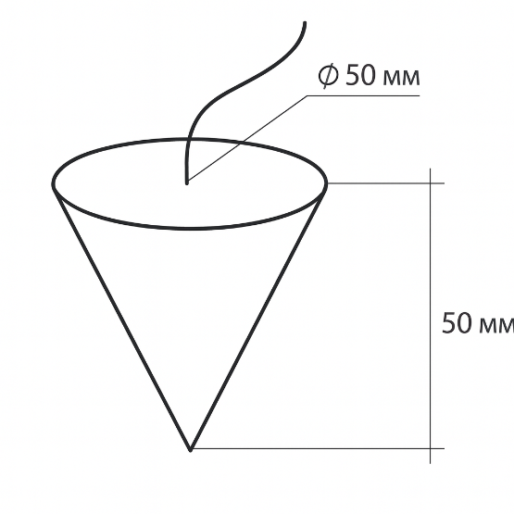

3.2-сурет. Кеуек бетон қоспасының сұйықтығын анықтауға арналған НИИЖБа конусы.

У1=4,77-1,09·Х₁+0,036·Х1²-2,68·Х2+0,567·Х1·Х2+0,374-Х2²;
У2= 747,7-89,02·Х1+34·Х1²-133,2·Х2+38,1·Х2²;
УЗ=29,99-5,963·Х1-0,683·Х1²-3,147·Х2+0,75·Х1·Х2+0,324·Х2²

Алынған теңдеулерге сүйене отырып, У1, У2 және УЗ айнымалыларының C және С/Қ мәндеріне графикалық тәуелділіктері құрылды. Алынған графикалық тәуелділіктер 3.3, 3.4 және 3.5-суретте келтірілген.
Осы тәуелділіктерді талдау кезінде мынадай қорытынды жасауға болады: кеуек бетон қоспасының аққыштығына арналған ҚЕ 277-80 нұсқауларының талаптарына сай келетін және максималды физика-механикалық қасиеттері бар D600-D800 орташа тығыздық дәрежесі бар материалдың өндірілуін қамтамасыз ететін C және С/Қ мәндерінің интервалдары C = 0,2-0,3 және С/Қ = 0,5-0,44 шегінде болады. Бұл ретте кеуек бетон қоспасының аққыштығы 800-850 кг/м³ кеуек бетонның орташа тығыздығы үшін 27-29 мм бастап 620-670 кг/м³ тығыздығы үшін 32-34 мм дейін НИИЖБа конусы бойынша сипатталады.
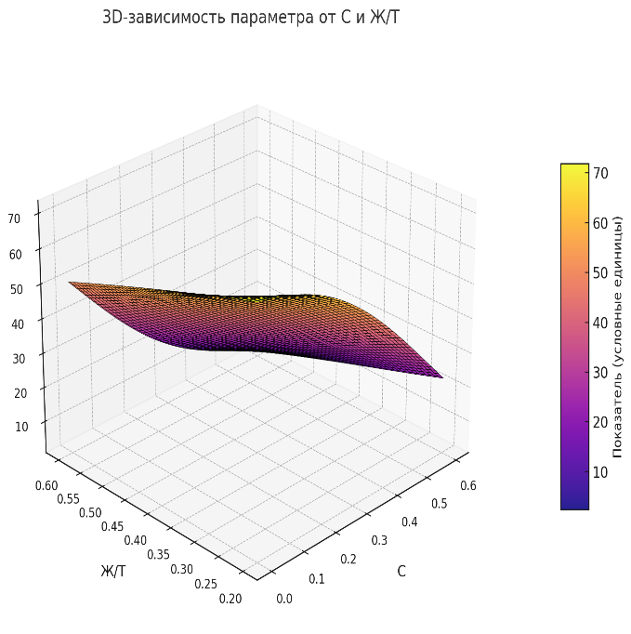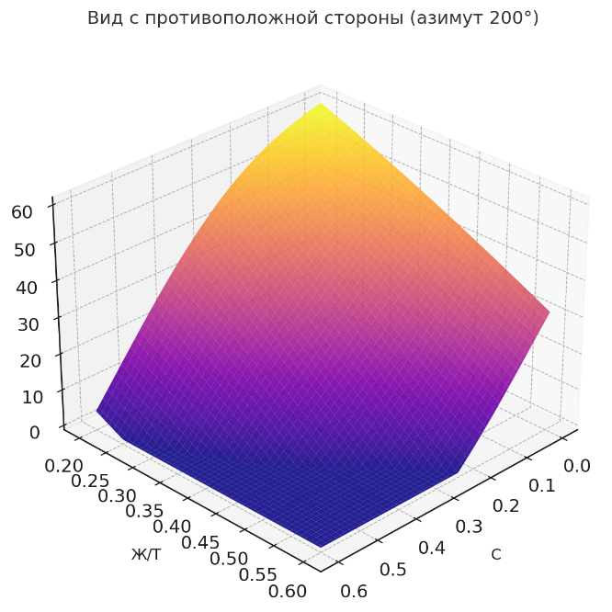

3.3-сурет. C және С/Қ қатынастарының кеуек бетонның беріктігіне әсері.
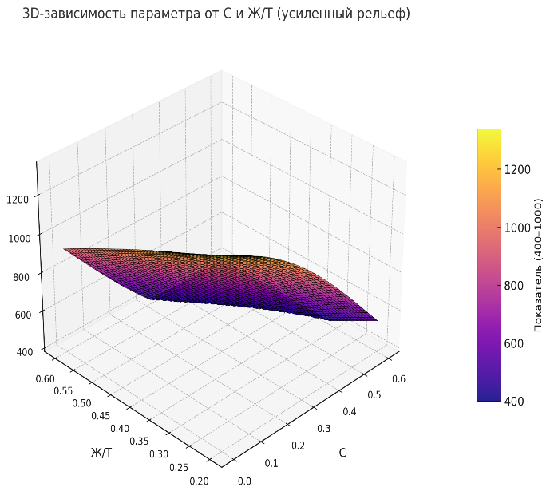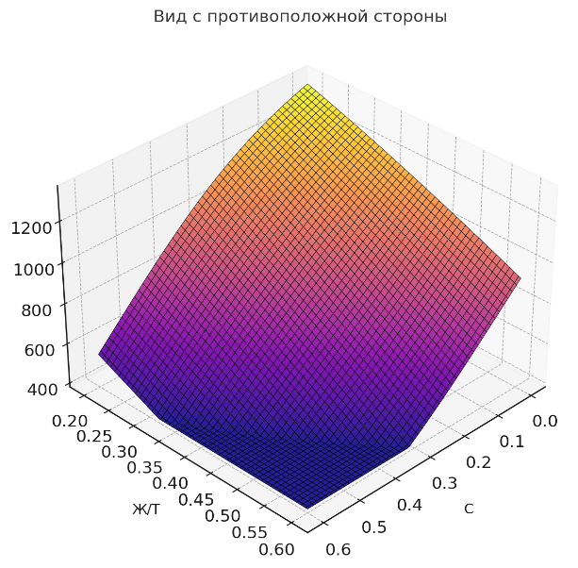

3.4-сурет. C және С/Қ қатынастарының кеуек бетонның тығыздығына әсері.
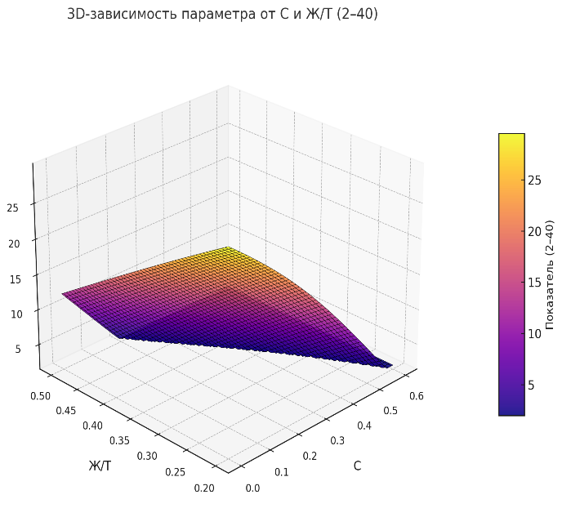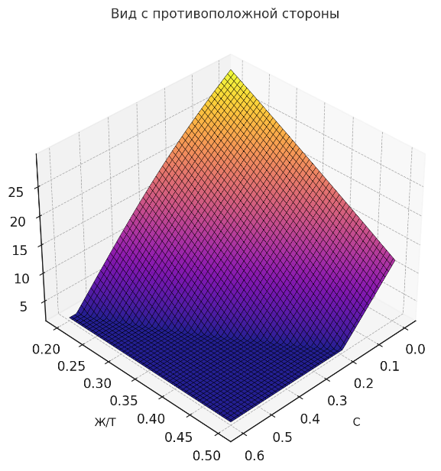

3.5-сурет. С және С/Қ қатынастарының кеуек бетон қоспасының аққыштығына әсері.

Алынған деректер негізінде, МЕМСТ 310.4 сәйкес қалыпты жағдайда және булау (ТВО) кезінде қатайған, C және С/T қатынастарының оңтайлы мәндері аралығында (C = 0,2-0,3 және С/Қ = 0,5-0,44) беріктік қасиеттерін анықтау үшін орташа тығыздығы 600-800 кг/^{м3} болатын кеуек бетонның үш бақылау сериясы дайындалды.
3.5-кестеде алынған мәліметтер негізінде кеуек бетонның оңтайлы құрамына оның негізгі сипаттамалары – беріктігі мен тығыздығына тәуелділіктер келтірілген.
3.5-кестеде келтірілген нәтижелер қалыпты жағдайда қатаюдан кейін орташа тығыздығы 630-690 кг/м³ МАШТ оңтайлы құрамдағы кеуек бетонның беріктігі 28 тәулік ішінде 1,6-2,3 МПа, ал ТВО (буланудан) кейін 2,3-3,3 МПа құрайтынын көрсетті. Тығыздығы 670-770 кг/м³ кеуек бетонның беріктігі қалыпты жағдайдан кейін 2,4-3,3 МПа және ТВО өңдеуден кейін 3,5-4,8 МПа, ал орташа тығыздығы 820-900 кг/м³ - 4,1-5,0 МПа, сәйкесінше ТВО-дан кейін 6,0-7,3 МПа құрайды.

3.5-кесте.
C және С/Қ қатынастарының оңтайлы мәндері аймағындағы әртүрлі тығыздықтағы кеуек бетонның беріктігі.

Орташа тығыздық, кг/м³ | С | С/Қ | Кеуек бетонның беріктігі, МПа
Орташа тығыздық, кг/м³ | С | С/Қ | Қалыпты жағдайда 28 күннен кейін | ТВО кейін
630 | 0,3 | 0,5 | 1,6 | 2,3
660 | 0,3 | 0,49 | 2,1 | 3,0
670 | 0,2 | 0,5 | 1,9 | 2,5
690 | 0,2 | 0,49 | 2,3 | 3,3
680 | 0,3 | 0,48 | 2,4 | 3,5
725 | 0,3 | 0,46 | 3,1 | 4,3
720 | 0,2 | 0,48 | 2,6 | 3,8
770 | 0,2 | 0,46 | 3,3 | 4,8
820 | 0,3 | 0,44 | 4,1 | 6,0
860 | 0,3 | 0,43 | 4,6 | 6,7
850 | 0,2 | 0,44 | 4,7 | 6,7
900 | 0,2 | 0,43 | 5,0 | 7,3

3.3. Кеуек бетонның құрылымды түзілісі мен қатаюы.

Бетон технологиясында қатаю бүкіл технологиялық процестің көп уақытын (95% дейін) алатындығына байланысты, жеделдету үшін құрылымды түзілістің кинетикасын және оған әсер ету әдістерін білу маңызды.
II тарауда айтылғандай, қираған әйнектің гидратация жылдамдығы көбінесе дисперсиялық ортаның температурасына байланысты.
4.6-суретте. Шикі бетонның пластикалық беріктігінің арту жылдамдығының тығыздық пен температураға тәуелділігі келтірілген.
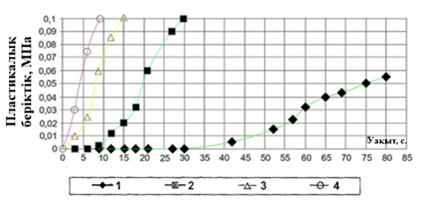
3.5-сурет. Кеуек бетон қоспасының пластикалық беріктігінің арту жылдамдығы.
1. 20°C температурада тығыздығы 930 кг/м³
2. 40°C температурада тығыздығы 650 кг/м³
3. 40°C температурада тығыздығы 930 кг/м³
4. 20°С температурада МАШТ.

Осы тәуелділікті талдай отырып, температураның 20°C бастап 40°C дейін көтерілуі кеуек бетон қоспасының пластикалық беріктігін 10 есеге дейін арттыру процесін жеделдетеді деп айтуға болады. Мысалы, шикі бетонның пластикалық беріктігі 0,05-0,06 МПа тең, тығыздығы 930 кг/м³ кеуек бетон қоспасымен 20°C температурада 80 сағатқа жетеді, сол қоспа 40°C температурада 8-9 сағаттан кейін осы мәнге жетеді. Айта кету керек, тығыздығы 650 кг/м³ болатын жеңіл қоспа 20-22 сағаттан кейін 40°C температурада R_{пл}=0,05-0,06 МПа мәніне жетеді (3.6(2)-сурет), ал 20°C температурада құрылымды түзілістің қалыптасу процестері 4-6 күнге созылады.
Осылайша, технологиялық тұрғыдан алғанда, қатты массаны немесе ұсақ бөлшектерді қалыптағаннан кейін, кеуек бетон шикізатында деструктивті процестердің дамуына жол бермеу үшін, өнімдерді қалыптарда қыздыру немесе бастапқы компоненттерді (араластыратын су, сұйық шыны) 40-50°C температураға дейін қыздыру, содан кейін көбікті бетон қоспасын алу және оны оқшауланған термос типті қалыптарда ұстау арқылы «термос» жағдайларын жасауды қамтамасыз ету ұсынылады. Бірінші нұсқа негізінен жеке нысандарда ұсақ бөлшектерді (тастар, ұсақ блоктар, кірпіштер және т.б.) өндіруге жарамды, екіншісі кесетін технология бойынша үлкен өлшемді өнімдерді (плиталар, панельдер, монолит және т. б.) өндіруге қолайлы.
Кеуек бетонды қажетті «сыни» пластикалық беріктікке жеткеннен кейін қатайтуды [59, 105] қалыпты жағдайда да, ЖЫӨ (булау) жағдайында да жүргізуге болады. Дегенмен, ЖЫӨ өнімдерін қолданған жөн, себебі ол материалдың беріктігі мен суға төзімділігін арттырады.
Алынған нәтижелерге сүйене отырып (3.5-кестені қараңыз), қираған әйнек негізіндегі кеуек бетонды ЖЫӨ материалдың беріктік қасиеттерін қалыпты жағдайда 28 күн бойы қатайтылған үлгілердің беріктігіне қатысты 39-46% арттыруға мүмкіндік береді.
Кеуек бетоннан жасалған бұйымдарды жеке формаларда ЖЫӨ кезінде ҚЕ 277-80 стандартына сәйкес бу камераларында ұстау температурасы 90±5°C құрайды, ал ұсынылған булау режимдері 3.6-кестеде келтірілген.

3.6-кесте.
Кеуек бетонның ЖЫӨ режимдері.

Өнімдердің қалыңдығы, мм | ЖЫӨ режимі (көтеру + ұстап тұру + салқындату), сағ. | Жалпы ұзақтығы, сағ.
До 200 | 1,5+8+1,5 | 11
200-300 | 2,5+10+1,5 | 14
400-600 | 3+12+2 | 17

ЖЫӨ кейін өнімдерді қалыптарда, температурасы кемінде 18°C болатын бөлмеде 2 сағат бойы қоршама қалыптан алынғанша ұстау керек.

3.4 Автоклавсыз көбік бетоннан шағын қабырға блоктарын өндіру технологиясы

Автоклавсыз көбік бетонынан шағын қабырға блоктарын өндірудің өндірістік процесі берілген физика-механикалық қасиеттері бар кеуек материалды алуды қамтамасыз ететін технологиялық операциялардың тізбегі болып табылады. Технологиялық желі шикізатты қабылдау және сақтау, көбік-бетон қоспасын мөлшерлеу және дайындау, бұйымдарды қалыптау, алдын ала ұстау, жылу-ылғалды өңдеу, сондай-ақ дайын өнімді пішіндеу және сақтау учаскелерін қамтиды.
Бірінші кезеңде шикізат компоненттерін қабылдау және дайындау жүзеге асырылады. Шыны және минералды қоспалар пневматикалық түсіру мүмкіндігі бар автоцемент тасығыштарда жеткізіледі және автоматтандырылған силостарға құйылады, сол жерден олар пневматикалық көлікпен өндірістік цехтың пайдаланылатын бункерлерге тасымалданады. Кварц құмы автокөлікпен жеткізіледі және қысқы кезеңде материалды еріту үшін бу регистрлерімен жабдықталған қабылдау бункеріне түсіріледі. Сұйық натрий шынысы мен көбіктендіргіш герметикалық зауыт ыдыстарында, ал химиялық және талшықты қоспалар қаптарда немесе контейнерлерде жеткізіледі.
Әрі қарай, көбік бетон қоспасын мөлшерлеу және дайындау жүзеге асырылады. Мөлшерлеу бөлімінде қираған әйнек, құм және минералды қоспалардың пайдаланылатын бункерлері, сондай-ақ су, сұйық шыны және көбік түзгіштерге арналған бактар орналасқан. Қатты компоненттерді мөлшерлеу ±2% дәлдікпен салмақ үстеуіштермен, ал сұйық — көлемді үстеуіштермен жүзеге асырылады. Көбіктендіргіш пен химиялық қоспалар ±1% дәлдікпен қолмен дайындалады. Мөлшерленген материалдар жедел араластырғышқа дәйекті түрде жүктеледі: алдымен су, содан кейін көбіктендіргіш, сұйық шыны, құм және түрлендіруші қоспалары бар қираған әйнек беріледі. Араластыру ұзақтығы 5-6 минутты құрайды, бұл кеуектердің біркелкі таралуын және көбікті бетон массасының біртекті құрылымын алуды қамтамасыз етеді. Пластификаторлар мен үдеткіштерді енгізген кезде компоненттердің өзара әрекеттесуін оңтайландыру үшін жүктеу реті реттеледі.
Дайындалған көбік бетон қоспасы тарату бункеріне жіберіледі және қалыптау бекетіне тасымалданады. Қалыптар қатаң түрде көлденең орнатылады, алдын ала тазартылады, майланады және қоспаның ағып кетуіне жол бермеу үшін тығыздалады. Майлау құралдары ретінде машина майлары, солидол, автол, сондай-ақ полимерлі материалдардан жасалған бөлгіш пленкалар қолданылады. Қалыптарды құю қоспаны дайындағаннан кейін бес минуттан аспайтын уақыт ішінде жүргізіледі, бұл ретте құлау биіктігі 40 см-ден аспайды. Ағынның соққысын жұмсарту үшін ағынның сөндіргіштері (науалар, тостағандар және т. б.) пайдаланылады. Құю қалып бойымен тұтас таспамен жүзеге асырылады.
Қалыптарды толтырғаннан кейін, өнімдер алдын ала ұстауда болады. Пластикалық беріктіктің дамуын жеделдету үшін қалыптар 45 ± 5 °С температурадағы термиялық камераларға 8-10 сағат бойы орналастырылады. Үдеткіштерді қолданған кезде ұстау уақыты 3-4 сағатқа дейін қысқарады. Өнімдердің ашық беттері ылғалдың булануынан және өкпек желден пленкамен қорғалған.
Келесі кезең – құрылымның түпкілікті қалыптасуын және көбік бетонының беріктігін арттыруды қамтамасыз ететін өнімдерді жылу-ылғалды өңдеу. Түпқйомалардағы бұйымдары бар қалыптар булау камераларына орналастырылады, онда процесс режим бойынша жүзеге асырылады: температураны көтеру (2,5 сағат), изотермиялық ұстау 90 ± 5 °С (8-10 сағат), температураны біртіндеп төмендету (1,5 сағат) және қалыптарда салқындату (2 сағат). Өңдеудің жалпы ұзақтығы – 14-16 сағат. Изотермиялық қыздыру сатысында бетон құрылымын жақсарту үшін қоршаған ортаны 90-100% салыстырмалы ылғалдылыққа дейін қосымша ылғалдандыру жүргізіледі, бұл конденсаттың пайда болуына жол бермейді және өнім беттерінің сапасын жақсартады.
Жылу-ылғалды өңдеу аяқталғаннан кейін бұйымдар қалыптау учаскесіне беріледі. Дайын блоктар қалыптардан алынады, түпқоймаларға салынып, кейіннен сақтау және тасымалдау үшін дайын өнімнің қоймасына жіберіледі. Босатылған қалыптар тазартылады, майланады және қайта өндірістік цикл үшін қалыптау орнына қайтарылады.
Осылайша, автоклавсыз көбік бетонынан жасалған шағын қабырға блоктарын өндірудің технологиялық схемасы аз қабатты және азаматтық ғимараттарды салуға жарамды экологиялық таза, энергия үнемдейтін және берік қабырғалық материалды алуды қамтамасыз етеді.

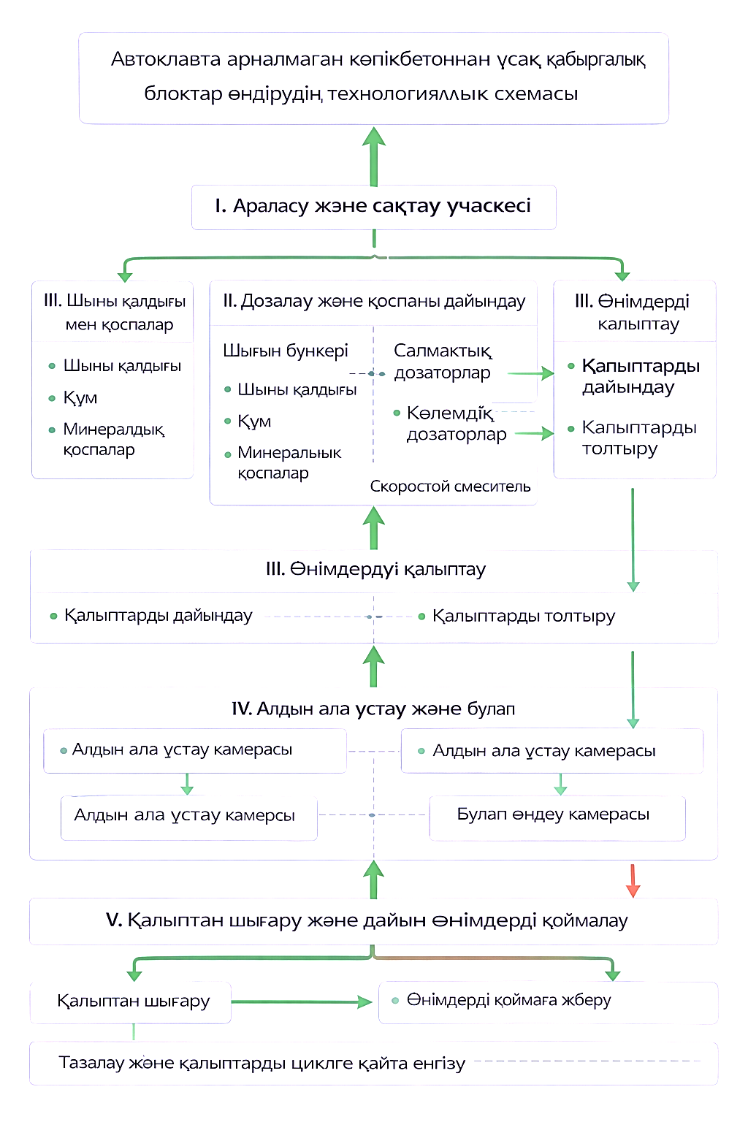
3.7-сурет Автоклавсыз көбік бетоннан шағын қабырға блоктарын өндіру технологиясы

3.5 III тараудың қорытындылары.

1. Әр түрлі беттік-белсенді заттардың ерітінділердің көбіктену қабілетіне әсері зерттелді. Сұйықтық массасының 0,5–1% концентрациясында натрий лаурил сульфонаты (НЛС) оңтайлы көбік түзгіш болып танылды.
2. Сұйық шыны ерітіндісінде беттік-белсенді заттардың көбіктендіргіш қабілеті төмендейтіні анықталды, бірақ НЛС жеткілікті белсенділікті сақтайды (≈5 еселігі).
3. Математикалық жоспарлау әдістерін қолдана отырып, оңтайлы технологиялық параметрлер анықталды: көбіктендіргіштің мөлшері С = 0,2–0,3 % және С/Қ = 0,43–0,5, бұл жоғары физика-механикалық көрсеткіштері бар D600-D800 тығыздықтағы кеуек бетондарды алуды қамтамасыз етеді.
4. Температураның құрылымды түзілістің қалыптасу процестеріне әсері зерттелді: 20 °C температурада 0,05 МПа пластикалық беріктікке жету уақыты ≈ 80 сағ, ал 40-50 °C температурада – 10 есе аз, бұл жылылық ұстауды міндетті технологиялық кезеңге айналдырады.
5. Қалыпты жағдайда да (20 °C, 28 тәулік), сондай-ақ ЖЫӨ кезінде беріктігі ≈ 40% артқанда қираған әйнек негізінде кеуек бетонды қатайту мүмкіндігі эксперимент ретінде расталды.
6. ЖЫӨ кейінгі үлгілердің беріктік сипаттамалары: тығыздығы D600 — 2,3–3,3 МПа, D700 — 3,5–4,8 МПа, D800 — 6,0–7,3 МПа, бұл таңдалған параметрлер мен құрамдардың тиімділігін растайды.

IV тарау. MАШТ негізіндегі кеуек бетонның қасиеттері.

4.1. Беріктік және деформациялылық.

4.1.1. Беріктік.

МЕМСТ 25485-2019 сәйкес «Кеуек бетондар. Техникалық шарттар» D600-D800 орташа тығыздығы бойынша маркалы автоклавсыз қатаюдың құрылымалық-жылу оқшаулағыш кеуек бетондары өзінің беріктік көрсеткіштері бойынша 4.1-кестеде келтірілген талаптарға сай болуы тиіс.

4.1-кесте.
МЕМСТ 25485-2019 талаптарына сәйкес автоклавсыз кеуек бетондардың беріктік көрсеткіштері

Бетонның бағасы бойынша маркасы | Беріктік көрсеткіштері
Бетонның бағасы бойынша маркасы | Бетон маркасы | Бетон класы
D600 | М15, М25 | В1, В2
D700 | М25, М30, М35 | В1,5, В2, В2,5
D800 | М30, М35, М50 | В2, В2,5, В3,5

Беріктік сипаттамаларын анықтау бойынша сынақтар МЕМСТ 10180-2012 «Бақылау үлгілері бойынша беріктікті анықтау әдістері» әдістемесіне сәйкес өлшемі 70x70x280 мм призма үлгілерінде, сондай-ақ иілу кезінде созылу сынағынан кейін алынған призма үлгілерінің жартысында бетонның сығылу беріктігін анықтау үшін жүргізілді. Үлгілердің қатаюы МЕМСТ 18105-2018 сәйкес 28 күн ішінде қалыпты жағдайда жүрді.
Кеуек бетонның беріктігі алтыға тең үлгілер сериясындағы көрсеткіштердің орташа арифметикалық мәні ретінде анықталды. Серия бір құрамның орташа тығыздығы бойынша бір маркалы және бірдей жағдайда қатайтылған бетонды қабылдады. Әр түрлі маркалы үлгілердің 3 сериясы сыналды - D600, D700 және D800.
Әр серияға арналған кеуек бетонның құрамы III тарауда алынған максималды физика-механикалық қасиеттері бар материалды алу үшін қоспадағы компоненттердің оңтайлы қатынасы туралы мәліметтер негізінде тағайындалды. Кеуек бетонның беріктік қасиеттерін сынау нәтижелері әрбір үлгі сериясы үшін тиісті масштабтау және түзету коэффициенттерін ескере отырып, МЕМСТ 10180-2012 «Бетон. Бақылау үлгілерін пайдаланып беріктікті анықтау әдістері» бойынша өңделді және бағаланды. Барлық сынақтарда негізгі үлгі ретінде 150x150 мм жұмыс қимасының өлшемі бар үлгі алынды.
Иілу созылу беріктігін, осьтік созылу беріктігін және сығылу беріктігін анықтау үшін кеуек бетонның сынақ нәтижелері 4.2-кестеде келтірілген.
Сынақ нәтижелері сериялық вариация коэффициентінің ішіндегі орташа мәнді есептеумен статистикалық өңдеуден өтті (4.3-кестені қараңыз).
4.2-кесте.
Кеуек бетонның беріктік көрсеткіштері

Беріктік көрсеткіштері | Орташа тығыздық бойынша бетон маркаларының мәні
Беріктік көрсеткіштері | D600 | D700 | D800
Сығылу беріктігі (текше), R_{b}, МПа | 1,6 | 2,3 | 2,7
Иілу кезіндегі созылу беріктігі, R_{btf}, МПа | 0,74 | 0,94 | 1,08
Осьтік созылу беріктігі, R_{bt}, МПа | 0,34 | 0,42 | 0,49
ҚР ҚЕ 3.04-02-2023 бойынша осьтік созылуға нормативтік қарсылық, R_{btn} | 0,22 | 0,26 | 0,31

4.3-кесте.
Бетонның сығылу беріктігі деректерін статистикалық өңдеу нәтижелері.

Тығыздығы бойынша бетонның маркасы | X сериясындағы орташа мән, МПа | Орташа квадраттық ауытқу, S | Түрлену коэффициенті, V,%
D600 | 2,05 | 0,145 | 7,1
D700 | 2,6 | 0,097 | 3,7
D800 | 3,6 | 0,291 | 8,0

Эксперимент нәтижелеріне сүйене отырып, D600, D700 және D800 маркалы кеуек бетон қасиеттердің тұрақтылығымен сипатталады деп айтуға болады - вариация коэффициенті 8% аспайды және сәйкесінше B 1.5, B2 және B2.5 беріктік кластарына сәйкес келеді.
Айта кету керек, бетонның R_{bt} осьтік созылуға беріктігі ҚР ҚЕ 3.04-02-2023 сәйкес бетонның R_{btn} осьтік созылу нормативтік кедергісінің шамасынан 54,5-61,5% асып түседі.
Алынған мәліметтерге сүйене отырып, қираған әйнек негізіндегі автоклавсыз кеуек бетон дәстүрлі тұтастырғышқа негізделген ұқсас бетондардан беріктігі жағынан кем емес және МЕМСТ 25485-2019 талаптарына сәйкес келеді деген қорытынды жасауға болады.

4.1.2. Деформациялылық.

Бетонның қасиеттерін зерттеген кезде және МЕМСТ 24452 бойынша жобалау сипаттамаларын нормалау үшін қажетті деректерді алған кезде бетонның сапасы призмалық беріктікпен және серпімділік модулімен сипатталады. Бұл нормативтік көрсеткіштер ҚР ҚЕ 3.04-02-2023 «Бетон және темірбетон конструкциялары» бойынша бетон және темірбетон конструкцияларын есептеу үшін қажет, біздің зерттеулерімізде қалыпты жағдайда 28 күн бойы қатайтылған орташа тығыздықтағы D600-D800 маркалы кеуек бетон сыналды.
Сынақтар 70x70x280 мм призма-үлгілерінде МЕМСТ 24452 «Призма беріктігін, серпімділік модулін және Пуассон қатынасын анықтау әдісі» және МЕМСТ 10180-2012 әдістемесіне сәйкес жүргізілді. Призма беріктік коэффициентін (К_{пр}) анықтау үшін бір бетонның 7 см қабырғасы бар текшелерінде сыналды. Орташа тығыздықтағы бетонның әр маркасы үшін сериядағы үлгілердің саны алтыға тең болды.
Қысқа мерзімді осьтік сығылу жүктемесі кезіндегі үлгілерді сынау нәтижелері 4.4-кестеде, ал нәтижелерді статистикалық өңдеу 4.5-кестеде келтірілген.

4.4-кесте.
Кеуек бетонның призмалық беріктігі.

Тығыздығы бойынша бетонның маркасы | Текшенің беріктігі, МПа | Бетон класы | Призмалық беріктік, R_{пр}, МПа | R_{bn} призмалық беріктігінің нормативтік мәні, МПа | Призмалық беріктік коэффициенті
D600 | 1,6 | В1,5 | 1,4 | 1,4 | 0,89
D700 | 2,5 | В2 | 2,25 | 1,9 | 0,90
D800 | 3,1 | В2,5 | 2,7 | 2,4 | 0,90

Кестеде келтірілген мәліметтерден D600 - D800 маркалы қираған әйнекке негізделген кеуек бетонның призмалық беріктігінің шамасы R_{пр}=1,4-2,7 МПа мәнімен сипатталатыны көрінеді, бұл R_{bn} =1,4-2,4 МПа нормативтік мәніне толық сәйкес келеді.
ҚР ҚЕ 3.04-02-2023 сәйкес кеуек бетондар үшін призмалық беріктік шамасының текшелік беріктікке қатынасы ретінде айқындалатын К_{пр} призмалық беріктік коэффициенті 0,8-ге тең қабылданады. Зерттеулер көрсеткендей, D600-D800 орташа тығыздығы бойынша қираған әйнек маркаларына негізделген кеуек бетон үшін К_{пр} мәні 0,89-0,90 құрайды, бұл көрсетілген мәннен 11,3-12,5% артық.

4.5-кесте.
Кеуек бетонның призмалық беріктігін анықтау бойынша эксперимент нәтижелерін статистикалық өңдеу.

Бетонның беріктік көрсеткіші, Мпа | Тығыздығы бойынша бетон маркасы | Х сериясындағы орташа мән, МПа | Орташа квадраттық ауытқу, S | Вариация коэффициенті, V,%
Текше | D600 | 2,0 | 0,129 | 6,5
Текше | D700 | 2,8 | 0,097 | 3,5
Текше | D800 | 4,1 | 0,324 | 7,9
Призма | D600 | 1,7 | 0,097 | 5,7
Призма | D700 | 2,5 | 0,081 | 3,2
Призма | D800 | 3,5 | 0,229 | 6,5

Е_{b} бетонының серпімділік модулін және Пуассон µ коэффициентін (көлденең деформацияның бастапқы коэффициенті) анықтау МЕМСТ 24452 әдістемесіне сәйкес қиратушы жүктеме деңгейінен 30% тең болған кезде призмалық беріктікке сынау процесінде анықталған бойлық және көлденең салыстырмалы серпімді лезде деформациялар бойынша есептелді.
Сынақтар шкаласы 10 тс және бөлу мәні 20 кгс болатын ЗИМ П-10 прессінде жүргізілді. Бетон призма үлгілерін батыру кезең-кезеңімен жүзеге асырылды. Әр кезеңде көлденең және бойлық деформация көрсеткіштері алынды.
Кеуек бетонның бойлық және көлденең деформацияларын өлшеу үшін призманың әр бүйір жағында 0,001 мм бөлудің мөлшері арқылы сағаттық типтегі индикаторлар орнатылды.
Алынған серпімділік модулі мен Пуассон коэффициентінің мәндері 4.6-кестеде келтірілген.

4.6-кесте.
Кеуек бетонның бастапқы серпімділік модулі және Пуассон коэффициенті.

Бетон маркасы | Бетон класы | Нақты серпімділік модулі, Е·10⁻³, МПа | ҚР ҚЕ Е_{b}·10⁻³ бойынша серпімділіктің есептік модулі, МПа | Пуассон коэффициенті, ν
D600 | В1,5 | 0,7 | 1,7 | 0,22
D700 | В2 | 1,0 | 2,2 | 0,21
D800 | В2,5 | 1,6 | 2,9 | 0,207

4.6-кестеде келтірілген мәндерді талдай отырып, қираған әйнекке негізделген автоклавсыз қатайтылған кеуек бетон деформациялылықтың жоғарылауымен сипатталады деп айтуға болады.
Бетонның 0,3-R_{пр} батыру деңгейіндегі серпімді лездік салыстырмалы бойлық деформациялары ε_{2у}=15-17-10⁻⁵ мәнімен, ал D600-D800 маркалы бетон үшін серпімді лездік салыстырмалы көлденең деформациялары ε_{1у}=68-82-10⁻⁵ мәнімен сипатталады. Бұл жағдайда ε_{2у}/ε_{1у} қатынасы ретінде есептелген Пуассон қатынасы (бастапқы көлденең деформация коэффициенті) ν=0,22-0,207 аралығында ауытқиды, бұл барлық бетон түрлері үшін ҚНжЕ қабылдаған 0,2 мәнінен 3,5-10% асады.
Қираған әйнек негізіндегі кеуек бетон Е_{b} бастапқы серпімділік модулі D600, D700 және D800 маркалары және B1.5, B2 және B2.5 кластары үшін сәйкесінше 0,7, 1,0 және 1,6-10³ МПа құрайды.
Есептеулерде бетон және темірбетон конструкцияларын қабылдау үшін ұсынылатын ҚНжЕ бірдей маркалы тең берік кеуек бетондар үшін бетонның бастапқы серпімділік модулінің шамасы тиісінше 1,7, 2,2 және 2,9-10³ МПа мәндерімен сипатталады, бұл қираған әйнек негізіндегі кеуек бетон үшін алынған Е_{b} мәндерінен 2,4-1,8 есе артық.
Осыған байланысты қираған әйнекке негізделген кеуек бетонды белгілі бір қаттылық талаптары бар құрылымалық элементтерде қолдану ұсынылмайды деп айтуға болады. Бұл, ең алдымен, көтергіш, иілгіш және орталықтан тыс сығылған құрылымдар: бағандар, беларқалар, жабындар мен шатыр арқалығы плиталары, маңдайшалар және т. б.
Бұл материалды қолданудың ұсынылатын саласы, біздің ойымызша, бұл қабырғалар мен арақабырғалар өзін-өзі қамтамасыз ететін және қоршайтын құрылымдары.
Сығылу кезіндегі бетонның Е_{b} бастапқы серпімділік модулі созылу кезінде де бірдей мәнге ие екенін атап өткен жөн. Демек, қираған әйнекке негізіндегі кеуек бетонның сығылу және созылу бойынша шекті деформациялылығы кеуек бетонның, атап айтқанда, портландцемент негізіндегі сол көрсеткіштерден сәйкесінше жоғары болады деп болжауға болады. Нормативті R_{bt}=(1,54-1,61)·R_{btn} қатысты осьтік созылу негізінде кеуек бетонның кедергісінің жоғарылауы туралы алынған деректерді ескере отырып, бұл материал жарыққа төзімділіктің жоғарылауына ие болады деп болжауға болады [77, 133].

4.1.3. Шөгу деформациясы.

Пайдалану процесінде кеуек бетонның ылғалдылығының өзгеруі оның жылу қасиеттеріне ғана әсер етпейді, сонымен қатар оның алма-кезек мұздатуға және ерітуге төзімділігін анықтайды, сонымен қатар ылғалдылықтың шөгуінің дамуымен тығыз байланысты [70, 71].
МЕМСТ 25485 сәйкес кеуек бетондар мен конструкциялардың жасыту ылғалдылығы массаның 25 % аспауы тиіс. Жасыту ылғалдылығын анықтау үшін МЕМСТ 12730.2 және МЕМСТ 21718 сәйкес жүргізілген зерттеулеріміз қалыпты жағдайда қатайтылған, D600-D800 тығыздығы бар қираған әйнек негізіндегі кеуек бетон үлгілерінің орташа есеппен 12-8% жасыту ылғалдылығымен сипатталатынын және МЕМСТ талап ететін мәнінен 52-68% төмен екенін көрсетті.
Ылғалдың шөгуін анықтауға арналған сынақтар МЕМСТ 25485-89 әдіснамасына сәйкес стандартты үлгілерде - өлшемі 4x4x16 см арқалықтарда жүргізілді.
Кеуек бетонның шекті салыстырмалы шөгу деформацияларының шамасын анықтау бойынша зерттеулер МЕМСТ 24544-81* «Бетон. Шөгу және жылжымалық деформацияларын анықтау әдістері» әдістемесіне сәйкес жүргізілді.
Сонымен қатар, кеуек бетонның жалпы салыстырмалы деформациясының мәні үлгілерді қалыпты жағдайда қалыптан алу және қатайту сәтінен бастап, 105°C температурада тұрақты массаға дейін кептіргеннен кейінгі материалдың жалпы шекті салыстырмалы деформацияларын анықтай отырып анықталды.
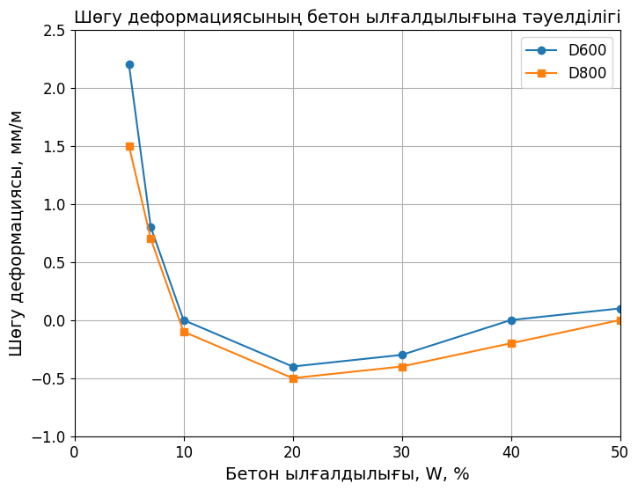

4.5-сурет. Кеуек бетонның ылғалдылық деформациялары
МЕМСТ 25485-89.

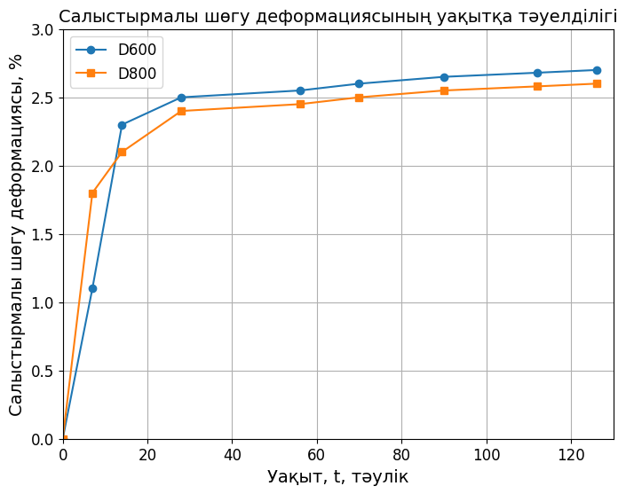

4.6-сурет. Кеуек бетонның жалпы салыстырмалы шөгу деформациялары

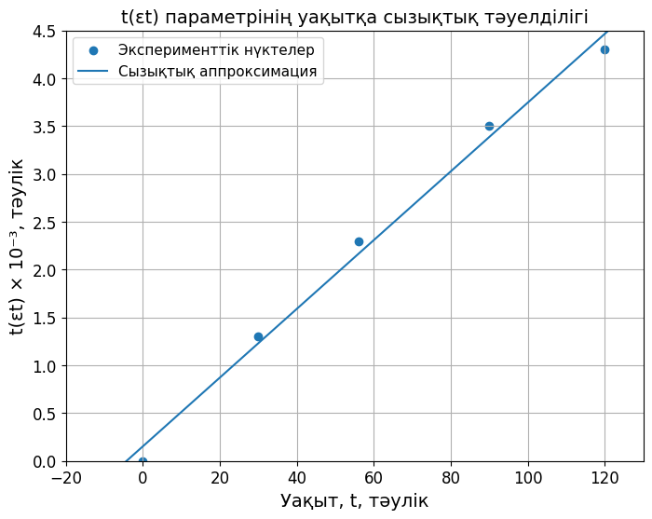

4.7-сурет. МЕМСТ 24544 бойынша кеуек бетонның салыстырмалы деформацияларының шекті мәндері

Алынған деректерді талдай отырып, келесі қорытындылар жасауға болады:
1. D600-D800 маркалы кеуек бетон үлгілерінің ылғал деформацияларының шамасы (4.5-сурет) массасының 35-тен бастап 5%-ға дейінгі диапазонында автоклавсыз бетон үшін рұқсат етілген ең жоғары МЕМСТ мәндерінен 3,0 мм аспайды және D600 маркалы бетон үшін 1,5 мм/м және D800 маркасы үшін 1,21 мм/м құрайды.
Қираған негізделген кеуек бетонның ерекшелігін атап өткен жөн. Белгіленген жасыту (тепе-теңдік) ылғалдылық мәндері 12-8% асып кеткен кезде ол ісінуге бейім. Бетон ылғалдылығының 40%-дан суға қаныққан күйге дейінгі тепе-теңдік ылғалдылығының 12-8%-ға дейінгі диапазонындағы ісіну деформацияларының шамасы 0,5-0,62 мм/м мәндеріне жетеді.
Ылғалдылық 8-12% төмен түскенде, қираған әйнекке негізделген кеуек бетон шөгу деформациясымен сипатталады, ал материалдың ылғалдылығы 5% жеткенде олардың мөлшері 1,0-0,59 мм/м құрайды
2. Үлгілерді қалыптан алған сәттен бастап және қалыпты жағдайда 120 күн бойы қатаю кезінде орташа тығыздығы D600-D800 болатын кеуек бетонның жалпы салыстырмалы шөгу деформацияларының мәні 2,8-2,6% құрайды.
Бұл деформациялардың максималды өсуі бастапқы қатаю кезеңінде, 1 күннен бастап 7 күнге дейін байқалады. Қалыпты жағдайда қатаюдың 7 күніне қарай кеуек бетонның жалпы салыстырмалы деформациялары 2,3-2,4 мм/м жетеді. 7 күннен бастап 120 күнге дейін әрі қарай қатаю кезінде салыстырмалы шөгу деформацияларының артуы айтарлықтай азаяды және сәйкесінше 0,3-0,4 мм/м құрайды.
Кеуек бетонның қалыптан алу, қатаю және кептіру сәтінен бастап 105°C температурада тұрақты салмаққа дейінгі кезеңдегі жалпы шекті салыстырмалы деформацияларының мәні 3,7-3,35% құрайды.
Кеуек бетонының деформациясының мұндай мәндері өнімдердің геометриялық өлшемдерінің дәлдігінің айтарлықтай бұзылуына, қырлары мен жазықтықтарының қисықтығына, шөгу жарықтарының пайда болуына және т.б. әкелуі мүмкін. Сондықтан, қазіргі уақытта ірі көлемді өнімдерді, әсіресе монолиттерді өндіру қиын. Бұл деформациялардың шамасын азайтудың технологиялық әдістеріне қатысты бірқатар мәселелерді шешуді – қоспаны пластификациялауды, С/Қ қатынасын азайтуды, дисперсиясы төмендетілген қоспаларды, дисперсті арматураны және т.б. пайдалануды талап етеді.
3. МЕМСТ 24544 әдістемесіне сәйкес (4.7-сурет), кеуек бетонның шекті шекті шөгу деформациясының мәні ε_{yc} (∞) = ctg ß = 35-10³ және оның өсу жылдамдығы α_{ус}=12 күн анықталды.
Алынған ε_{yc} (∞) және α_{ус} мәндеріне сүйене отырып, ε_{yc} (t) = ε_{yc} (∞) · Δt / (α_{ус} + Δt) формуласын пайдаланып, сынақтардың жалпы ұзақтығынан асатын Δt уақыт кезеңдеріндегі салыстырмалы шөгу деформацияларын анықтауға болады.

4.2. Термофизикалық қасиеттері.

4.2.1. Жылу өткізгіштік.

Тұрғын үй, азаматтық және өндірістік ғимараттарды жылытуға қажетті отын-энергетикалық ресурстарды үнемдеу қоршау құрылымдары арқылы жылу шығынын азайтуға тікелей байланысты. Бұл қоршау конструкцияларында жоғары жылу оқшаулау қасиеттері бар материалдарды пайдалану қажеттілігін тудырады. Бұл қоршау конструкцияларында жоғары жылу оқшаулау қасиеттері бар материалдарды пайдалану қажеттілігін талап етеді. Ғимараттарды жылудан қорғау бойынша жаңа нормалардың (ҚНжЕ) күшіне енуіне байланысты қираған әйнек негізіндегі кеуек бетондардың осы нормаларға қаншалықты сәйкес келетінін анықтау қажет.
Бұл сұраққа жауап беру үшін МЕМСТ 7076-99 әдістемесіне сәйкес орташа тығыздығы D600, D700 және D800 маркалы кеуек бетондардың құрғақ күйіндегі жылу өткізгіштігін зерттеу 250x250x50 мм үлгідегі плиталарда жүргізілді. Жылу өткізгіштікті анықтау кафедра зертханасында 4.9-суретте көрсетілген жылу өткізгіштікті өлшеуге арналған құрылғыны пайдаланып жүргізілді.
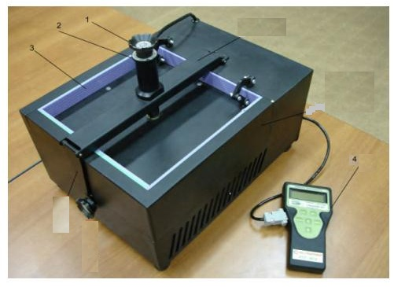
1-қысқыш бұранда; 2-санау құрылғысы; 3-жылу оқшаулау; 4-электрондық блок
4.8-сурет – ИТП-МГ4 «250» жылу өткізгіштік өлшегішінің жалпы түрі.

Эксперимент нәтижелері 4.7-кестеде келтірілген.
4.7 кестедегі деректерді талдай отырып, қираған әйнек негізіндегі кеуек бетонның жылу өткізгіштігі тығыздығы бойынша ұқсас маркалы бетонға арналған МЕМСТ 25485 талаптарынан 14,3-25% төмен деп айтуға болады. Алынған жылу өткізгіштік мәндері D500-D650 тығыздығы бар кеуек бетонға сәйкес келеді.
Осылайша, қоршау конструкцияларын жылудан қорғау бойынша ҚНжЕ жаңа талаптарына (0,11-0,13 Вт/м°C) тығыздығы D600D700 қираған әйнекке негізделген автоклавсыз қатайтылған кеуек бетондар толық көлемде жауап береді.
4.7-кесте.
Қираған әйнекке негізделген кеуек бетонның жылу өткізгіштігі.

Тығыздығы бойынша ұялы бетон маркасы, кг/м³ | Құрғақ күйдегі жылу өткізгіштік коэффициенті, Вт/м°С | МЕМСТ 25485 талаптары | ҚНжЕ талаптары
D600 | 0,118 (0,12) | 0,14 | 0,11-0,13
D700 | 0,133 (0,135) | 0,18 | 0,11-0,13
D800 | 0,161 (0,16) | 0,21 | 0,11-0,13

Қираған әйнек негізіндегі кеуек бетонның жылу өткізгіштігінің төмендеуін тек макрокеуектілік сапасымен ғана емес, сонымен қатар материал қасиеттерінің изотропиясымен, сондай-ақ заттың аморфты (шыны тәрізді) немесе полимерлі күйімен түсіндіруге болады [68].
Жылу өткізгіштікті анықтаудың қолданыстағы әдістері [6] көп сатылы сипатымен, арнайы жабдықты сатып алу мен орнатуға қосымша шығындармен және сынама алу және сынау кезінде негізгі өндірістік циклдің тоқтауымен сипатталады.
Бұрын жүргізілген зерттеулерде [5] құрылыс материалдары мен энергияны үнемдейтін құрылыс технологияларына арналған бұйымдар өндірісінде жылу өткізгіштігін жедел бақылаудың адаптивті әдісі ұсынылды [7]. Оның негізгі айырмашылықтары өнімнің жылу өткізгіштігін талап етілетін деңгейден бақылау және технологиялық регламент бұзылған және шығыс көрсеткіштері есептік көрсеткіштерден ауытқыған кезде технологиялық желіге кіретін тораптар мен механизмдердің жұмыс режимдерін жедел түзету болып табылады.
Оны жүзеге асырудың ұсынылған әдісі мен құрылғысы сонымен қатар құрылыс өнімдерін өндіруде заманауи ақпараттық технологияларды қолдануға, технологиялық циклдарды компьютерлендіруге және кешенді механикаландыруға ықпал етеді. Әзірленген әдіс «Мир стекла» кәсіпорны (Қазақстан, Қарағанды қ.) жағдайында негізгі толтырғыш ретінде техногендік қираған әйнек негізінде шыны-бетон қоспаларынан құрылыс бұйымдарын өндіру кезінде сыналды, онда ол жоғары техникалық сипаттамаларды көрсетті. Атап айтқанда, көбік шыны бетоннан жасалған бұйымдардың жылу өткізгіштік коэффициентінің өзгеру интервалында 0,06…0,13 Вт/(м⋅К) салыстырмалы өлшеу қателігі ±8,7% құрады.
Өнімдердің жылу өткізгіштік коэффициенті Kt ұнтақталған шынының үлесінің мөлшеріне тәуелділігі анықталды (4.9-сурет).
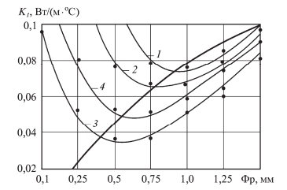
4.9-сурет – Өнімдердің жылу өткізгіштік коэффициентінің Kt ұнтақталған шыны үлесінің мөлшеріне тәуелділігі Фр 1, 2, 3 және 4 – тиісінше, ұнтақталған шыны мөлшері 40, 50, 60 және 70%

Тәуелділіктерді талдау көрсеткендей, Фр фракциясының өлшемі 0,1-ден бастап 1,5 мм дейін өзгерген кезде, жылу өткізгіштік коэффициенті минималды мәндердің 0,037-ден бастап 0,078-ге дейін ауысуымен сызықты емес өзгереді, бұл қираған әйнектің массалық үлесінің әртүрлі пайыздық үлесімен байланысты. Ең төменгі мән 60% деңгейінде байқалады. Эксперименттік деректерді жуықтаудың белгілі әдістерін қолдана отырып, K_{t} коэффициентінің минималды мәндерін орай жанаспа қисығы алынды.

4.2.2. Сорбция және капиллярлық сору.

МЕМСТ 25485-89 бойынша кеуек бетонның физика-техникалық қасиеттерінің нормаланған көрсеткіштерінің бірі – сорбциялық ылғалдылық.
Сорбциялық ылғалдылық сынағы кезінде үлгілер массасының артуы радиусы 10 мкм-ден аз микрокапиллярлардың сумен қанығуына байланысты. Бұл материалдың микрокеуектілігін жанама түрде бағалауға мүмкіндік береді, бұл аязға төзімділікке әсер етпейді [70, 71].
МЕМСТ 24816 және МЕМСТ 17177 сәйкес сорбциялық ылғалдылықты анықтау бойынша қираған әйнек негізінде кеуек бетон үлгілерін сынау нәтижелері 4.10-суретте келтірілген.
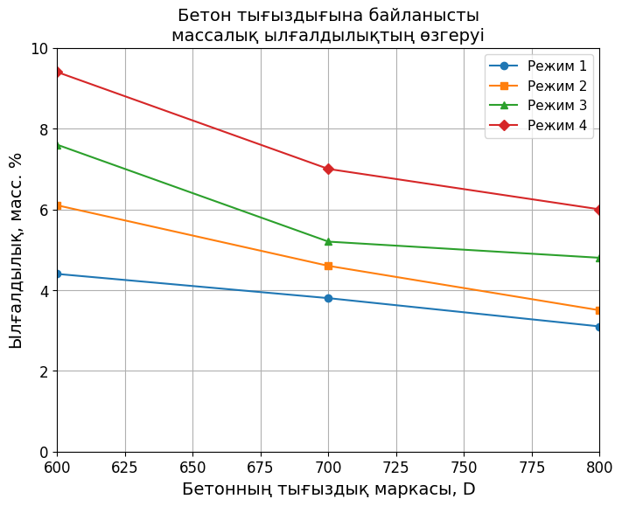

4.10- сурет. Кеуек бетонның сорбциялық ылғалдылығының тығыздыққа және салыстырмалы ауа ылғалдылығына тәуелділігі
1,2 – 24 және 72 сағаттан кейін ауаның салыстырмалы ылғалдылығы 75% болғанда. 3, 4 – бірдей, салыстырмалы ауа ылғалдылығы 97% болғанда.

Алынған деректерді талдай отырып (4.10-сурет), сорбциялық ылғал мөлшері бойынша қираған әйнек негізіндегі кеуек бетон МЕМСТ 25485 талаптарына сәйкес келеді деп айтуға болады. D600-D800 маркалы кеуек бетондардың сорбциялық ылғалдылығының алынған шамалары МЕМСТ рұқсат етілген 8-10% қарсы 75%, ал ауаның салыстырмалы ылғалдылығы 97% болғанда 9,5-6,1% қарсы 12-15% құрайды, бұл МЕМСТ рұқсат етілген мәндерден 1,3-2,5 есе төмен. Мұны радиусы 10 мкм дейінгі микрокапиллярлы кеуектері аз тығыз таспен түсіндіруге болады. Капиллярлық сорудың су сіңіру мөлшеріне және, демек, аязға төзімділікке әсері [43, 98, 119, 141] еңбектерде көрсетілген.
Капиллярлық сору кезінде үлгі ішінара 5 мм суға батырылады (МЕМСТ 12730.0 және МЕМСТ12730.3) және үлгі массасының өсуі 24 сағаттан кейін анықталады, бұл ретте үлгіде аязға төзімділік көрсеткішіне теріс әсер ететін өзара байланысатын барлық кеуектер, жарықтар, саңылаулар және т.б. сумен толтырылады.
Массасы бойынша кеуек бетонның ылғалдылығы,%, сынақ аяқталғаннан кейін формула бойынша анықталды
W=(m_{кон.}-m₀)/m₀·100
мұндағы m_{кон.}- сынақтан кейінгі үлгінің массасы, г
m₀- 105°C температурада кептірілген үлгі салмағы, г
Сынақ нәтижелері 5.8-кестеде келтірілген.

4.8-кесте.
Капиллярлық сору кезінде кеуек бетонның ылғалдылығы.

Тығыздығы бойынша ұялы бетон маркасы, кг/м³ | Капиллярлық сору кезіндегі кеуек бетонның ылғалдылығы, % масс.
D600 | 29,0
D700 | 25,3-24,7
D800 | 20,4

4.8кестесінің нәтижелерін талдай отырып, D600-D800 маркалы кеуек бетонның макрокеуектілігі сәйкесінше 62-50% құраған кезде капиллярлық, байланысатын кеуектердің және т.б. көлемі 29,0-20,4% құрайды деп айтуға болады. Бұл кеуектер мен капиллярлардың жалпы көлемінің шамамен 50-60% сумен толтырылмаған күйінде қалады дегенді білдіреді.
Аязға төзімділік сынақтары кезінде материалдың бұзылу процесіндегі резервтік кеуектердің рөлін зерттеуді ескере отырып, бұл материалдың аязға қанағаттанарлық төзімділікпен сипатталатынын болжауға болады [135].

4.3. Суды сіңіру және суға төзімділік.

Дамыған макро - және капиллярлық кеуектілікке байланысты кеуек бетондар жоғары меншікті бетімен және нәтижесінде судың сіңуімен сипатталады [29, 98].
Бірқатар зерттеулер кеуек бетонның негізгі физика-техникалық сипаттамаларының оның ылғалдылық күйімен байланысын байқады. Материалдың қанықтылығының жоғарылауымен олар нашарлайды: жұмсарту коэффициенті (Кр) 0,3 [70, 71, 135] жетуі мүмкін. Сонымен қатар, алынған материалдың құрылымы, атап айтқанда тұтқыр, сілтілі силикаттар мен алюмосиликаттардың әртүрлі қосылыстарымен ұсынылған, жалпы формуласы R₂О-SiO₂-Н₂О, R₂O-RО-SiO₂-Н₂O, R₂О-Аl₂О₃-SiO₂-Н₂О және т.б. [66] мәліметтері бойынша олардың суда ерігіштігі әртүрлі. Ерігіштік мөлшері жаңа түзілімдердің түріне байланысты 2-ден бастап 82% дейін өзгеруі мүмкін, бұл, әрине, материалдың суға төзімділік көрсеткіштеріне әсер етеді.
Сумен жанасқан кездегі қираған әйнек негізіндегі кеуек бетонның төзімділігін бағалау үшін құрғақ және суға қаныққан күйдегі бетонның беріктігіне сынақтар жүргізілді.
Жұмсарту коэффициенті (К_{р}) деп аталатын D600-D800 бетонының орташа тығыздығы бойынша әрбір марка үшін алынған орташа сығылу беріктігінің қатынасы ретінде анықталған шама 5.9-кестеде келтірілген.
7 см қабырғасы бар текше үлгілерін сумен қанықтыру МЕМСТ 12730.0 - 12730.3 әдістемесі бойынша суға толық батыру және 24 сағат бойы ұстау арқылы жүргізілді.

4.9-кесте.
Қираған әйнекке негізделген кеуек бетонның суға төзімділігі.

Тығыздығы бойынша кеуек бетон маркасы, кг/м³ | Бетонның құрғақ күйдегі беріктігі, МПа | Су сіңіру мәні, % масс. | Сумен қаныққан күйдегі бетонның беріктігі, МПа | Жұмсарту коэффициенті, К_{р}
D600 | 2,2 | 38,4 | 1,7 | 0,77
D700 | 3,6 | 32,8 | 3,0 | 0,83
D800 | 4,4 | 28,6 | 3,9 | 0,88

4.9-кестеден көрініп тұрғандай, D600-D800 тығыздығы бар қираған әйнек негізіндегі кеуек бетонның жұмсарту коэффициенті 0,77-0,88 құрайды. Айта кету керек, МАШТ ерітінді құрамының тығыз үлгілері үшін суға төзімділік көрсеткіші қатаю жағдайларына байланысты 0,88 - 0,92 және 0,94-0,97 шамасымен сипатталады. Кеуек бетонның тығыздығының төмендеуімен суға төзімділік көрсеткіштерінің төмендеуін, біздің ойымызша, соңғысының макроқұрылымының ерекшелігімен, судың жоғары сіңуімен және дамыған меншікті бетімен түсіндіруге болады.
Қираған әйнекке негізделген кеуек бетон үшін алынған суға төзімділік көрсеткіштері оның салыстырмалы суға төзімділігін көрсетеді. Мұндай көрсеткіштер материалды қоршау құрылымдары ретінде қолдануға рұқсат етіледі. Бұл ретте материалды сумен және атмосфералық жауын-шашынмен тікелей байланыста болатын конструкцияларда пайдаланған кезде оны қорғау жөніндегі іс-шараларды жүзеге асыру ұсынылады.

4.4. Аязға төзімділік.

Қазіргі уақытта кеуек бетондардың беріктігінің жалғыз нормаланған көрсеткіші аязға төзімділік болып табылады.
Кеуек бетонның ерекшелігі – олардың ауыспалы мұздату және еріту кезінде бұзылу механизміне қатысуы бойынша шартты түрде қауіпті емес және қауіпті деп бөлуге болатын кеуектердің үлкен көлемі. Қауіпті емес деп тек ерекше жағдайларда сумен толтырылған жабық кеуектер және қатпайтын капиллярлар жатады. Жабық кеуек жүйесі, өз кезегінде, мұз пайда болған кезде су сығылатын резервтік көлемді құрайды. [71, 119]. Тығыздығы 500-600 кг/м³ кеуек бетонның аязға төзімділігін арттыру үшін суды сіңіру 68% аспауы керек [107].
Біздің зерттеулерімізде екі D600 және D800 маркалы кеуек бетондар су өткізбейтін сынақтан өтті, олардың су сіңіруі сәйкесінше массаның 38,4% және 28,6% құрады.
Сынақтар 100 мм қабырғасы бар текше үлгілерінде МЕМСТ 12852.4 және МЕМСТ 25485-89 әдістемесіне сәйкес жүргізілді. Осы МЕМСТ сәйкес, F аязға төзімділігі бойынша алма кезек мұздату және еріту циклдерінің белгіленген саны қабылданады, онда бетонның сығылу беріктігі 15% және үлгілердің массасының жоғалуы - 5% аспайды.
Сынақ нәтижелері 4.10-кестеде келтірілген.
Сынақ нәтижелері бойынша МАШТ-дағы тығыздығы D600-D800 кеуек бетон аязға төзімділіктің қанағаттанарлық көрсеткіштерімен сипатталады және МЕМСТ 254850-89 талаптарына сәйкес келеді деп айтуға болады.
Мысалы, орташа тығыздығы 630 кг/м³ болатын кеуек бетон F15-F25 аязға төзімділігімен, ал орташа тығыздығы 825 кг/м³ болатын кеуек бетон F35-F50 аязға төзімділігімен сипатталады. Кеуек бетонның бұзылуы қабыршақтану және қопсыту түрінде байқалады.

4.10-кесте.
Қираған әйнекке негізделген кеуек бетонның аязға төзімділігі.

Бетон тығыздығы, кг/м³ | Көрсеткіштер | Мұздату-еріту циклдерінің саны
Бетон тығыздығы, кг/м³ | Көрсеткіштер | F15 | F25 | F35 | F50
630 | С_{г}, % | 7,2 | 16,4 | - | -
630 | ПМ, % | 2,8 | 3,1 | - | -
825 | С_{г}, % | 6,0 | 8,5 | 10,3 | 17,6
825 | ПМ, % | 2,2 | 2,6 | 3,0 | 4,1

Үлгілердің беріктігі мен массасын жоғалтудың ең көп пайызы алма кезек мұздату мен ерітудің бастапқы кезеңдерінде болатынын атап өткен жөн. Үлгілердің екі сериясы да беріктіктің жоғалу шамасы бойынша рұқсат етілген мәндерден асып түсті, ал үлгілердің массаның жоғалу шамасы рұқсат етілген шектерде қалды.
Қираған әйнекке негізделген кеуек бетонның аязға төзімділігінің салыстырмалы түрде жоғары көрсеткіштері, біздің ойымызша, сапалы макрокеуектердің арқасында, сондай-ақ тас құрылымында изотропты, деформация мен жарыққа төзімділікті арттыратын гель тәрізді, аморфты құраушының басым болуымен, сондай-ақ пайда болған кернеулерді босаңсыту қабілетімен қамтамасыз етіледі.
Осылайша, тығыздығы 0600-0800 қираған әйнекке негізделген автоклавсыз кеуек бетонды алма кезек мұздатуға және ерітуге ұшырайтын қоршау құрылымдарында қолдануға болады деп айтуға болады, алайда, жоғарыда айтылғандай, ғимараттардың сенімділігі мен беріктігі үшін материалды ылғалдың тікелей әсерінен қорғауды қамтамасыз еткен жөн.
4.5 IV тараудың қорытындылары.

1. қираған әйнек пен сұйық шыныға негізделген цементсіз тұтқырғышты автоклавсыз кеуек бетондардың беріктік кластары анықталды: D600 — B1,5, D700 — B2, D800-B2,5, бұл МЕМСТ 25485-89 талаптарына сәйкес келеді.
Призмалық беріктік ,89–0,90 коэффициент кезінде 01,4–2,7 МПа, құрайды.
2. Бастапқы серпімділік модулі E = (1,7–2,9)·10⁴, Пуассон коэффициенті ν = 0,22 ± 0,01 екендігі анықталды. Бұл көрсеткіштер портландцементтегі аналогтардан сәл төмен, бірақ жеткілікті деформациялық тұрақтылықты қамтамасыз етеді.
3. Шөгу деформациялары мен ылғалдылықтың өзгеруі стандартты нормативтік шектен аспайды және қалыпты жағдайда қатаю кезінде ≈ 2,6–2,8 %, ал 105 °C температурада 3,7%-ға дейін жетеді.
4. Құрғақ күйдегі жылу өткізгіштік коэффициенті 0,12–0,16 Вт/м·°С құрайды, бұл D500-D650 тығыздықтағы жылу оқшаулағыш бетондарға сәйкес келеді.
5. φ = 75 % кезінде сорбциялық ылғалдылық 6,3 — 3,8 %, φ = 97%–9,5-6,1% құрайды, бұл нормативтік көрсеткіштерден асып түседі, бірақ жылу техникалық қасиеттеріне айтарлықтай әсер етпейді.
6. Бетондардың суды сіңіруі–38-29 %, жұмсарту коэффициенті 0,77-0,88, бұл материалды суға төзімді деп сипаттайды.
7. Цементсіз қираған әйнек және сұйық шыны негізіндегі тұтқырғышты автоклавсыз кеуек бетондардың аязға төзімділігі қалыпты климатта көтергіш және қоршау элементтері үшін пайдалану талаптарына сәйкес F15–F35 шегінде болады.

V тарау. Зерттеу нәтижелерін анықтау және қираған әйнек негізінде кеуек бетон өндірісін ұйымдастырудың техникалық-экономикалық тиімділігін бағалау.

5.1. Қираған әйнекке негізделген кеуек бетон технологиясын тәжірибелік сынақтан өткізу.

Өнеркәсіптік өндіріске қатысты зерттеулер мен технологиялық параметрлердің нәтижелерін тексеру Қарағанды қаласының «КМА Бетон» ЖШС кәсіпорны базасында жүргізілді
Кеуек бетон блоктарының тәжірибелік партиясын жасау кезінде келесі материалдар пайдаланылды:
- сұрыпталмаған жасанды шыны қалдықтары;
- МЕМСТ 8736-2014 талаптарына сәйкес келетін кварц құмы;
- ОСТ бойынша керамзит ұшпа-күлі;
- МЕМСТ 25818-2017 бойынша құрғақ іріктелген қоңыр көмірдің ұшпа-күлі;
- көбіктендіргіш – ТУ 6-09-64-90 бойынша натрий лаурил сульфонаты;
- МЕМСТ 23732-2011 бойынша техникалық су.
Шағын қабырға блоктарының тәжірибелік партиясын шығару бойынша барлық технологиялық операциялар әзірленген технологиялық схемаға және технологиялық регламентке (1-қосымша) сәйкес стандартты жабдықта орындалды. Бетон қоспасын дайындау көлемі V = 200 л жоғары жылдамдықты араластырғышта жүргізілді. Компоненттерді араластырғышқа мөлшерлеу және тиеу қолмен жүзеге асырылды.
Кеуек бетонның бастапқы композицияларының құрамы және кеуек бетон қоспасының сипаттамасы 5.1 және 5.2-кестеде келтірілген.

5.1-кесте.
Кеуек бетонның бастапқы құрамдары

Атауы | 1 м³ маркалы бетонға шикізат материалдарының шығыны (кг)
Атауы | D600 | D800
Қираған әйнек | 413 | 522
Керамзит шағңы | 29 | 36,5
Ұшпа-күл | 8 | 10
Құм | 108 | 160
Сұйық шыны (ρ=1,47 г/см³) | 122 | 143
Су | 168 | 194
Көбіктендіргіш | 4,7 | 4,0

5.2-кесте.
Кеуек бетон мен кеуек бетон қоспасының құрамы

Кеуек бетонның есептелген тығыздығы кг/м³ | Кеуек бетонының құрамының сипаттамалары |  |  | Кеуек бетон қоспасының сипаттамасы
Кеуек бетонның есептелген тығыздығы кг/м³ | С | С/Қ | Расход ПАВ, %  масс. от сухих | Аққыштығы, мм | Кеуек бетон қоспасының тығыздығы, кг/м³
600 | 0,24 | 0,52 | 0,85 | 37 | 860
800 | 0,28 | 0,46 | 0,57 | 32 | 1065

МЕМСТ 21520-89 стандартына сәйкес 5.1 және 5.2-кестеде келтірілген құрамдардан өлшемі 20x20x40 см болатын IV типті шағын қабырға блоктарының тәжірибелік партиясы жасалды, одан келесі физикалық-техникалық қасиеттерді анықтау үшін өлшемі 7x7x7 см болатын текше үлгілері кесілді:
- орташа тығыздық;
- сығылу беріктігі;
- жасыту ылғалдылығы.

5.3-кестеде 28 күн бойы 20°C температуралық-ылғалдылық ылғалдылық жағдайында қатайған қираған әйнек негізінде кеуек бетонның негізгі физика-техникалық қасиеттерін сынау нәтижелері көрсетілген.

5.3-кесте.
Қалыпты қатаю қираған әйнекке негізделген кеуек бетонның физика-техникалық қасиеттерінің көрсеткіштері

Тығыздығы бойынша кеуек бетон маркасы, кг/м³ | Кеуек бетонның физика-техникалық қасиеттерінің көрсеткіштері
Тығыздығы бойынша кеуек бетон маркасы, кг/м³ | Орташа тығыздық, кг/м³ | Сығылу кезіндегі тығыздық, МПа | Жасыту ылғалдылығы, % масс.
D600 | 635 | 1,8 | 13,1
D800 | 820 | 3,3 | 10,4

5.3-кестеде келтірілген нәтижелерден негізгі физика-техникалық көрсеткіштер бойынша эксперименттік партияның қираған әйнекке негізделген автоклавсыз кеуек бетон алынған материалдың математикалық моделінің нәтижелеріне сәйкес келетіндігі көрінеді (3-тарау), бұл оны өндірістің технологиялық процесін бақылау мен жедел басқаруда қолдануға мүмкіндік береді.
Қираған әйнек негізінде кеуек бетон технологиясын өнеркәсіптік сынақтан өткізу нәтижелері бойынша кеуек бетоннан шағын қабырға блоктарының тәжірибелік партиясын жасау туралы тиісті акт жасалды (3-қосымша). Қарағанды қ. «КМА Бетон» ЖШС кәсіпорны базасында автоклавсыз қатайтылған кеуек бетон технологиясын тәжірибелік-өнеркәсіптік сынақтан өткізу:
- автоклавсыз технология бойынша қираған әйнек негізінде кеуек бетондарды өнеркәсіптік өндіру мүмкіндігі;
- қираған әйнек негізінде кеуек бетон өндірісін ұйымдастыру жұмыс істеп тұрған кәсіпорындар жағдайында стандартты жабдықты пайдалана отырып мүмкін болады; - кәсіпорындардың қираған әйнектің тұтқырғышы ретінде пайдалануға көшуі қымбат цементтен бас тартуға және энергия үнемдеу технологиясы бойынша заманауи тиімді материал шығару үшін қолда бар қуаттарды неғұрлым толық пайдалануға мүмкіндік береді.

5.2. Қираған әйнек негізінде кеуек бетон өндірісін ұйымдастыру тиімділігінің техникалық-экономикалық негіздемесі

Шетелдік және озық отандық тәжірибе құрылыс материалдарын өндіруде қалдықтар мен қайталама өнімдерді пайдаланудың жеткілікті жоғары техникалық-экономикалық және әсіресе экологиялық тиімділігін көрсетеді:
- күрделі салымдарды 50% дейін төмендету;
- қалдықтардың түзілуін 79% дейін төмендету;
- табиғи ресурстарды үнемдеу -54% дейін;
- ауаның ластануын төмендету – 22% дейін және т. б. [25,54, 109, 138].
Көптеген дамыған елдерде қайта өңделген және қайта бөлінген шикізатты жинауға, сұрыптауға және толық пайдалануға қатысты мәселелерді кешенді шешуге көп көңіл бөлінді [1, 37]. Қайталама шикізатты, атап айтқанда, құрылыс материалдарын өндіруде қираған әйнекті пайдаланудың экономикалық тиімділігі қымбат табиғи немесе өнеркәсіптік шикізатты арзан қайта өңделетін шикізатпен және қалдықтармен алмастыруға байланысты. Сонымен қатар, қоршаған ортаның ластануын болдырмайтын қалдықсыз технологияларды әзірлеу және енгізу кезінде заңнамалық деңгейде барынша қолайлы жағдайлар жасалады. Бұл әзірлеу және енгізу сатысында белгілі бір жобаны таңдау кезінде басымдықтарды белгілеу, бұл өнімді өндіру және сату сатысында салық ставкасының төмендеуі және т.б., бұл өндірушілер үшін де, тұтынушылар үшін де экономикалық пайданы айқын етеді. Әрине, бұл бағдарламаларды мемлекет қолдайды және қаржыландырады [138, 173].
Айта кету керек, қазіргі уақытта Қазақстанда бұл мәселелерді шешуге жеткілікті көңіл бөлінбейді.
Қираған әйнекке негізделген кеуек бетондарды өндірудің техникалық-экономикалық тиімділігі қымбат тұтқырғыштарды, ең алдымен портландцементті арзан қайта өңделетін шикізат, өнеркәсіп және энергетика қалдықтары негізінде әзірленген аралас шыны тұтқырғыш МАШТ-ға ауыстыру арқылы өндіріс құнының төмендеуіне байланысты.
Портландцементте және МАШТ-да автоклавсыз кеуек бетон өндіру технологиясы ерекшеленбейтіндіктен, өндірістің келтірілген шығындарының айырмашылығы өнім бірлігіне шикізат құнының айырмашылығында көрінеді.
Экономикалық орындылықты бағалау үшін модификацияланған қираған әйнек тұтқырғышында автоклавсыз кеуек бетонның қабырға блоктарын өндірудегі өзіндік құнның, пайданың және өтелу мерзімінің негізгі көрсеткіштері есептелген. Есептеу дәстүрлі аналогтармен — керамзит бетонмен және полистирол бетонмен салыстырғанда жүргізілді.

5.4-кесте
Бастапқы деректер және нормативтік алғышарттар

№ | Көрсеткіш | Белгілеу | Қлшем бірлігі | Қабылданған мән
1 | Өнім түрі | - | - | Қабырға блогы 600×300×200 мм
2 | Блок көлемі | Vбл | м³ | 0,036
3 | Кеуек бетон тығыздығы | ρ | кг/м³ | 650
4 | Тұтқырғыш шығыны (қираған әйнек негізінде) | Gв | т/м³ | 0,30
5 | Тұтқырғыш бағасы | Pв | тг/т | 31 500
6 | Минерал қоспа (күл, кірпіш сынығы) | Pд | тг/т | 10 000
7 | Минерал қоспа шығыны | Gд | т/м³ | 0,20
8 | Көбік концентрат және химиялық қоспалар | - | тг/м³ | 300
9 | Электр энергиясы | - | кВт·ч/м³ | 40
10 | Электр энергиясының тарифі | - | тг/кВт·ч | 36
11 | Есептелген еңбекақы | - | тг/м³ | 400
12 | Басқа да шығындар (ОХР, зертхана, жөндеу) | - | % тіклей | 7

Шығындарды есептеу төмендегі формула бойынша жүзеге асырылады:

C = C_{сырья} + C_{энергии} + C_{труда} + C_{прочих},

мұнда C-1 м³ өнімнің жалпы құны;
С_{шикізат} - шикізат шығындары;
С_{энергия}-электр энергиясының шығындары;
С_{еңбекақы} – есептелген жалақы;
С_{басқа} – үстеме және басқа шығындар.

5.5-кесте

Өнімнің өзіндік құнын есептеу

№ | Шығын бабы | Есеп | Сома, тг/м³
1 | Тұтқырғыш (0,30 т × 31 500 тг/т) | 9 450
2 | Минералды қоспа (0,20 т × 10 000 тг/т) | 2 000
3 | Химиялық қоспалар және көбіктендіргіш | 300
4 | Электр энергиясы (40 кВт·ч × 36 тг) | 1 440
5 | Еңбекақы | 400
6 | Басқа шығындар (7 % от 13 590 тг) | 950
 | ЖАЛПЫ өзіндік құны 1 м³ |  | 14 540

Демек, 1 м³ өнімнің өзіндік толық құны:
C = 9 450 + 2 000 + 300 + 1 440 + 400 + 950 = 14 540 тг/м³.
Бір блоктың өзіндік құны:
Cбл = 14 540 × 0,036 = 523,4 тг ≈ 525 тг/блок.
Сату бағасы (табыстылығы 20%): Pбл = 525 × 1,20 = 630 тг/блок.
Негізгі көрсеткіштер формулалар бойынша анықталады:
Π = P - C — өнім бірлігіне шаққандағы пайда;
Π_год = Π × Q — Q көлеміндегі жылдық пайда;
T = K / Π_год — күрделі салымдардың өтелу мерзімі.

5.6-кесте
Экономикалық тиімділік көрсеткіштері

Көрсеткіш | Белгілеу | Мәні
Өзіндік құны, тг/м³ | C | 14 540
Сату бағасы, тг/м³ | P | 17 450
Пайда, тг/м³ | Π | 2 910
Жылдық табыс, тг/жыл | Πгод | 10 476 000
Күрделі жұмсалымдар, тг | K | 30 000 000
Өтелу мерзімі, жыл | T | 2,9

Қираған әйнек негізінде кеуек бетонның өзіндік құнын анықтау үшін 2025 жылға сәйкес нарықтық бағалар бойынша экономикалық есеп жүргізілді. Есептеу шикізаттың, энергия тасымалдаушылардың және еңбек шығындарының құнын ескере отырып, дайын материалдың 1 м³ көлеміне арналған. Салыстырмалы үлгілер ретінде керамзит бетон және полистирол бетон қарастырылды. Салыстырмалы талдау нәтижелері 4.4-кестеде келтірілген.

5.7-кесте
Жеңіл бетон аналогтарымен салыстырмалы талдау

Көрсеткіш | Қираған әйнек негізіндегі кеуек бетон | Керамзит бетон | Полистиролбетон
Тығыздық, кг/м³ | 600–700 | 900–1 400 | 500–650
Өзіндік құны, тг/м³ | 14 500 | 15 000–17 000 | 16 000–18 500
Блоктың өзіндік құны 600×300×200, тг | ≈525 | 540–610 | 600–700
Шикізат базасы | Қираған әйнек, күл | Керамзит | Полимер түйіршіктер
Экологиялық құраушы | Жоғары | орташа | төмен
Өндірістің еңбексыйымдылығы | төмен | орташа | Орташа
Өтелу мерзімі, жыл | ≈3,0 | 3,5–4,0 | 3,0–3,2

Орындалған өзіндік құн есептеулеріне және аналогтармен бағаны салыстырмалы талдауға сүйене отырып келесі қорытындыларды жасауға болады:
Жүргізілген техникалық-экономикалық есеп қираған әйнекке негізделген 1 м3 кеуек бетонның құны шамамен 14,5 мың теңгені құрайтынын көрсетті, бұл өлшемі 600×300×200 мм бір блок үшін 525 теңгеге тең. Сату бағасы 630 тг/блок және 30 млн тг күрделі салымдар кезінде өндірісті өтеудің есептік мерзімі шамамен 3 жылды құрайды.
Керамзит және полистирол бетонмен салыстырғанда ұсынылған технология шыны және құрылыс қалдықтарын кәдеге жарату арқылы материал сыйымдылығының төмендеуін, тығыздықтың төмендеуін, жылу оқшаулау қасиеттерінің жоғарылауын және экологиялық тұрақтылықты қамтамасыз етеді.
Тәжірибелік-өнеркәсіптік апробация және техникалық-экономикалық есептеулер қалдықтарды пайдалану қазіргі заманғы құрылыс материалдарын өндіру үшін шикізат базасын кеңейтуге және қоршаған ортаны қорғаудың маңызды экологиялық проблемаларын сәтті шешуге мүмкіндік беретіндігін көрсетті.
ҚОРЫТЫНДЫ

1. МЕМСТ 24452-80 талаптарын қанағаттандыратын қасиеттері бар модификацияланған цементсіз аралас қираған әйнек және сұйық шыны тұтқырғыш негізінде автоклавсыз кеуек бетон алу мүмкіндігі теориялық тұрғыдан негізделген және эксперимент ретінде расталды.
2. Модификацияланған цементсіз аралас қираған әйнектің және сұйық шынының құрылымдық түзілу процесі ортаның рН жоғары мәндері жағдайында қираған әйнектің гидратациялық дисперсиясына, конденсациялық құрылымның пайда болуына және дамуына дейін төмендейді, әрі қарай жаңа түзілімдерді кристалдандырады. Бұл процестің жылдамдығы мен тереңдігі ортаның рН мәніне, температураға, қираған әйнектің дисперсиясына, сондай-ақ қоспалы алюминий мен карбонат иондарының болуына байланысты. Гидравликалық, тұтқырғышты алудың қажетті шарты амфотерлі металдар катиондарының гидратация өнімдерінің құрамында болуы екендігі дәлелденді.
3. Қираған әйнек пен сұйық шыныдан (АШТ) жоғары беріктік пен төзімділікке ие цементсіз аралас тұтқырғыш алу үшін тығыздығы 1,22-1,25 г/см³ және модулі 2,0-2,3 болатын натрий сұйық шыны ерітіндісін қолдану қажет екендігі тәжірибе жүзінде анықталды, ал тұтқырғыш ұнтақтың меншікті бетінің ауданы 5000-5500 см/г болуы керек. Қоспаның негізгі қасиеттерін зерттеген кезде келесілер анықталды: 20°C температурада қатаюдың басталу және аяқталу уақыты - 12 сағат және 21 сағат, 40°C температурада - 1,5 сағат және 2 сағат 40 минут, сығылу беріктігі 40-50 МПа, иілу беріктігі 18-22 МПа, суға төзімділік 0,6-0,68, су сіңіру салмағы бойынша 2-4%. АШТ құрылымды түзіліс процестерінің кинетикасын зерттеу кезінде тұтқырғыш 0,1 МПа пластикалық беріктігі 20°C температурада 14,5 сағаттан кейін, ал 40°C температурада 3 сағаттан кейін жететіні анықталды.
4. Әртүрлі беріктендіру түрлері мен режимдерінің АШТ беріктігіне әсерін зерттеген кезде, материалдың беріктігін 74% арттыратын жылу-ылғалмен өңдеу (ЖЫӨ) - бумен өңдеу қалыпты жағдайда 28 күн бойы қатаюдан кейінгі беріктікпен салыстырғанда оңтайлы екені анықталды. 58.
5. Шеңбер анықталды және қалдықтар мен қайталама өнімдерден алынған тиімді модификациялық минералды қоспалардың өнімнің негізгі көрсеткіштеріне әсері зерттелді. Кешенді алюмосиликатты түрлендіргіш қоспаның оңтайлы құрамы анықталды: керамзит шаңы 80-100%, қоңыр көмірдің ұшпа-күлі 0-20%, қираған әйнек қасиеттерін айтарлықтай жақсартатын бұл қоспаның мөлшері де анықталды - салмағы бойынша 7-20%. Қалыпты жағдайда 28 күн бойы және термиялық өңдеуден кейін қатайтылған модификацияланған тұтқырғыштың (MАШТ) негізгі қасиеттерін зерттеген кезде келесі көрсеткіштер анықталды: сығылу беріктігі 35-40 МПа және 50-60 МПа, иілу беріктігі 16-18 МПа және 22-24 МПа, суға төзімділігі сәйкесінше 0,88-0,92 және 0,94-0,97, су сіңіргіштігі салмағы бойынша 2-6%.
6. Микроқұрылымдық талдаулар МАШТ сілтілі силикаттармен, аморфты құрылымды сілтілі кальций силикаттарымен және сілтілі алюминий силикаттарының микрокристалды гидраттарымен ұсынылғанын көрсетті. МАШТ гидратациялық - полимерлену (конденсациялық) қатаюының тұтқырғышы ретінде сипатталуы мүмкін.
7. Қираған әйнек және сұйық шыны негізіндегі цементсіз аралас тұтқырғыш негізде автоклавсыз кеуек бетонның құрамын таңдау әдістемесі әзірленді және тексерілді. Әр түрлі беттік-белсенді заттарда алынған көбіктердің қасиеттерін зерттеу кезінде сұйықтықтан массаның 0,5-1,0% натрий лаурил сульфонаты көбік түзгіштің түрі мен шығыны таңдалды. В1, 5-В2,5 беріктігі бойынша D600-D800 кластарының тығыздығы бойынша маркалы автоклавсыз кеуек бетондарды және тиісінше 0,12-0,16 Вт/м °С жылу өткізгіштігі бойынша алуға мүмкіндік беретін С=0,2-0,3 және С/Қ=0,43-0,5 оңтайлы мәндерінің аймақтары анықталды.
8. Құрылымды түзіліс процестерін зерттеу кезінде 20°С температурада 0,05-0,06 МПа пластикалық беріктікке жеткенге дейін кеуек бетон қоспасының әсер ету уақыты 80 сағаттан асатыны анықталды. Температураның 40ºC дейін көтерілуі бұл процесті 10 есеге дейін жылдамдатады, сондықтан бастапқы кезеңде 40 50°C температурада кеуек бетон қоспасының жетілуіне жағдайлар жасау ұсынылады.
9. Кеуек бетонның макрокеуектілігі орташа диаметрі 0,2-0,6 мм болатын, дұрыс пішінді кішкентай, жабық сфералық кеуектермен сипатталатыны, ал кеуекаралық қабырғалардың орташа қалыңдығы 0,08-0,35 мм екені анықталды. Автоклавсыз кеуек бетонның негізгі физика-механикалық және деформациялық қасиеттерін қираған әйнек және сұйық шыны негізіндегі цементсіз аралас тұтқырғышқа зерттеу кезінде алынған D600-D700 маркалы бетон МЕМСТ 25485-89 және ҚНжЕ 2.03.01-89* талаптарына толық жауап беретіні анықталды, ал жылу физикалық қасиеттері бойынша ҚНжЕ 11-3-79* жаңа стандарттарына сәйкес келеді және оны ҚНжЕ 11-3-79 * қоршау құрылымдарында пайдалануға болады.
10. Жүргізілген зерттеулер негізінде қираған әйнек және сұйық шыны негізіндегі цементсіз аралас тұтқырңыш негізде автоклавсыз кеуек бетоннан жасалған шағын қабырға блоктарын дайындауға арналған техникалық шарттар мен технологиялық регламенттің жобалары әзірленді. Технологияны өнеркәсіптік сынақтан өткізу стандартты жабдықты пайдалана отырып, қолданыстағы кәсіпорындарда қираған әйнек негізінде автоклавсыз кеуек бетоннан ұсақ дара өнімдерді өндіру мүмкіндігін көрсетті. Цементсіз аралас тұтқырғышта қираған әйнек пен сұйық шыны негізінде автоклавсыз кеуек бетоннан ұсақ дара бұйымдар өндірісін ұйымдастырудың техникалық және экономикалық тиімділігін есептеу D600-D800 маркалы цемент тұтқырғышта кеуек бетонмен салыстырғанда сәйкесінше 1 м³ өнімге 268-359 теңгені құрайды.

ПАЙДАЛАНЫЛҒАН ӘДЕБИЕТТЕР ТІЗІМІ

- Абликовым Ш.Н. Эффективное использование промышленных отходов в строительстве. Автореф. дис. … канд. техн. наук. – Киев, 1989.
- Азаков В.А. Сравнительная растворимость некоторых модификаций кремнезема. «Строительные материалы», 1972, № 11.
- А.С. № 304240. Способ изготовления ячеистых бетонов с микропористой структурой / Лепешенко О.И. – Б.И., № 17, 1971.
- А.С. № 337363. Способ изготовления ячеистых материалов / Давыдов Р.А. и др. – Б.И., № 15, 1972.
- А.С. № 387974. Сырьевая смесь для изготовления ячеистого бетона / Гадыль А.А. и др. – Б.И., № 28, 1973.
- А.С. № 404806. Способ изготовления поризованных смесей / Дранчер Н.М. и др. – Б.И., № 44, 1973.
- А.С. № 434066. Бетонная смесь для изготовления поризованных строительных изделий / Гедянек И.У. и др. – Б.И., № 24, 1974.
- А.С. № 1645258, кл. С04В 28/26. Сырьевая смесь для изготовления пеностекольного конструкционного изделия / Стаховская Н.Э., Демидов Б.К., Ромашко Т.Г. – Б.И., № 16, 1991.
- А.С. № 1650636, кл. С04В 28/26. Бетонная смесь для изготовления слоистых изделий / Бобров Б.К., Демидов Б.К. и др. – Б.И., № 19, 1991.
- А.С. № 1025688, кл. С04В 19/40. Бетонная смесь / Славинский С.И., Кириленко В.П. и др. – Б.И., № 24, 1983.
- А.С. № 113827, кл. С04В 7/00. Вяжущие / Бондарев Г.Н., Николаенко В.Г. и др. – Б.И., № 20, 1987.
- А.С. № 945130, кл. С04В 19/40. Вяжущие / Боголюбская Г.А., Медведева Н.Н., Сычев М.М. и др. – Б.И., № 37, 1982.
- А.С. № 1112724, кл. С04В 7/00. Вяжущие / Горлов Ю.П., Меркин А.П., Зейфман М.И. и др. – Б.И., № 15, 1986.
- А.С. № 1046214, кл. С04В 7/00. Вяжущие / Горлов Ю.П., Меркин А.П. и др. – Б.И., № 37, 1983.
- А.С. № 703514, кл. С04В 7/00. Вяжущие / Меркин А.П., Зейфман М.И. и др. – Б.И., № 46, 1979.
- А.С. № 501988, кл. С04В 19/04. Вяжущие / Лужковская Г.Т. – Б.И., № 5, 1974.
- А.С. № 587124, кл. С04В 19/04. Клей для соединения строительных материалов / Глуховский В.Д., Лиличев В.П. и др. – Б.И., № 1, 1978.
- Айзенберг Р.С. Химия кремнезема. В 2 т. – М.: Мир, 1982.
- Айзенберг Р.С. Коллоидная химия кремнезема и силикатов. – М.: Госстройиздат, 1959.
- Аванесов А.И. Комплексный подход к созданию энергосберегающих ограждающих конструкций зданий // Сб. докл. 3-й НПК «Проблемы строительной теплофизики, систем обеспечения микроклимата и энергосбережения в зданиях». – М.: НИИСФ, 1998.
- Асмолов О.Я. Структура растворов электролитов и гидратация ионов. – М.: Изд-во АН, 1957.
- Ахметов А.А. Мирков О.А. Строительные композиции из стеклоотходов // Материалы Междунар. НПК «Реконструкция зданий и сооружений». – Пенза, 1999.
- Ахундов А.А. Необжиговые стеновые и теплоизоляционные материалы XXI века // Сб. докл. Междунар. НПК «Критические технологии строительства». – М.: МГСУ, 1998.
- Баженов Ю.М., Щубенкин П.Ф., Дворкин Л.И. Применение промышленных отходов в производстве строительных материалов. – М.: Стройиздат, 1986.
- Баранов А.Т. Основы формирования структуры ячеистых бетонов автоклавного твердения. Автореф. дис. … д-ра техн. наук. – М., 1981.
- Баранов А.Т., Бахтиров К.И. Влияние качества межпустотного материала и пористой структуры на долговечность ячеистого бетона // Строительные материалы. – 1968. – № 5.
- Баранов А.Т., Бахтиров К.И., Бобров О.Д. К вопросу о прочности и долговечности ячеистых бетонов // Бетон и железобетон. – 1962. – № 9.
- Баранов А.Т., Бахтиров К.И., Ухова Т.А. и др. Влияние качества макроструктуры ячеистого бетона на его прочность и морозостойкость // Под ред. А.Т. Баранова и В.В. Макаричева. – М.: НИИЖБ, 1972.
- Баранов А.Т., Буженин Г.А. Забетон ячеистый плотный. – М.: Стройиздат, 1960.
- Барановский И.В. Стеновые материалы строительного назначения из отходов стекольной промышленности. Автореф. дис. … канд. техн. наук. – М., 1986.
- Батраков В.Г. К вопросу испытаний морозостойкости бетона на растворах солей // Сборник трудов НИИЖБ, 1959.
- Бетон и железобетонные конструкции. Состояние и перспективы применения в промышленном и гражданском строительстве / Под ред. К.Б. Михайлова и Ю.С. Болгова. – М.: Стройиздат, 1983.
- Бобкова Н.М., Цитов А.М. Культивация ТС. Общая технология силикатов. – Минск: Вышэйшая школа, 1987.
- Боженов И.И. К проблеме использования минеральных побочных продуктов промышленности в производстве строительных материалов // Сб. трудов «Безотходные технологии и использование вторичных продуктов и отходов в промышленности строительных материалов». – М.: ВНИИСМ, 1988.
- Боженов П.И. Технология автоклавных материалов. – Л.: Стройиздат, 1978.
- Брандштеттер И. Некоторые перспективные неорганические композиционные материалы XXI века // Строительные материалы, оборудование, технологии XXI века. – № 7, 2001.
- Буров В.Ю. Отделочные изделия из бетона на основе природного вулканического стекла – перлита (технология и свойства). Дис. … канд. техн. наук. – М., 1979.
- Бутт Ю.М., Рашкович Л.Н. Твердение вяжущих при повышенных температурах. – М.: Госстройиздат, 1961.
- Быков А.С. Технология производства и применение стеклокремнезита в строительстве. – М.: Стройиздат, 1984.
- Варламов В.П., Лужков О.П., Рейдер П.А. О роли химической конденсации в процессах гидротермальных превращений гидросиликатов кальция // ДАН СССР, 1970.
- Варламов В.П., Лукиньков А.П., Рейндер П.А. О роли химической конденсации в процессах гидротермальных превращений гидросиликатов кальция. — ДАН СССР, 1970. №3.
- Варламов Н.А., Крутских П.Н., Граубе П.Р. Пенобетон на основе синтетических ПАВ // Материалы II конф. «Ячеистые бетоны». — Саратов–Пенза, 1966.
- Вершинин Г.П. Прочность и долговечность бетона в водной среде. — М.: Стройиздат, 1978.
- Вермишлен М. Повторная переработка стекла в Европе // Glass Recycling in Europe. 1978. №8.
- Вернер А. Новые воззрения в области неорганической химии. — ОНТИ, 1936.
- Виноградов О.Н. Эффективность производства и применения легких стеновых блоков из ячеистого бетона // Реф. информ. сер.: Промышленность автоклавных материалов и местных вяжущих. ВНИИСМ. — М., 1988. Вып. 7. С. 6–10.
- Волченский В.А. Статические методы планирования эксперимента в технико-экономических исследованиях. — М.: Финансы и статистика, 1981. 263 с.
- Волченский В.А., Меркин А.П. Структурно-субстатистические модели как объект многомерного статистического моделирования в технологии строительных материалов // Совершенствование технологии и качества строительных материалов на основе статических моделей. — Кишинев, 1971.
- Волченский А.В. Буров Ю.С., Колокольников В.С. Минеральные вяжущие вещества. — М.: Стройиздат, 1973.
- Волченский А.В. Водотермическая обработка строительных материалов в автоклавах. — М.: Стройиздат, 1979.
- Волченский А.В. Минеральные вяжущие вещества. — М.: Стройиздат, 1986. 464 с.
- Волченский А.В., Буров Ю.С., Виноградов Н.Н., Гладких К.Б. Бетон и изделия из шлаковых зольных материалов. — М.: Стройиздат, 1969.
- Волченский П.П. Гранулированные пеностекло и стеклобои, стеновые материалы. Автореф. дис. … канд. техн. наук. — Л., 1985. 19 с.
- Воробьев Х.С. Безотходные технологии и использование отходов и вторичных продуктов в производстве строительных материалов // Экспресс-обзор, сер.: Промышленность автоклавных силикатных материалов и местных вяжущих. ВНИИСМ. — М., 1990. Вып. 1. С. 8–16.
- Гагарин В.Г. Критерий окупаемости затрат на производство теплоизоляционных ограждающих конструкций зданий в различных странах // Сб. докл. 6-й научно-практической конференции «Пробл. строит. теплофизики, систем обеспечения микроклимата и энергосбережения в зданиях». — М.: НИИСФ, 2001. С. 43–63.
- Гаджилы Р.А. Газотермальный способ изготовления ячеистых бетонов пониженного объема и исследование их свойств. Дис. … канд. техн. наук. — М.: МИСИ, 1968.
- Гаджилы Р.А., Меркин А.П. Поверхностно-активные вещества в строительстве. — Баку, 1981. 130 с.
- Гинбург И.И., Кабанова Е.С. Прорыв бетонирования. — М.: 1971.
- Гальперинский Е.В. Временные технические указания по определению оптимального времени выдерживания перед пропариванием свежеотформованных бетонных и железобетонных изделий. — М., 1965.
- Гладких К.В. Изделия из ячеистых бетонов на основе шлаков и зол. — М.: Стройиздат, 1976.
- Глуховский В.Д., Гончаров В.В. Грунтоцементы и бетон на основе выветренных горных пород и щелочей // Докл. и тез. докл. 3-й Всесоюзн. науч.-практ. конф. — Киев, 1989. С. 44–45.
- Глуховский В.Д. Грунтощелочные вяжущие и конструкции. — Киев: «Будiвельник», 1967.
- Глуховский В.Д. Грунтощелочные вяжущие, их свойства, технология изготовления и области применения. Автореф. дис. … д-ра техн. наук. — Киев, 1965.
- Глуховский В.Д. Грунтощелочные материалы. — Киев: Госстройиздат, 1957.
- Глуховский В.Д., Пахомов В.А. Шлакощелочные цементы и бетоны. — Киев: «Будiвельник», 1978. 184 с.
- Глуховский В.Д. Щлакощелочные бетоны на мелкозернистых заполнителях. — Киев: Вища школа, 1984. 224 с.
- Говоров А.А. Процесс гидротермального твердения шлаковых дисперсий. — Киев: Наукова думка, 1976.
- Горлов Ю.П. Технология теплоизоляционных и акустических материалов и изделий. — М.: Высшая школа, 1989. 197–200.
- Горлов Ю.П., Меркин А.П., Зейфман М.И. и др. Жаростойкие бетоны на основе композиционных и природных технических стекол. — М.: Стройиздат, 1986. 144 с.
- Горчаков Г.И. и др. Повышение трещиностойкости и водостойкости легких бетонов. — М.: Стройиздат, 1971. 144 с.
- Горчаков Г.И., Баженов Ю.М. Строительные материалы. — М.: Стройиздат, 1986. 688 с.
- Горшков В.С., Тимашев В.В., Савельев В.Г. Методы физико-химического анализа вяжущих веществ. — М.: Стройиздат, 1981. 236 с.
- Гришков Р.К. Экономическая эффективность и перспективы использования отходов в производстве стеновых материалов. Автореф. дис. … канд. техн. наук. — М., 1989.
- Григорьев Н.Н., Матвеев М.А. Растворимое стекло. — М.: Госстройиздат, 1956. 304–306.
- Дарин В.И., Никифорова Т.П. Высолы на поверхности строительных конструкций // Сб. мат. конф. «Строительство — формирование среды жизнедеятельности». — М.: МГСУ, 2001. С. 152–153.
- Длин А.М. Математическая статистика в технике. — М.: Советская наука, 1958. 461 с.
- Долговечность конструкций из автоклавных бетонов // Тез. докл. 4-й Респ. конф. НИИСМ Госстроя Эстонской ССР. — Таллин, 1981. Т.1. С. 184–241.
- Дудеров И.Г., Матвеев Г.И., Суханова В.Б. Общая технология силикатов. — М.: Высшая школа, 1987. 284 с.
- Евдокиевский С.И. Автоклавный пенобетон на основе вяжущего из стеклобоя. Дис. … канд. техн. наук. — М., 1992. 185 с.
- Зайцев Е.И. Конструкционные и изоляционные материалы на основе стеклобоя // 4-я научно-практическая конференция «Строительство — формирование среды жизнедеятельности». — М.: МГСУ, 2001. С. 159–160.
- Зайцев Е.И. Производство теплоизоляционных материалов на основе стеклобоя. Дис. … канд. техн. наук. — М., 1998. 165 с.
- Зейфман М.И. Технология силикатных ячеистых бетонов, обрабатываемых паром пониженного давления. Дис. … канд. техн. наук. — М., 1977. 185 с.
- Индустриализация конструкций из ячеистых бетонов и технология их изготовления // Сб. тр. НИИЖБ Госстроя СССР. — 1979. 69 с.
- Кириллин В.П. Кремнебетон. — Киев: «Будiвельник», 1975. 112 с.
- Кисленко Н.Г., Царицын М.А. и др. Утилизация стеклобоя // Промышленность строительных материалов. — М., 1983. Вып. 10. С. 15–16.
- Класен В.И., Можоров В.М. Введение в теорию флотации. — М.: Госиздат по геологии, 1959. 273 с.
- Конейкин В.А., Михайлов А.С. Растворимость и формы кремнезема в разбавленных растворах при нормальных условиях. — ДАН СССР, 1970.
- Корнеев В.И., Данилов В.В. Жидкое и растворимое стекло. — Санкт-Петербург: Стройиздат, 1996. 216 с.
- Кривенко П.В., Влажев А.Р., Роговская Г.С. // Цемент. — 1993. №1. С. 27–29.
- Критарасов Д.С., Румянцев В.М. Технология получения пенобетона // 4-я научно-практическая конференция «Строительство — формирование среды жизнедеятельности». — М.: МГСУ, 2001. С. 171–173.
- Кудрявцев И.Т., Кудрявцев В.П. Ячеистые бетоны. — М.: Госстройиздат, 1959. 183 с.
- Куклев Г.В. Химия кремния и физическая химия силикатов. — М.: Высшая школа, 1968.
- Ларионова Э.М., Виноградов Б.Н. Петрография цементов и бетонов. — М.: Химия, 1969. 196 с.
- Лисин В.С., Саркасов П.Д. Новые облицовочные материалы на основе стекла. — М.: Стройиздат, 1987. 193 с.
- Макаричев В.В., Рогатин Ю.А., Этвин П.В. Экономическая эффективность применения автоклавного ячеистого бетона // Бетон и железобетон. — 1988. №7. С. 3–5.
- Матвиенко В.А. Исследование щелочнозольных вяжущих и бетонов с использованием щелочных отходов промышленности. Автореф. дис. … канд. техн. наук. — Киев, 1979.
- Мелконян Г.С. Гидротермальный способ приготовления комплексного стеклозольного сырья «Канзит» на основе горных пород и продуктов переработки сырья. Автореф. дис. … канд. техн. наук. — Киев, 1977. 235 с.
- Меркин А.П. Научные и практические основы улучшения структуры и свойств поризованных бетонов автоклавного твердения. Дис. … д-ра техн. наук. — М., 1971.
- Меркин А.П., Еремин Н.Ф., Воробьев Г.М. Выбор оптимальной гранулометрии компонентов для производства высокопрочных ячеистых бетонов // Материалы IV конференции по ячеистым бетонам. — Саратов–Пенза, 1969.
- Меркин А.П., Зейфман М.И. Бетонные изделия на основе кислых вяжущих стекол // Щелочнозольные цементы, бетоны и конструкции: Тезисы докладов Всесоюзной научной конференции. — Киев, 1979. С. 15–16.
- Меркин А.П., Зейфман М.И., Мейнфорт Г.О. и др. Улучшение качества ячеистого бетона и технико-экономических показателей его производства // Пром-сть строит. материалов. Сер. 8. Промышленность автоклавных материалов и местных вяжущих. ВНИИСМ. — М., 1979. Вып. 1. С. 5.
- Меркин А.П., Румянцев В.М., Кобцев Т.С. Облегченный пенополистиролбетон для ограждающих, звукоизоляционных и теплоизоляционных изделий // Строительные материалы. — 1979. №6. С. 16–17.
- Меркин А.П., Фитилов А.Н. Принципы формирования ячеистой структуры суперлегких строительных материалов // Бетон и железобетон. — 1985. №5. С. 20–21.
- Меркин А.П., Зейфман М.И. Оптимизация структуры искусственных строительных конгломератов автоклавного твердения // Теория, производство и применение искусственных строительных конгломератов: Тез. докл. Всесоюзн. науч.-техн. конф. — Владимир, 1982. С. 234–235.
- Миронов С.А., Малинин Л.А., Базилевский Е.Н., Федоров В.А. О предварительном выдерживании и подъеме температуры при тепловой обработке железобетонных изделий // Бетон и железобетон. — 1965. №3. С. 3–7.
- Михно Б.М. Взаимодействие кремнезема с водой в гидротермальных условиях. — Киев: Наукова думка, 1974.
- Мутер Х.И. Исследование морозостойкости и усадки газосиликатов объемной массой 500–600 кг/м³ в зависимости от технологии изготовления. Автореф. дис. … канд. техн. наук. — Рига, 1971.
- Мухаметкалиев С.С. Исследование свойств и технологии изготовления бетона на щелочнозольных вяжущих для условий Севера. Автореф. дис. … канд. техн. наук. — Киев, 1976.
- Новая программа сбора и переработки стеклобоя в фирме «Оуэн-Иллинойс» // American Glass Review. — 1982. Vol. 24. №10. P. 7–8.
- Окамото Г., Окура Т., Гото К. Свойства кремнезема в воде // В сб.: Геохимия литогенеза. — М., 1963.
- Орлов В.А. Исследование и перспективы развития антикоррозионных цинкосиликатных покрытий. — Киев, 1979. 24 с.
- Патент Российской Федерации №2081073, кл. 6 C04B 7/00. Вяжущее / Соломатов В.И., Ерофеев В.Т. и др. — Б.И. №16, 1997.
- Патент Российской Федерации №133722, кл.7 C04B 28/26. Способ получения высокопрочного ячеистого бетона / Ухова Т.А., Тарасова Л.А. — Б.И. №21, 1999.
- Патент Российской Федерации №2168480, кл. 7 C04B 28/26. Вяжущее / Ерофеев В.Т., Черкасов В.Д., Соломатов В.И. и др. — Б.И. №16, 2001.
- Патент ГДР №214332, МКИ B 28B 1/10, C 04 B 15/12, №2486857. Способ изготовления пенобетона в вакууме.
- Патент США №3754952, кл. 106/84. — 1975.
- Панченко А.А., Сербин В.П., Стасевская Е.А. Вяжущие материалы. — Киев: Вища школа, 1975.
- Петриков Н.Н., Лопаткин А.В. // Цемент. — 1993. №9. С. 38–39.
- Пинскер В.А. О влиянии влажности на морозостойкость ячеистого бетона // Долговечность конструкций из автоклавных бетонов. — Таллин, 1978. С. 113–114.
- Поверхностно-активные вещества: Справочник. — Л., 1979. 376 с.
121. Рейндер П.А., Михайлов Н.В., Урпен Н.Б. Некоторые вопросы оптимизации технологии ячеистых бетонов с позиции физико-химической механики дисперсных структур // Материалы IV конференции по ячеистым бетонам. — Саратов–Пенза, 1969.
122. Ривкин А.П. Применение методов математического планирования эксперимента в технологии бетона. — М.: НИИЖБ, 1982.
123. Рогов М.И., Волченко Л.И., Исаков В.С. Гранулированное пеностекло из отходов стекольного производства. Использование отходов, попутных продуктов в производстве строительных материалов и изделий // Охрана окружающей среды. ВНИИЭСМ, 1980. №2. С. 9–11.
124. Румянцев Б.М. Теоретические основы и практическая реализация технологии декоративно-ячеистых материалов. Дис. … д-ра техн. наук. — М., 1984. 418 с.
125. Румянцев Б.М., Критарасов Д.С., Зудиев Е.А. Технология и оборудование для производства пенобетонов методом сухой минерализации // Строительные материалы, оборудование, технологии XXI века. — 1999. №3–4.
126. Риженко Б.Н., Хитров Н.И. Геохимия. — М.: Наука, 1968.
127. Ряскин Я.И., Ставицкий Г.П. Водородная связь в структуре гидросиликатов. — Л.: Наука, 1972. 165 с.
128. Савин Н.Г. Концентрация напряжений около отверстий. — Л.: Госстроиздат, 1951.
129. Сегал В.И. Шлакопортландцемент // В кн.: Тр. VI Международного конгресса по химии цемента. — М.: Стройиздат, 1968.
130. Сахаров Г.И., Корниенко П.В. Образование оптимальной структуры ячеистого бетона // Строительные материалы. — 1973. №10. С. 30–33.
131. Сахаров Г.П., Стрельников В.П. Проблема энергосбережения при строительстве и реконструкции зданий на новой нормативной базе СНиП II-3-79 // Строительные материалы, оборудование, технологии XXI века. — 2001. №7. С. 6–7.
132. Сахаров П.П. Физико-химические и технологические основы повышения надежности изделий из ячеистого бетона. Дис. … д-ра техн. наук. — М., 1988. 477 с.
133. Семченко А.С., Семечкин А.Е., Литвиненко Д.В. Выбор эффективных материалов для ограждающих конструкций зданий // Материалы 1-й Всеросс. конф. по проблемам бетона и железобетона. — М.: Ассоциация «Железобетон», 2001. С. 982–995.
134. Силяпенко Е.С. Долговечность изделий из ячеистых бетонов. — М.: Стройиздат, 1986. 176 с.
135. Соломатов В.И. Полиструктурная теория искусственных строительных конгломератов // Теория, производство и применение искусственных строительных конгломератов: Тез. докл. Всесоюзн. науч.-техн. конф. — Владимир, 1982. С. 362–366.
136. Соломатов В.И., Ерофеев В.Т., Мигина Е.И. Цементные композиции, наполненные стеклобоем // Изв. вузов. Строительство. — 1997. №9. С. 72–76.
137. Соломин И.А. Эколого-экономические аспекты переработки строительных отходов в г. Москве // Материалы 1-й Всеросс. конференции по проблемам бетона и железобетона. — М.: Ассоциация «Железобетон», 2001. С. 1583–1589.
138. Составление доклада о техническом уровне и наиболее важных отечественных достижениях в области использования основных видов вторичного сырья. — М.: ВНИИЭСМ, отчет, 1977.
139. Стеклованная промышленность. — М.: ВНИИЭСМ, 1983.
140. Столпников В.А. О теоретических основах сопротивляемости цементного камня сеточным чередующимся циклам замораживания и оттаивания. — М.: Энергия, 1970.
141. Стрельников В.П. Повышение качества и эффективности производства стеновых блоков на автоклавного ячеистого бетона. Автореф. дис. … канд. техн. наук. — М., 1996. 23 с.
142. Строительные материалы // Еженедельный журнал. — М., 2002. №9. С. 21–22.
143. Тимашев В.В., Никонова А.С. Роль щелочных катионов в процессе образования волокнистых форм кристаллов гидросиликатов кальция // В кн.: Шлакощелочные цементы, бетоны и конструкции: Тез. докл. науч. Всесоюзн. конф. — Киев, 1989.
144. Тимашев В.В., Чекунова Э.В., Никонова Н.С. О степени конденсации кремнекислородных анионов в гидросиликатах кальция и известково-кремнеземных композициях // В кн.: Гидросиликаты кальция и их применение: Тез. докл. Всесоюзн. семинара. — Каунус, 1980.
145. Тихомиров В.К. Пены. Теория и практика их получения и разрушения. — М.: 1983. 264 с.
146. Тютерев Б.Д. Строительные материалы на основе силикат-натриевых композиций. — М.: Стройиздат, 1988. С. 205.
147. Удочкина И.Б. Новые тенденции в развитии промышленности строительных материалов // Строительные материалы. — М., 1990. №5. С. 2–3.
148. Ухаджин В.Г., Трокше Т.Т., Васильев Н.В., Назаров Т.Н., Ковальчук Ю.Г. Баротехнология производства изделий из ячеистого бетона // Информ. листок НИИСМ. — К.: «Реклама», 1983.
149. Ухова Т.А. Об основных направлениях научных исследований в области газобетона и ячеистых бетонов // Тез. докл. науч.-техн. семинара. — Челябинск, 1990. С. 3–5.
150. Ухова Т.А., Баранов А.Т., Усов Л.С. Качество макропористой структуры и прочность ячеистого бетона // Ячеистые бетоны с пониженной объемной массой. — М.: Стройиздат, 1974. С. 32–39.
151. Уэно Т., Суги Я. Пеностекло и получение пеностекла. Конкурсный каталог. — 1976. Т.14. №9. С. 67–68.
152. Фабрикантов О.Г. Исследование стеклосодержащих микрокремнезистых бетонов автоклавного твердения на стекольном вяжущем. Дис. … канд. техн. наук. — М., 1990. 165 с.
153. Федин А.А. Долговечность силикатного бетона и пути ее повышения // Долговечность конструкций из автоклавных бетонов: Тез. докл. III Респ. конф. — Таллин, 1978. С. 11–15.
154. Федин А.А., Зубев Б.М., Ухова А.В. Совершенствование технологии производства ячеистобетонных изделий для гражданского строительства // Промышленность автоклавных материалов и местных вяжущих. ВНИИСМ. — М., 1980. Вып. №8.
155. Фишман И.Р. Современные способы производства жидкого стекла // Технология, экономика, организация производства и управления. Сер. 8. Вып. 37. — М., 1989. С. 40.
156. Фукс Х. Предлагаемые силикатные пены и газобетонные смеси // Труды V Международного конгресса по химии цемента. — М.: Стройиздат, 1973.
157. Химическая технология стекла и ситаллов / Под ред. Н.М. Павлушкина. — М.: Стройиздат, 1983.
158. Чернин Ю.С. Химия полимерных неорганических вяжущих веществ. — Л.: Химия, 1967.
159. Чернов А.Н. Ячеистый бетон переменной плотности. — М.: Стройиздат, 1972.
160. Чернов А.Н. Вариотропия. — М.: ВНИИЭСМ, 1992.
161. Чернов А.Н. Ячеистый бетон переменной плотности. — М.: Стройиздат, 1972.
162. Чернов А.Н. Вариотропия. — М.: ВНИИЭСМ, 1992.
163. Шульц В., Тимофеев Э., Эттель В.П. Растворы и бетоны на цементных вяжущих. — М.: Стройиздат, 1990. 240 с.
164. Щелочные и щелочноземельные гидравлические вяжущие и бетоны / Под ред. В.Д. Глуховского. — Киев: Вища школа, 1979.
165. Щербань И.П. К вопросу о некоторых возможных формах переноса кремния в водных растворах и об условиях образования кремнезема. — ДАН СССР, 1968. №177.
166. Юнг Р.Н., Триппер Б.Д. Поверхностно-активные гидрофильные вещества и экзотермический бетон. — М., 1960. 166 с.
167. Belov N.V. Elementary crystals: SiO₄(!)-SiO₄(!!)-Si(!!!). — Paris, 1968.
168. Cement standards of the world. — Cembureau, Paris, 1968.
169. Child P. Glass recycling can be good business. — American Glass Rev. 1977. №3. P. 6–9.
170. Coale R.D., Wolhuter C.W., Jochens P.R., Wowat D.D. Cementitious properties of metallurgical slags // Cement and Concrete Research. — 1973. Vol. 3.
171. Glass Recycling. — Glass, 1976. Vol. 53. №1. P. 7–8.
172. Harder A. et al. // Cosmochem Acta. — 1965. №29.
173. Мансуров В. Зарубежный опыт использования стекла из отходов в качестве вторичного сырья // Sklar a Keramik. — 1981. V.31. №7. P. 9–20.
174. Matles Jull. — Bull., 1972. Vol. 7.
175. New decorative glass finishes from Japan. — Glass, 1976. V.53. №5. P. 155.
176. Pascualini P. Glass Recycling in Southern France. — Glass, 1980. V.57. №9. P. 54.
177. Pick A.B. Cullet handling equipment. — Glass, 1976. V.56. №11. P. 438–442.
178. Saeki R. Secondary use of glass // Recycling World Congress. — 2-th Manila, 1979.

179. The U.S. Glass Container Industry. — Glass, 1972. №9. P. 258–287.
180. Vail J.G. Soluble silicates. — New York, 1952. Vol. 1–2.
181. Waldes H.H., Lange K.R. // Ing. Chem. — 1969. V.61. №4.
ҚОСЫМШАЛАР

